 | Nations Unies | ECE/TRANS/WP.29/GRE/2013/3
 | Conseil économique et social |  | Distr. générale  8 janvier 2013  Français  Original: anglais
Commission économique pour l’Europe
Comité des transports intérieurs
Forum mondial de l’harmonisation
des Règlements concernant les véhicules
Groupe de travail de l’éclairage et de la signalisation lumineuse
Soixante-neuvième session
Genève, 8-11 avril 2013
Point 10 de l’ordre du jour provisoire
Règlement nº 10 (Compatibilité électromagnétique)
Proposition de série 05 d’amendements au Règlement nº 10 (Compatibilité électromagnétique)
Communication de l’Organisation internationale des constructeurs d’automobiles*
Le texte ci-après, établi par les experts de l’Organisation internationale des constructeurs d’automobiles (OICA) a pour objet d’étendre le champ d’application du Règlement nº 10 à tous les moteurs électriques ayant une tension de fonctionnement supérieure à une valeur donnée, lorsqu’ils sont raccordés au réseau en mode recharge. Pour la configuration «mode recharge des systèmes rechargeables de stockage de l’énergie (SRSE) sur le réseau électrique», le Règlement nº 10 et sa série 04 d’amendements couvrent seulement l’homologation de type de véhicules complets. La présente proposition vise à étendre cette homologation à des composants électriques distincts (SEEE) pour la configuration susmentionnée. Les essais des véhicules pour les systèmes de recharge des SRSE qui sont décrits dans ce document ont été mis à jour et alignés sur les normes du CISPR et de l’ISO citées en référence. Les modifications au texte actuel du Règlement nº 10 sont indiquées en caractères gras pour les parties de texte nouvelles ou biffées pour les parties supprimées.
I. Proposition
Table des matières, modifier comme suit:
«…
6. Prescriptions dans les configurations autres que “mode recharge des SRSE sur le réseau électrique”
7. Prescriptions additionnelles dans la configuration “mode recharge des SRSE sur le réseau électrique”
…».
Annexes, insérer de nouvelles annexes, comme suit:
«17 Méthode d’essai d’émission par le SEEE d’harmoniques sur les lignes d’alimentation en courant alternatif
18 Méthode d’essai d’émission par le SEEE de perturbations sous forme de variations de tension, de fluctuations de tension et de papillotement sur les lignes d’alimentation en courant alternatif
19 Méthode d’essai d’émission par le SEEE de perturbations RF conduites sur les lignes d’alimentation en courant alternatif ou en courant continu
20 Méthode d’essai d’émission par le SEEE de perturbations RF conduites sur le réseau et l’accès aux télécommunications
21 Méthode d’essai d’immunité d’un SEEE aux transitoires rapides/en salves conduites sur les lignes d’alimentation en courant alternatif ou en courant continu
22 Méthode d’essai d’immunité d’un SEEE aux surtensions conduites sur les lignes d’alimentation en courant alternatif ou en courant continu.».
Texte du Règlement, paragraphe 1.3, modifier comme suit:
«1.3 Il comprend:
a) des prescriptions concernant l’immunité … données réglementaires du véhicule;
b) des prescriptions concernant la limitation … montés ultérieurement sur le véhicule;
c) des prescriptions additionnelles pour les véhicules et les SEEE concernant les circuits de raccordement pour la recharge du SRSE en ce qui concerne la limitation des émissions et l’immunité de cette connexion entre le véhicule et le réseau électrique.».
Paragraphes 2.5 à 2.7, modifier comme suit:
«2.5 “Perturbations électromagnétiques rayonnées à large bande”, les perturbations électromagnétiques rayonnées dont la largeur de bande est supérieure à la bande passante du récepteur utilisé (Comité international spécial pour les perturbations radioélectriques (CISPR 25, deuxième éd. 2002, rectificatif 2004)).
2.6 “Perturbations électromagnétiques à bande étroite”, les perturbations électromagnétiques rayonnées dont la largeur de bande est inférieure à la bande passante du récepteur utilisé (CISPR 25, deuxième éd. 2002 et rectificatif 2004)).
2.7 “Système électrique/électronique”, un dispositif électrique et/ou électronique ou un ensemble de tels dispositifs qui, avec le câblage associé, fait partie intégrante du véhicule mais n’est pas destiné à être homologué indépendamment du véhicule. Aussi bien le SRSE que le circuit de raccordement pour la recharge du SRSE sont considérés systèmes électriques/électroniques.».
Paragraphes 2.12 à 2.14, modifier comme suit:
«2.12 “Les fonctions liées à l’immunité” sont les fonctions suivantes:
a) Fonctions ayant trait à la commande directe du véhicule:
i) …
…
f) Fonctions ayant trait au fonctionnement du SRSE en mode recharge sur le réseau:
i) pour l’essai du véhicule: déplacement non prévu du véhicule
ii) pour l’essai du SEEE: charge incorrecte (par exemple, surcharge ou surtension)
2.13 “SRSE” le système rechargeable de stockage de l’énergie qui fournit l’énergie électrique nécessaire à la traction.
2.14 Sans objet dans la version française.
Insérer un nouveau paragraphe, comme suit:
«2.15 “Mode recharge du SRSE sur le réseau électrique”, le mode normal de recharge du véhicule et/ou du système de charge.».
Paragraphe 3.1.3, sans objet dans la version française
Paragraphe 3.1.9, sans objet dans la version française.
Paragraphe 3.2.1, modifier comme suit:
«3.2.1 Applicabilité du présent Règlement aux SEEE:
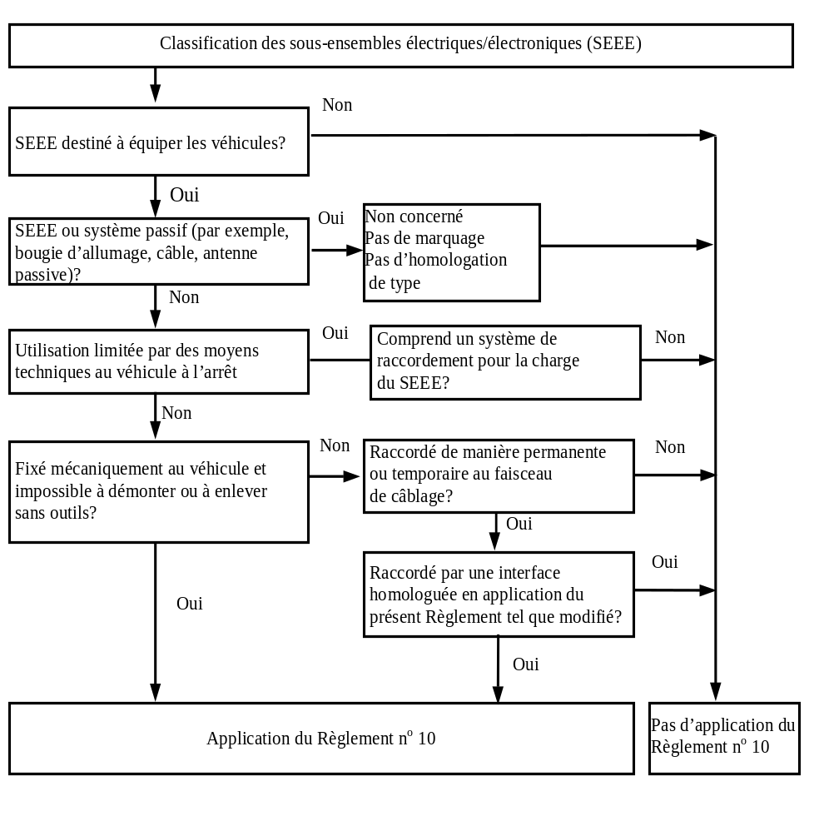
».
Paragraphe 3.2.9, modifier comme suit:
«3.2.9 Les composants non d’origine destinés à être installés sur des véhicules automobiles ne doivent pas être homologués s’ils n’interviennent pas dans les fonctions liées à l’immunité (voir par. 2.12). Dans ce cas, le constructeur doit établir une déclaration indiquant que le SEEE satisfait aux prescriptions du présent Règlement et, en particulier, respecte les limites fixées aux paragraphes 6.5, 6.6, 6.7, 6.8 et 6.9.».
Insérer un nouveau paragraphe, comme suit:
«3.2.10 Le demandeur doit préciser le ou les numéros d’homologation conformément au ou aux Règlements autres que le Règlement nº 10, pour lesquels une homologation a aussi été accordée, le cas échéant.».
Paragraphe 4.1.1.1, modifier comme suit:
«4.1.1.1 Homologation d’une configuration d’un véhicule
Une configuration d’un véhicule permet de réaliser directement l’homologation par type en se conformant aux dispositions décrites au paragraphe 6 et, s’il y a lieu, au paragraphe 7 du présent Règlement. Si le constructeur du véhicule choisit la présente procédure, aucun essai ne sera requis, ni sur les systèmes électroniques ni sur les SEEE.».
Paragraphe 4.2.1.1, modifier comme suit:
«4.2.1.1 Si le véhicule représentatif satisfait aux prescriptions définies au paragraphe 6 et, s’il y a lieu, au paragraphe 7 du présent Règlement, l’homologation de type est accordée.».
Paragraphe 4.2.2.1, modifier comme suit:
«4.2.2.1 Si le ou les systèmes représentatifs du SEEE satisfont aux prescriptions définies au paragraphe 6 et, s’il y a lieu, au paragraphe 7 du présent Règlement, l’homologation de type est accordée.».
Insérer un nouveau paragraphe, comme suit:
«4.2.4 Si le SEEE est (fait partie d’) une source lumineuse et si:
a) ce SEEE doit être homologué conformément au Règlement nº 37, au Règlement nº 99 ou au Règlement nº [128]; et/ou,
b) ce SEEE est mécaniquement interchangeable avec une source lumineuse homologuée (remplaçable) conformément au Règlement nº 37, au Règlement nº 99 ou au Règlement nº [128];
alors l’homologation conformément au Règlement nº 10 doit être refusée si aucune homologation n’a été accordée conformément au Règlement nº 37, au Règlement nº 99 ou au Règlement nº [128].».
Paragraphe 5.1, modifier comme suit:
«5.1 Un numéro d’homologation est attribué à chaque type de véhicule ou de SEEE homologué. Les deux premiers chiffres de ce numéro (actuellement 05) indiquent la série d’amendements correspondant aux modifications techniques essentielles les plus récentes apportées au Règlement à la date de délivrance de l’homologation. Une Partie contractante ne peut attribuer le même numéro d’homologation à un autre type de véhicule ou de SEEE.».
Paragraphe 6, sans objet dans la version française.
Les paragraphes 6.9 et 6.9.1 deviennent les paragraphes 6.7 et 6.7.1, et ils sont modifiés comme suit:
«6.7 Prescriptions relatives à l’émission par les SEEE de perturbations transitoires sur les lignes d’alimentation en 12 et 24 V.
6.7.1 Méthode d’essai
L’essai d’émission du SEEE représentatif de son type s’effectue selon la ou les procédures conformes à la norme ISO 7637-2 (deuxième éd. 2004) qui sont décrites à l’annexe 10, les niveaux étant ceux qui sont indiqués au tableau 2 1.

Tableau 21
Amplitude maximale autorisée de l’impulsion
Polarité de l’amplitude de l’impulsion | Amplitude maximale autorisée de l’impulsion
Polarité de l’amplitude de l’impulsion | Véhicules équipés de systèmes à 12 V | Véhicules équipés de systèmes à 24 V
Positive | +75 | +150
Négative | -100 | -450
Les paragraphes 6.7 à 6.7.2.2 deviennent les paragraphes 6.8 à 6.8.2.2.
Les paragraphes 6.8 et 6.8.1 deviennent les paragraphes 6.9 et 6.9.1, et ils sont modifiés comme suit:
«6.9 Prescriptions relatives à l’immunité des SEEE aux perturbations transitoires conduites sur les lignes d’alimentation en 12 et 24 V.
6.9.1 Méthode d’essai
L’essai d’immunité du SEEE représentatif de son type s’effectue selon la ou les procédures conformes à la norme ISO 7637-2 (deuxième éd. 2004), qui sont décrites à l’annexe 10, les niveaux d’essai étant ceux indiqués dans le tableau 1 2.

Tableau 12
Immunité des SEEE
Numéro de l’impulsion | Niveau d’essai d’immunité | État fonctionnel des systèmes:
Numéro de l’impulsion | Niveau d’essai d’immunité | En rapport avec les fonctions liées  à l’immunité | Sans rapport avec les fonctions liées  à l’immunité
1 | III | C | D
2a | III | B | D
2b | III | C | D
3a/3b | III | A | D
4 | III | B | D
 |  | (SEEE devant être opérationnels pendant les phases de démarrage du moteur)
 |  | C
 |  | (autres SEEE)
Paragraphe 6.10.3, modifier comme suit:
«6.10.3 Les SEEE qui n’ont pas de fonctions liées à l’immunité ne sont pas soumis aux essais d’immunité aux perturbations rayonnées et sont déclarés conformes au paragraphe 6.7, 6.8 et à l’annexe 9 du présent Règlement.».
Paragraphe 6.10.5, modifier comme suit:
«6.10.5 Émission de perturbations transitoires produites par les SEEE sur les lignes d’alimentation en 12 et 24 V.
Les SEEE qui ne sont pas commutés ne contiennent pas de commutateurs ou n’incluent pas de charge inductive, ne sont pas soumis aux essais d’émission de perturbations transitoires par conduction et sont déclarés conformes au paragraphe 6.9 6.7.».
Paragraphes 7 à 7.1.1, modifier comme suit:
«7. Sans objet dans la version française.
7.1 Prescriptions générales
7.1.1 Un véhicule et son ou ses systèmes électriques/électroniques ou SEEE doivent être conçus, fabriqués et installés de telle sorte que le véhicule, dans la configuration “mode recharge du SRSE sur le réseau électrique”, puisse satisfaire aux dispositions du présent Règlement.».
Le paragraphe 7.1.2 devient le paragraphe 7.1.1.1, et il est modifié comme suit:
«7.1.1.1 Le véhicule, dans la configuration “mode recharge du SRSE sur le réseau électrique”, est soumis à des essais d’émission de perturbations rayonnées et d’immunité à celles-ci et d’émission de perturbations conduites et d’immunité à celles-ci.».
Insérer un nouveau paragraphe, comme suit:
«7.1.1.2 Les SEEE, dans la configuration “mode recharge du SRSE sur le réseau électrique” sont soumis à des essais d’émission de perturbations rayonnées ou conduites et d’immunité à ces perturbations.».
Le paragraphe 7.1.3 devient le paragraphe 7.1.2, et il est modifié comme suit:
«7.1.2 Avant de procéder aux essais, le service technique doit élaborer avec le constructeur un plan d’essai pour la configuration “mode recharge du SRSE sur le réseau électrique”, précisant au moins le mode opératoire, la ou les fonctions stimulées et contrôlées, le ou les critères de réussite ou d’échec et les émissions prévues.».
Insérer les nouveaux paragraphes suivants:
«7.1.3 Un véhicule dans la configuration “mode recharge du SRSE sur le réseau électrique” devrait être soumis à l’essai avec le câble de recharge fourni par le constructeur. Dans ce cas, le câble doit avoir reçu une homologation de type en tant qu’élément du véhicule.
7.1.4 Réseaux fictifs
Le véhicule ou le SEEE est raccordé à l’alimentation secteur (courant alternatif) au moyen d’un ou de plusieurs réseaux fictifs de 50 µH/50 Ω, tels que définis dans la norme CISPR 16-1-2, article 4.3.
Le véhicule ou le SEEE est raccordé à l’alimentation secteur (courant continu) au moyen d’un ou de plusieurs réseaux fictifs de 5 µH/50 Ω, tels que définis dans la norme CISPR 25.
Le SEEE est raccordé à une ligne d’alimentation à haute tension au moyen d’un ou plusieurs réseaux fictifs de 5 µH/50 Ω, tels que définis à l’appendice 8.».
Paragraphe 7.3.2.1, modifier comme suit:
«7.3.2.1 Si les mesures sont faites selon la procédure décrite à l’annexe 11, les limites avec courant appelé ≤16 A par phase sont celles définies dans la norme CEI 61000-3-2 (éd. 3,2 - 2005 + Amd1:2008 + Amd2:2009) et indiquées dans le tableau 3.

Tableau 3

Niveaux maximaux d’harmoniques (avec courant appelé ≤16 A par phase)
Rang d’harmoniques n | Courant maximal admis d’harmoniques A
Harmoniques impaires
3 | 2,3
5 | 1,14
7 | 0,77
9 | 0,40
11 | 0,33
13 | 0,21
15 ≤ n ≤ 39 | 0,15x15/n
Harmoniques paires
2 | 1,08
4 | 0,43
6 | 0,30
8 ≤ n ≤ 40 | 0,23x8/n
».
Paragraphe 7.3.2.2, modifier comme suit:
«7.3.2.2 Si les mesures sont faites selon la procédure décrite à l’annexe 11, les limites avec courant appelé >16 A et ≤75 A par phase sont celles définies dans la norme CEI 61000-3-12 (éd. 1,0 - 2004) et indiquées dans les tableaux 4, 5 et 6. le tableau 4, le tableau 5 et le tableau 6.».
[Les tableaux 4, 5 et 6 restent inchangés.]
Paragraphe 7.4.2.1, modifier comme suit:
«7.4.2.1 Si les mesures sont faites selon la procédure décrite à l’annexe 12, les limites avec courant nominal ≤16 A par phase et non soumis à raccordement conditionnel sont celles définies dans la norme CEI 61000-3-3 (éd. 2,0 - 2008) article 5 et indiquées dans le tableau 7.».
Tableau 7, supprimer.
Paragraphe 7.4.2.2, modifier comme suit:
«7.4.2.2 Si les mesures sont faites selon la procédure décrite à l’annexe 12, les limites avec courant nominal >16 A et ≤75 A par phase et soumis à raccordement conditionnel sont celles définies dans la norme CEI 61000-3-11 (éd. 1,0 - 2000) article 5 et indiquées dans le tableau 8.».
Tableau 8, supprimer.
Paragraphes 7.5.2.1 et 7.5.2.2, modifier comme suit:
«7.5.2.1 Si les mesures sont faites selon la procédure décrite à l’annexe 13, les limites pour les perturbations conduites sur les lignes d’alimentation en courant alternatif sont celles définies dans la norme CEI 61000-6-3 (éd. 2,0 − 2006) et indiquées dans le tableau 97.

Tableau 97
Niveau maximal de perturbations RF conduites sur les lignes d’alimentation
en courant alternatif
Fréquence (MHz) | Limites et détection
0,15 à 0,5 | 66 à 56 dBµV (quasi-crête) 56 à 46 dBµV (moyenne)  (décroissant linéairement avec le logarithme de la fréquence)
0,5 à 5 | 56 dBµV (quasi-crête) 46 dBµV (moyenne)
5 à 30 | 60 dBµV (quasi-crête) 50 dBµV (moyenne)
7.5.2.2 Si les mesures sont faites selon la procédure décrite à l’annexe 13, les limites pour les perturbations conduites sur les lignes d’alimentation en courant continu sont celles définies dans la norme CEI 61000-6-3 (éd. 2,0 − 2006) et indiquées dans le tableau 108.

Tableau 108
Niveau maximal de perturbations RF conduites sur les lignes d’alimentation
en courant continu
Fréquence (MHz) | Limites et détection
0,15 à 0,5 | 79 dBµV (quasi-crête)  66 dBµV (moyenne)
0,5 à 30 | 73 dBµV (quasi-crête)  60 dBµV (moyenne)
».
Paragraphe 7.6.2.1, modifier comme suit:
«7.6.2.1 Si les mesures sont faites selon la procédure décrite à l’annexe 14, les limites pour les perturbations conduites sur le réseau de télécommunications et l’accès à celui-ci (l’accès au réseau de télécommunications tel que défini dans l’article 3.6 de la norme CISPR22) sont celles définies dans la norme CEI 61000-6-3 (éd. 2,0 − 2006) et indiquées dans le tableau 119.

Tableau 119
Niveau maximal de perturbations RF conduites sur les réseaux de télécommunications et l’accès à ceux-ci
Fréquence (MHz) | Limite de détection
Fréquence (MHz) | Limites de tension (détection) | Limites de courant (détection)
0,15 à 0,5 | 84 à 74 dBµV (quasi-crête)  74 à 64 dBµV (moyenne) (décroissant linéairement avec le logarithme de la fréquence) | 40 à 30 dBµA (quasi-crête)  30 à 20 dBµA (moyenne) (décroissant linéairement avec le logarithme de la fréquence)
0,5 à 30 | 74 dBµV (quasi-crête)  64 dBµV (moyenne) | 30 dBµA (quasi-crête)  20 dBµA (moyenne)
».
Paragraphe 7.9.2.1, modifier comme suit:
«7.9.2.1 Si les mesures sont faites selon la procédure décrite à l’annexe 16, les niveaux d’immunité mesurés doivent être:
a) Pour les lignes d’alimentation en courant alternatif, de ±2 kV de tension d’essai en circuit ouvert entre ligne et terre, et ±1 kV entre lignes (impulsion 1,2 µs/50 µs), avec un temps de montée (Tr) de 1,2 µs et un temps de maintien (Th) de 50 µs. Chaque impulsion doit être envoyée 5 fois avec un intervalle maximal de 1 min entre chaque impulsion. Cette procédure doit être appliquée pour chacun des angles de phases suivants: 0, 90, 180 et 270°;
b) Pour les lignes d’alimentation en courant continu, de ±0,5 kV de tension d’essai en circuit ouvert entre ligne et terre, et ±0,5 kV entre lignes (impulsion 1,2 µs/50 µs), avec un temps de montée (Tr) de 1,2 µs et un temps de maintien (Th) de 50 µs. Chaque impulsion d’essai doit être envoyée 5 fois avec un intervalle maximal de 1 min.».
Insérer les nouveaux paragraphes suivants:
«7.10 Spécifications relatives aux perturbations électromagnétiques à large bande rayonnées par les SEEE
7.10.1 Méthode de mesure
Les perturbations électromagnétiques rayonnées par le SEEE représentatif de son type sont mesurées selon la procédure décrite à l’annexe 7.
7.10.2 Limites, aux fins de l’homologation, des perturbations électromagnétiques à large bande rayonnées par le SEEE.
7.10.2.1 Si les mesures sont effectuées en suivant la méthode décrite à l’annexe 7, la limite est logarithmiquement décroissante (62 à 52 dB microvolts/m) dans la bande de fréquences 30 à 75 MHz et logarithmiquement croissante (52 à 63 dB microvolts/m) dans la bande de fréquences 75 à 400 MHz, comme indiqué à l’annexe 6. Dans la bande 400 à 1 000 MHz, la limite reste constante (63 dB µV/m).
7.10.2.2 Les valeurs mesurées pour le SEEE représentatif de son type, exprimées en dB microvolts/m, doivent être inférieures aux limites d’homologation.
7.11 Prescriptions relatives aux harmoniques émises par les SEEE sur les lignes d’alimentation en courant alternatif
7.11.1 Méthode de mesure
Les émissions d’harmoniques sur les lignes d’alimentation en courant alternatif produites par un SEEE représentatif de son type sont mesurées selon la procédure décrite à l’annexe 17. La méthode de mesure est définie par le constructeur du véhicule en accord avec le service technique.
7.11.2 Limites pour l’homologation de type du SEEE
7.11.2.1 Si les mesures sont faites selon la procédure décrite à l’annexe 17, les limites avec courant appelé ≤16 A par phase sont celles définies dans la norme CEI 61000-3-2 et indiquées dans le tableau 10.

Tableau 10
Niveaux maximaux d’harmoniques (avec courant appelé ≤16 A par phase)
Rang d’harmoniques  n | Courant maximal admis d’harmoniques  A
Harmoniques impaires
3 | 2,3
5 | 1,14
7 | 0,77
9 | 0,40
11 | 0,33
13 | 0,21
15 ≤ n ≤ 39 | 0,15x15/n
Harmoniques paires
2 | 1,08
4 | 0,43
6 | 0,30
8 ≤ n ≤ 40 | 0,23x8/n
7.11.2.2 Si les mesures sont faites selon la procédure décrite à l’annexe 17, les limites avec courant appelé >16 A et ≤75 A par phase sont celles définies dans la norme CEI 61000-3-12 et indiquées dans le tableau 11, le tableau 12 et le tableau 13.
Tableau 11
Niveaux maximaux d’harmoniques (avec courant appelé >16 A et ≤75 A par phase)
pour les équipements autres que les équipements triphasés équilibrés
R_{sce}  minimum | Courant acceptable individuel d’harmoniques I_{n}/I₁ % |  |  |  |  |  | Taux de courant maximal d’harmoniques %
 | I₃ | I₅ | I₇ | I₉ | I₁₁ | I₁₃ | THD | PWHD
33 | 21,6 | 10,7 | 7,2 | 3,8 | 3,1 | 2 | 23 | 23
66 | 24 | 13 | 8 | 5 | 4 | 3 | 26 | 26
120 | 27 | 15 | 10 | 6 | 5 | 4 | 30 | 30
250 | 35 | 20 | 13 | 9 | 8 | 6 | 40 | 40
≥ 350 | 41 | 24 | 15 | 12 | 10 | 8 | 47 | 47
Les valeurs relatives d’harmoniques paires de 12 ou moins doivent être inférieures à 16/n %. Les harmoniques paires de plus de 12 sont prises en compte dans les valeurs de THD et PWHD, comme les harmoniques impaires.
L’interpolation linéaire entre valeurs successives de R_{sce} est autorisée.

Tableau 12
Niveaux maximaux d’harmoniques (avec courant appelé >16 A et ≤75 A par phase)
pour les équipements triphasés équilibrés
R_{sce}  minimum | Courant acceptable individuel d’harmoniques I_{n}/I₁ % |  |  |  | Taux de courant maximal d’harmoniques %
 | I₅ | I₇ | I₁₁ | I₁₃ | THD | PWHD
33 | 10,7 | 7,2 | 3,1 | 2 | 13 | 22
66 | 14 | 9 | 5 | 3 | 16 | 25
120 | 19 | 12 | 7 | 4 | 22 | 28
250 | 31 | 20 | 12 | 7 | 37 | 38
≥ 350 | 40 | 25 | 15 | 10 | 48 | 46
Les valeurs relatives d’harmoniques paires de 12 ou moins doivent être inférieures à 16/n %. Les harmoniques paires de plus de 12 sont prises en compte dans les valeurs de THD et PWHD, comme les harmoniques impaires.
L’interpolation linéaire entre valeurs successives de R_{sce} est autorisée.

Tableau 13
Niveaux maximaux d’harmoniques (avec courant appelé >16 A et ≤75 A par phase) pour les équipements triphasés équilibrés dans des conditions particulières
R_{sce}  Minimum | Courant acceptable individuel d’harmoniques I_{n}/I₁ % |  |  |  | Taux de courant maximal d’harmoniques %
 | I₅ | I₇ | I₁₁ | I₁₃ | THD | PWHD
33 | 10,7 | 7,2 | 3,1 | 2 | 13 | 22
≥ 120 | 40 | 25 | 15 | 10 | 48 | 46
Les valeurs relatives d’harmoniques paires de 12 ou moins doivent être inférieures à 16/n %. Les harmoniques paires de plus de 12 sont prises en compte dans les valeurs de THD et PWHD, comme les harmoniques impaires.
7.12 Prescriptions relatives aux perturbations émises par les SEEE sous forme de variations de tension, de fluctuations de tension et de papillotement sur les lignes d’alimentation en courant alternatif.
7.12.1 Méthode de mesure
Les perturbations sous forme de variations de tension, de fluctuations de tension et de papillotement sur les lignes d’alimentation en courant alternatif par un SEEE représentatif de son type sont mesurées selon la procédure décrite à l’annexe 18. La méthode de mesure est définie par le constructeur du SEEE en accord avec le service technique.
7.12.2 Limites pour l’homologation de type du SEEE
7.12.2.1 Si les mesures sont faites selon la procédure décrite à l’annexe 18, les limites avec courant nominal ≤16 A par phase et non soumis à raccordement conditionnel sont celles définies dans la norme CEI 61000-3-3, article 5.
7.12.2.2 Si les mesures sont faites selon la procédure décrite à l’annexe 18, les limites avec courant nominal >16 A et ≤75 A par phase et soumis à raccordement conditionnel sont celles définies dans la norme CEI 61000-3-11, article 5.
7.13 Prescriptions relatives aux perturbations RF émises par le SEEE conduites sur les lignes d’alimentations en courant alternatif ou en courant continu
7.13.1 Méthode de mesure
Les perturbations RF conduites sur les lignes d’alimentation en courant alternatif ou en courant continu émises par un SEEE représentatif de son type sont mesurées selon la procédure décrite à l’annexe 19. La méthode de mesure est définie par le constructeur du SEEE en accord avec le service technique.
7.13.2 Limites pour l’homologation de type du SEEE
7.13.2.1 Si les mesures sont faites selon la procédure décrite à l’annexe 19, les limites pour les perturbations conduites sur les lignes d’alimentation en courant alternatif sont celles définies dans la norme CEI 61000-6-3 et indiquées dans le tableau 14.

Tableau 14
Niveau maximal de perturbations RF conduites sur les lignes d’alimentation
en courant alternatif
Fréquence (MHz) | Limites et détection
0,15 à 0,5 | 66 à 56 dBµV (quasi-crête)  56 à 46 dBµV (moyenne)  (décroissant linéairement avec le logarithme de la fréquence)
0,5 à 5 | 56 dBµV (quasi-crête)  46 dBµV (moyenne)
5 à 30 | 60 dBµV (quasi-crête)  50 dBµV (moyenne)
7.13.2.2 Si les mesures sont faites selon la procédure décrite à l’annexe 19, les limites pour les perturbations conduites émises sur les lignes d’alimentation en courant continu sont celles définies dans la norme CEI 61000-6-3 et indiquées dans le tableau 15.

Tableau 15
Niveau maximal de perturbations RF conduites sur les lignes d’alimentation
en courant continu
Fréquence (MHz) | Limites et détection
0,15 à 0,5 | 79 dBµV (quasi-crête)  66 dBµV (moyenne)
0,5 à 30 | 73 dBµV (quasi-crête)  60 dBµV (moyenne)
7.14 Prescriptions relatives aux perturbations RF émises par le SEEE conduites sur le réseau et l’accès aux télécommunications
7.14.1 Méthode de mesure
Les perturbations RF émises par le SEEE conduites sur le réseau et l’accès aux télécommunications sont mesurées sur un SEEE représentatif de son type selon la procédure décrite à l’annexe 20. La méthode de mesure est définie par le constructeur du SEEE en accord avec le service technique.
7.14.2 Limites pour l’homologation de type du SEEE
7.14.2.1 Si les mesures sont faites selon la procédure décrite à l’annexe 20, les limites pour les perturbations conduites sur le réseau de télécommunications et l’accès à celui-ci (accès au réseau de télécommunications défini dans la norme CISPR22, clause 3.6) sont celles définies dans la norme CEI 61000-6-3 et indiquées dans le tableau 16.
Tableau 16

Niveau maximal de perturbations RF conduites sur le réseau et l’accès
aux télécommunications
Fréquence (MHz) | Limites de tension (détection) | Limites de courant (détection)
0,15 à 0,5 | 84 à 74 dBµV (quasi-crête)  74 à 64 dBµV (moyenne) (décroissant linéairement avec le logarithme de la fréquence) | 40 à 30 dBµA (quasi-crête)  30 à 20 dBµA (moyenne) (décroissant linéairement avec le logarithme de la fréquence)
0,5 à 30 | 74 dBµV (quasi-crête)  64 dBµV (moyenne) | 30 dBµA (quasi-crête)  20 dBµA (moyenne)
7.15 Prescriptions relatives à l’immunité des SEEE aux transitoires électriques rapides/en salve sur les lignes d’alimentation en courant alternatif ou en courant continu
7.15.1 Méthode d’essai
7.15.1.1 L’immunité aux transitoires électriques rapides/en salves sur les lignes d’alimentation en courant alternatif ou en courant continu d’un SEEE représentatif de son type est mesurée selon la procédure décrite à l’annexe 21.
7.15.2 Limites pour l’homologation de type relatives aux essais d’immunité des SEE
7.15.2.1 Si les mesures sont faites selon la procédure décrite à l’annexe 21, les niveaux d’immunité mesurés, pour les lignes d’alimentation en courant alternatif et en courant continu, doivent être de ±2 kV de tension d’essai en circuit ouvert, avec un temps de montée (Tr) de 5 ns, un temps de maintien (Th) de 50 ns et un taux de répétition de 5 kHz pendant au moins 1 min.
7.15.2.2 Le SEEE représentatif de son type est déclaré conforme aux prescriptions relatives à l’immunité si, au cours des essais effectués conformément à l’annexe 15, on ne constate aucune dégradation des “fonctions relevant de l’immunité” selon le paragraphe 2.2 de l’annexe 9.
7.16 Prescriptions relatives à l’immunité des SEEE aux surtensions conduites sur les lignes d’alimentation en courant alternatif ou en courant continu
7.16.1 Méthode d’essai
7.16.1.1 L’immunité aux surtensions conduites sur les lignes d’alimentation en courant alternatif ou en courant continu d’un SEEE représentatif de son type est mesurée selon la procédure décrite à l’annexe 22.
7.16.2 Limites pour l’homologation de type relatives aux essais d’immunité des SEEE
7.16.2.1 Si les mesures sont faites selon la procédure décrite à l’annexe 22, les niveaux d’immunité mesurés doivent être:
a) Pour les lignes d’alimentation en courant alternatif, de ±2 kV de tension d’essai en circuit ouvert entre ligne et terre, et ±1 kV entre lignes (impulsion 1,2 µs/50 µs), avec un temps de montée (Tr) de 1,2 µs et un temps de maintien (Th) de 50 µs. Chaque impulsion d’essai doit être envoyée 5 fois à un intervalle maximal de 1 min entre chaque impulsion. Cet essai doit être appliqué pour chacun des angles de phases suivants: 0, 90, 180 et 270°;
b) Pour les lignes d’alimentation en courant continu, de ±0,5 kV de tension d’essai en circuit ouvert entre ligne et terre, et ±0,5 kV entre lignes (impulsion 1,2 µs/50 µs), avec un temps de montée (Tr) de 1,2 µs, un temps de maintien (Th) de 50 µs. Chaque impulsion d’essai doit être envoyée 5 fois à un intervalle maximal de 1 min.
7.16.2.2 Le SEEE représentatif de son type est déclaré conforme aux prescriptions relatives à l’immunité si, au cours des essais effectués conformément à l’annexe 22, on ne constate aucune dégradation des “fonctions relevant de l’immunité” selon le paragraphe 2.2 de l’annexe 9.
7.17 Prescriptions relatives à l’émission par les SEEE de perturbations transitoires conduites sur les lignes d’alimentation en 12/24 V.
7.17.1 Méthode d’essai
L’essai d’émission du SEEE représentatif de son type s’effectue selon la ou les procédures conformes à la norme ISO 7637-2, qui sont décrites à l’annexe 10, les niveaux étant ceux qui sont indiqués dans le tableau 17.
Tableau 17
Amplitude maximale autorisée de l’impulsion
Polarité de l’amplitude  de l’impulsion | Amplitude maximale autorisée de l’impulsion
Polarité de l’amplitude  de l’impulsion | Véhicules équipés d’un système en 12 V | Véhicules équipés d’un système en 24 V
Positive | +75 | +150
Négative | -100 | -450
7.18 Prescriptions relatives à l’immunité des SEEE aux rayonnements électromagnétiques
7.18.1 Méthode(s) d’essai
L’essai d’immunité aux rayonnements électromagnétiques du SEEE représentatif de son type s’effectue selon la ou les procédures choisies parmi celles qui sont décrites à l’annexe 9.
7.18.2 Limites pour l’homologation de type relatives aux essais d’immunité des SEEE
7.18.2.1 Les niveaux pour les essais d’immunité effectués selon les procédures décrites à l’annexe 9 sont de 60 volts/m rms pour la méthode d’essai de la ligne Transverse Electromagnetic Mode (TEM) à plaques de 150 mm, 15 volts/m rms pour celle de la ligne TEM à plaques de 800 mm, 75 volts/m rms pour celle de la cellule TEM, 60 mA pour celle de l’injection de courant dans le faisceau (ICF) et 30 volts/m rms pour celle de l’exposition à un champ dans plus de 90 % de la bande des fréquences de 20 à 2 000 MHz; ils sont d’au moins 50 volts/m rms pour la méthode d’essai de la ligne TEM à plaques de 150 mm, 12,5 volts/m rms pour celle de la ligne TEM à plaques de 800 mm, 62,5 volts/m rms pour celle de la cellule TEM, 50 mA pour celle de l’injection de courant dans le faisceau (ICF) et 25 volts/m rms pour celle de l’exposition à un champ dans la totalité de la bande des fréquences de 20 à 2 000 MHz.
7.18.2.2 Le SEEE représentatif de son type est déclaré conforme aux prescriptions relatives à l’immunité si, au cours des essais effectués conformément à l’annexe 9, on ne constate aucune dégradation des “fonctions liées à l’immunité”.
7.19 Prescriptions relatives à l’immunité des SEEE aux perturbations transitoires conduites sur les lignes d’alimentation en 12/24 V.
7.19.1 Méthode d’essai
L’essai d’immunité du SEEE représentatif de son type s’effectue selon la ou les procédures conformes à la norme ISO 7637-2 qui sont décrites à l’annexe 10, les niveaux d’essai étant ceux indiqués dans le tableau 18.
Tableau 18
Immunité des SEEE
Numéro de l’impulsion | Niveau d’essai d’immunité | État fonctionnel des systèmes:
Numéro de l’impulsion | Niveau d’essai d’immunité | En rapport avec les fonctions  liées à l’immunité | Sans rapport avec les fonctions  liées à l’immunité
1 | III | C | D
2a | III | B | D
2b | III | C | D
3a/3b | III | A | D
4 | III | B | D
 |  | (SEEE devant être opérationnels pendant les phases de démarrage du moteur)
 |  | C
 |  | (autres SEEE)
L’ancien paragraphe 7.10 devient le paragraphe 7.20.
Insérer un nouveau paragraphe, comme suit:
«7.20.1 Lorsqu’il n’y a pas de raccordement direct à un réseau de télécommunications qui comporte un service de télécommunication en plus du service de communication de recharge, les annexes 14 et 20 ne s’appliquent pas.».
L’ancien paragraphe 7.10.1 devient le paragraphe 7.20.2.
Insérer les nouveaux paragraphes suivants:
«7.20.3 Lorsque les réseaux et l’accès aux télécommunications du SEEE utilisent le système de transmission par courant porteur (PLT) sur les lignes d’alimentation en courant alternatif ou en courant continu, l’annexe 20 ne s’applique pas.
7.20.4 Les véhicules et/ou SEEE qui sont destinés à être utilisés en mode recharge des SRSE sur le réseau électrique dans la configuration raccordée à une borne de recharge en courant continu dont le câble du réseau en continu a une longueur inférieure à 30 m n’ont pas à satisfaire aux prescriptions des annexes 13, 15, 16, 19, 21 et 22.
Dans ce cas, le constructeur doit fournir une déclaration indiquant que le véhicule et/ou SEEE ne peut être utilisé en “mode recharge des SRSE sur le réseau électrique” que si les câbles ont une longueur inférieure à 30 m. Cette information doit être communiquée au public après l’homologation de type.
7.20.5 Les véhicules et/ou SEEE qui sont destinés à être utilisés en “mode recharge des SRSE sur le réseau électrique” dans la configuration raccordée à une borne de recharge en courant continu locale/privée sans participants supplémentaires n’ont pas à satisfaire aux prescriptions des annexes 13, 15, 16, 19, 21 et 22.
Dans ce cas, le constructeur doit fournir une déclaration indiquant que le véhicule et/ou le SEEE ne peut être utilisé en “mode recharge des SRSE sur le réseau électrique” qu’avec une borne de recharge en courant continu locale/privée sans participants supplémentaires. Cette information doit être communiquée au public après l’homologation de type.».
Paragraphe 8.2, modifier comme suit:
«8.2 Lorsque l’équipement ou les équipements supplémentaires ou de substitution n’ont pas été homologués conformément au présent Règlement, et si des essais sont considérés comme nécessaires, le véhicule tout entier est déclaré conforme si la démonstration est faite que le ou les nouveaux équipements modifiés satisfont aux exigences correspondantes du paragraphe 6 et le cas échéant du paragraphe 7 ou si, lors d’un test comparatif, la preuve est faite que le nouvel équipement ne nuira vraisemblablement pas à la conformité du type de véhicule.».
Paragraphe 9.1, modifier comme suit:
«9.1 Les véhicules, équipements ou les SEEE homologués en vertu du présent Règlement doivent être fabriqués de façon à être conformes au type homologué et à satisfaire aux prescriptions du paragraphe 6 et le cas échéant du paragraphe 7 ci-dessus.».
Paragraphes 9.3 à 9.3.3, modifier comme suit:
«9.3 Si l’autorité compétente n’est pas satisfaite de la procédure de vérification du constructeur, alors les paragraphes 9.3.1, et 9.3.2 et 9.3.3 ci-dessous sont applicables.
9.3.1 Lors de la vérification de la conformité d’un véhicule, d’un composant ou d’un SEEE par prélèvement dans une série, la production est déclarée conforme aux exigences du présent Règlement en ce qui concerne les perturbations électromagnétiques rayonnées à large bande et les perturbations électromagnétiques rayonnées à bande étroite, si les niveaux mesurés n’excèdent pas de plus de 4 dB (60 %) les valeurs limites prescrites aux paragraphes 6.2.2.1, 6.2.2.2, 6.3.2.1, 6.3.2.2 et le cas échéant 7.2.2 et 7.2.2.2 pour les véhicules et aux paragraphes 6.5.2.1, 6.6.2.1 et le cas échéant 7.10.2.1 pour les SEEE.
9.3.2 Lors de la vérification de la conformité d’un véhicule, d’un composant ou d’un SEEE par prélèvement dans une série, la production est déclarée conforme aux exigences du présent Règlement en ce qui concerne l’immunité du véhicule aux rayonnements électromagnétiques, si le véhicule ne présente aucune dégradation de la commande directe du véhicule qui pourrait être perçue par le conducteur ou d’autres usagers de la route lorsqu’il est dans l’état défini à l’annexe 6, paragraphe 4 et qu’il est soumis à un niveau de champ exprimé en volts/m, allant jusqu’à 80 % des valeurs limites prescrites aux paragraphes 6.4.2.1 et le cas échéant 7.7.2.1 pour les véhicules et aux paragraphes 6.8.2.1 et le cas échéant 7.18.2.1 pour les SEEE.
9.3.3 Lors de la vérification de la conformité d’un composant ou d’une entité technique prélevé dans une série, la production est déclarée conforme aux prescriptions du présent Règlement en ce qui concerne l’immunité aux perturbations conduites et aux émissions par conduction si le composant ou l’entité technique ne présente aucune dégradation des «fonctions liées à l’immunité» jusqu’aux niveaux indiqués au paragraphe 6.9.1 et le cas échéant au paragraphe 7.19.1 et n’excède pas les niveaux fixés au paragraphe 6.7.1 et le cas échéant au paragraphe 7.17.1.».
Paragraphe 10.1, modifier comme suit:
«10.1 L’homologation délivrée pour un type de véhicule, de composant ou d’entité technique, en application du présent Règlement peut être retirée si la condition énoncée au paragraphe 6 et le cas échéant au paragraphe 7 ci-dessus n’est pas respectée ou si le ou les véhicules prélevés n’ont pas subi avec succès les vérifications prévues au paragraphe 6 et le cas échéant au paragraphe 7 ci-dessus.».
Paragraphe 13.1, modifier comme suit:
13.1 Généralités
Les anciens paragraphes 13.1 et 13.3 forment un nouveau paragraphe, comme suit:
«13.1.1 À compter de la date officielle d’entrée en vigueur de la série d’amendements la plus récente:
a) Aucune Partie contractante appliquant le présent Règlement ne peut refuser de délivrer une homologation en vertu du présent Règlement tel qu’amendé par ces séries d’amendements les plus récentes; et
b) Les Parties contractantes appliquant le présent Règlement ne peuvent refuser d’accorder des extensions d’homologation accordées en vertu des précédentes séries d’amendements au présent Règlement.».
L’ancien paragraphe 13.8 devient le nouveau paragraphe 13.1.2 et il est modifié comme suit:
«13.1.2 Nonobstant les dispositions des paragraphes 13.3.1 à 13.4.2, les homologations accordées en vertu des précédentes séries d’amendements au présent Règlement pour des types de véhicules qui ne sont pas équipés d’un système de raccordement pour la recharge du SRSE, ou pour un composant ou une entité technique distincte qui ne comprend pas de pièce de raccordement pour la recharge du SRSE, demeurent valables et continuent d’être acceptées par les Parties contractantes appliquant le présent Règlement.».
Insérer un nouveau paragraphe 13.2, comme suit:
«13.2 Dispositions transitoires applicables à la série 03 d’amendements».
Modifier l’ancien paragraphe 13.2, comme suit:
«13.2.1 À compter du 11 juillet 2009 (soit douze mois après la date d’entrée en vigueur du présent Règlement modifié par la série 03 d’amendements), les Parties contractantes appliquant le présent Règlement ne doivent délivrer des homologations que si le type de véhicule, le composant ou l’entité technique distincte à homologuer satisfait aux prescriptions du présent Règlement modifié par la série 03 d’amendements.».
Supprimer les paragraphes 13.3 et 13.4.
Insérer un nouveau paragraphe 13.3, comme suit:
«13.3 Dispositions transitoires applicables à la série 04 d’amendements».
Paragraphe 13.5, modifier comme suit:
«13.3.1 À compter du 28 octobre 2014 (soit trente-six mois après la date officielle d’entrée en vigueur du présent Règlement modifié par la série 04 d’amendements), les Parties contractantes appliquant le présent Règlement ne délivreront des homologations que si le type de véhicule, le composant ou l’entité technique distincte à homologuer satisfait aux prescriptions du présent Règlement modifié par la série 04 d’amendements.».
Supprimer les paragraphes 13.6 à 13.8.
Insérer les nouveaux paragraphes 13.4 et 13.4.1, comme suit:
«13.4 Dispositions transitoires applicables à la série 05 d’amendements
13.4.1 À compter du [?? octobre 2017] (soit trente-six mois après la date d’entrée en vigueur de la série 05 d’amendements), les Parties contractantes appliquant le présent Règlement ne devront délivrer des homologations que si le type de véhicule, le composant ou l’entité technique distincte à homologuer satisfait aux prescriptions du présent Règlement modifié par la série 05 d’amendements.».
Appendice 2, modifier comme suit:
«…
(Voir les paragraphes 6.2.2.1 et 7.2.2.1 du présent Règlement)».
Appendice 3, modifier comme suit:
«…
(Voir les paragraphes 6.2.2.2 et 7.2.2.2 du présent Règlement)».
Appendice 6, modifier comme suit:
«…
(Voir les paragraphes 6.5.2.1 et 7.10.2.1 du présent Règlement)».
Insérer un nouvel appendice 8, comme suit:
«Appendice 8
Réseau fictif HT

Figure 1
Réseau fictif HT
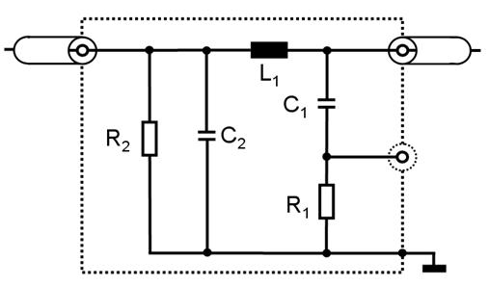
Légende | C₂: 0,1 µF
L₁: 5 µH | R₁: 1 kΩ
C₁: 0,1 µF | R₂: 100 kΩ (décharge de C₂ jusqu’à < 50 V_{dc} en moins de 60 s)

Figure 2
Impédance du réseau fictif HT
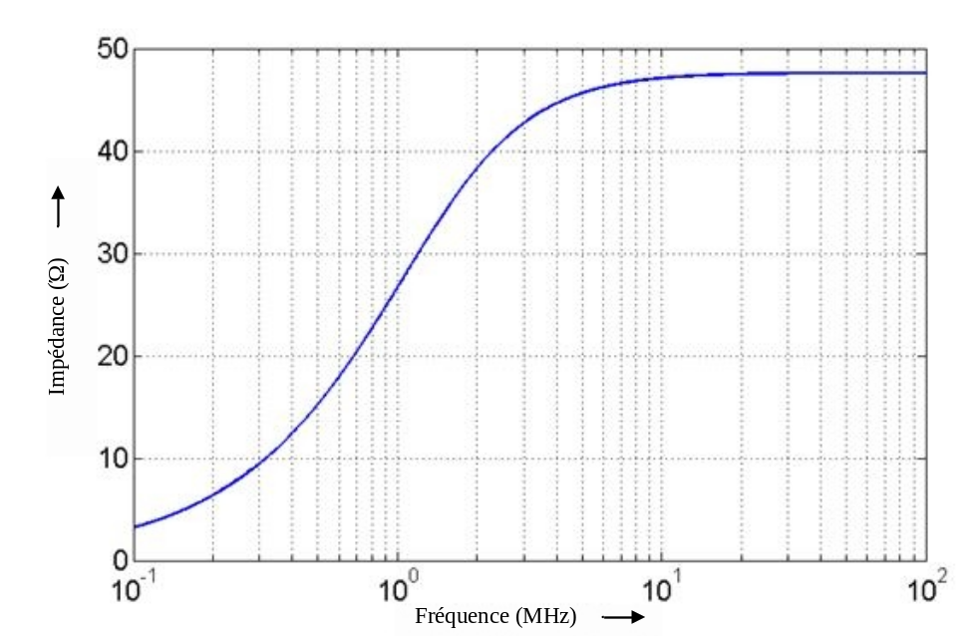

Figure 3
Réseaux fictifs HT combinés
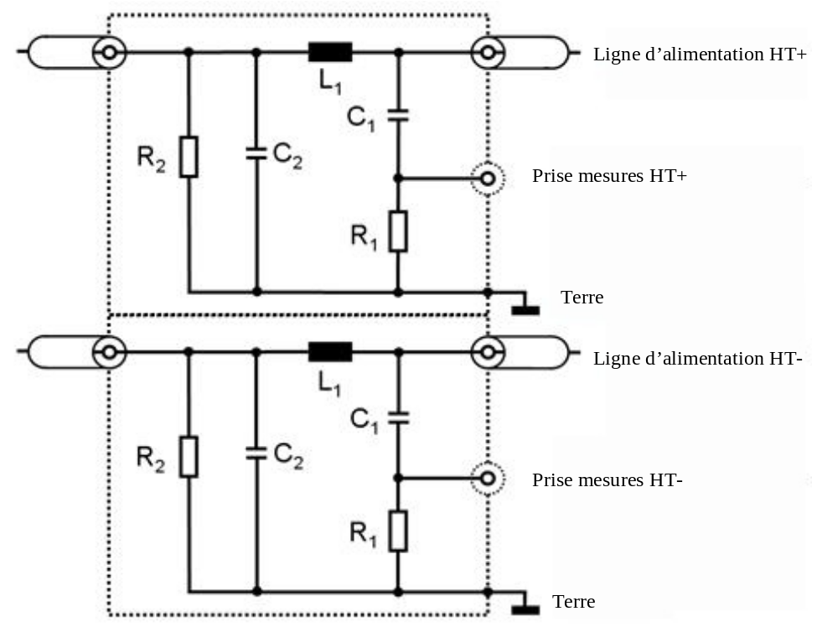».
Annexe 1, modifier comme suit:
«Exemples de marque d’homologation

Modèle A

(Voir par. 5.2 du présent Règlement)
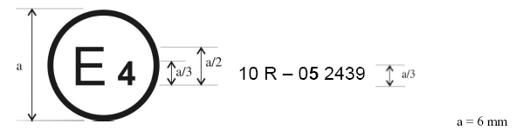
La marque d’homologation ci-dessus, apposée sur un véhicule ou un SEEE, indique que ce type de ce véhicule a été homologué aux Pays-Bas (E4), en ce qui concerne sa compatibilité électromagnétique, en application du Règlement nº 10, sous le nº 052439. Le numéro d’homologation indique que l’homologation a été accordée conformément aux dispositions du Règlement nº 10 tel qu’il a été modifié par la série 05 d’amendements.

Modèle B

(Voir par. 5.2 du présent Règlement)
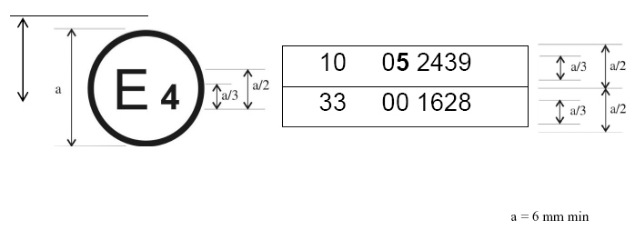
La marque d’homologation ci-dessus, apposée sur un véhicule ou un SEEE, indique que ce type de ce véhicule a été homologué aux Pays-Bas (E4), en ce qui concerne sa compatibilité électromagnétique, en application des Règlements n^{os} 10 et 33. Les numéros d’homologation indiquent qu’à la date où les homologations correspondantes ont été accordées le Règlement nº 10 incluait la série 05 d’amendements, et le Règlement nº 33 était encore sous sa forme initiale.».
Annexe 2A, ajouter de nouveaux paragraphes, ainsi conçus:
«70. Rsce minimum (voir chap. 7.3)
71. Câble de recharge livré avec le véhicule: oui/non¹
72. Si le câble de recharge est livré avec le véhicule:
longueur (m)
section (mm²) ».
Annexe 2B, ajouter de nouveaux paragraphes, ainsi conçus:
«Applicable uniquement aux systèmes de charge:
10. Chargeur: embarqué/externe¹
11. Courant de charge: courant continu/courant alternatif (nombre de phases/fréquence)¹
12. Courant nominal maximal (pour chaque mode au besoin)
13. Tension de charge nominale
14. Fonctions de base de l’interface SEEE: ex: L1/L2/L3/N/PE/pilote
de commande
15. Rsce minimum (voir chap. 7.11) ».
Annexe 4, modifier comme suit:
«Méthode de mesure des perturbations électromagnétiques
à large bande rayonnées par les véhicules
1. Généralités
1.1 La méthode d’essai décrite dans la présente annexe s’applique uniquement aux véhicules. Ceux-ci peuvent être dans deux configurations:
a) Configuration autre que “mode recharge du SRSE sur le réseau électrique”;
b) Configuration “mode recharge du SRSE sur le réseau électrique”.
1.2 Méthode d’essai
Cet essai est destiné à mesurer les perturbations à large bande générées par les systèmes électriques ou électroniques installés sur le véhicule (par exemple, système d’allumage ou moteurs électriques).
Sauf indication contraire dans la présente annexe, l’essai est exécuté conformément à la norme CISPR 12 (5e éd., 2001 et Amd1:2005).
2. État du véhicule lors des essais
2.1 Véhicule en configuration autre que “mode recharge du SRSE sur le réseau électrique”.
2.1.1 Moteur
Le moteur doit fonctionner de la manière prévue dans la norme CISPR 12 (5e éd., 2001 et Amd1: 2005).
2.1.2 Autres systèmes du véhicule
Tous les équipements susceptibles de générer des perturbations à large bande qui peuvent être activés de façon permanente par le conducteur ou le passager doivent fonctionner à la charge maximale (par exemple, moteur d’essuie-glace ou ventilateur). L’avertisseur sonore et les lève-vitres électriques sont exclus de l’essai parce qu’ils ne sont pas utilisés de manière continue.
2.2 Véhicule en configuration “mode recharge du SRSE sur le réseau électrique”
La charge de la batterie de traction doit être maintenue entre 20 et 80 % de son maximum pendant la mesure de l’ensemble de la gamme de fréquences (il peut être nécessaire de diviser la gamme de fréquences en sous-bandes et de décharger la batterie de traction du véhicule avant de mesurer chaque série de sous-bandes). Si l’intensité du courant est réglable, elle devrait être fixée à au moins 80 % de sa valeur assignée.
Le branchement d’essai pour le raccordement du véhicule en configuration “mode recharge du SRSE sur le réseau électrique” est représenté à la aux figures 3a à 3h (recharge en courant continu ou alternatif, emplacement de la prise de recharge, recharge avec ou sans communication) de l’appendice 1 de la présente annexe.
2.3 Borne de recharge/Alimentation secteur
La borne de recharge peut être placée à l’intérieur ou à l’extérieur du local d’essai.
Note 1: Si la communication entre le véhicule et la borne de recharge peut être simulée, la borne de recharge peut être remplacée par l’alimentation secteur.
Dans les deux cas, une ou plusieurs prises dédoublées pour les lignes d’alimentation secteur et les lignes de communication sont placées dans le local d’essai, comme suit:
a) La ou les prises sont placées sur le plan de masse;
b) Le faisceau électrique entre la prise d’alimentation secteur/de communication et le ou les réseaux fictifs et/ou le ou les stabilisateurs d’impédance doit être aussi court que possible;
c) Le faisceau électrique entre la prise d’alimentation secteur/de communication et le ou les réseaux fictifs et/ou le ou les stabilisateurs d’impédance doit être placé aussi près que possible du plan de masse.
Note 2: Il est recommandé que la ou les prises d’alimentation secteur/de communication soient équipés de filtres.
Si la borne de recharge est placée à l’intérieur du local d’essai, le faisceau électrique entre la borne et la prise d’alimentation secteur/de communication doit être placé comme suit:
a) Côté borne de recharge, le faisceau électrique doit pendre verticalement jusqu’au plan de masse;
b) La longueur excédentaire doit être placée aussi près que possible du plan de masse et pliée en accordéon si nécessaire.
Note 3: Il est recommandé de placer la borne de recharge en dehors de la largeur de faisceau de l’antenne de réception.
2.4 Réseaux fictifs
Le ou les réseaux fictifs doivent être montés directement sur le plan de masse et leurs boîtiers reliés à ce dernier.
La prise mesures de chaque réseau fictif doit être fermée par une charge de 50 Ω.
Le réseau fictif doit être placé comme indiqué aux figures 3a à 3h.
2.5 Stabilisateurs d’impédance
Les lignes de communication doivent être reliées au véhicule par l’intermédiaire d’un ou plusieurs stabilisateurs d’impédance.
Le stabilisateur d’impédance à relier au réseau et aux câbles de communication est défini au paragraphe 9.6.2 de la norme CISPR 22.
Le ou les stabilisateurs d’impédance doivent être montés directement sur le plan de masse et leurs boîtiers reliés à ce dernier.
La prise mesures de chaque stabilisateur d’impédance doit être fermée par une charge de 50 Ω.
Le stabilisateur d’impédance doit être placé comme indiqué aux figures 3e à 3h.
2.6 Câble de recharge/de communication
Le câble de recharge/de communication doit être tendu en ligne droite entre le ou les réseaux fictifs/stabilisateurs d’impédance et la prise de recharge du véhicule. La longueur totale du câble doit être de 0,8 (+0,2/-0) m.
Si la longueur du câble est supérieure à 1 m, la partie excédentaire doit être pliée en accordéon sur une largeur de moins de 0,5 m.
Sur le côté du véhicule, le câble de recharge/de communication doit pendre verticalement à une distance de 100 (+200/-0) mm de la carrosserie.
L’ensemble du câble doit être placé sur un matériau non conducteur, à faible permittivité relative (constante diélectrique) (ε_{r} ≤ 1,4), à 100 ± 25 mm au-dessus du plan de masse.
3. Emplacement des instruments de mesure
3.1 Indépendamment des prescriptions de la norme CISPR 12 (5e éd., 2001 et Amd1: 2005), pour les véhicules de la catégorie L, on peut aussi employer comme surface d’essai tout emplacement qui remplit les conditions indiquées dans la figure de l’appendice de la présente annexe. Dans ce cas, les instruments de mesure doivent être situés en dehors des parties représentées dans la figure de l’appendice 1 de la présente annexe.
3.2 Les essais sur un site fermé sont autorisés dès lors qu’une corrélation est établie entre les résultats obtenus sur un site fermé et ceux obtenus sur un site extérieur. Les installations d’essai en site fermé ne sont pas soumises aux prescriptions de dimensionnement applicables au site extérieur, autres que la distance entre l’antenne et le véhicule, et la hauteur de l’antenne.
4. Prescriptions en matière d’essais
4.1 Les limites s’appliquent pour toute la gamme de fréquences de 30 à 1 000 MHz, les mesures étant effectuées dans une chambre semi-anéchoïde ou sur un site d’essai extérieur.
4.2 Les mesures peuvent être réalisées avec des détecteurs de valeurs de crête ou de quasi-crête. Les limites figurant aux paragraphes 6.2 et 6.5 du présent Règlement concernent les détecteurs des valeurs de quasi-crête. Si des appareils indiquant la valeur de crête sont utilisés, un facteur de correction de 20 dB comme défini dans la norme CISPR 12 (5e éd., 2001 et Amd1: 2005) doit être appliqué.
4.3 Les mesures doivent être effectuées avec un analyseur de spectre ou un récepteur à balayage. Les paramètres à utiliser sont définis aux tableaux 1 et 2.
Tableau 1
Paramètres de l’analyseur de spectre
Bande de  fréquences MHz | Détection des valeurs de crête |  | Détection des valeurs de quasi-crête |  | Détection des valeurs moyennes
Bande de  fréquences MHz | Bande passante  de résolution  à -3 dB | Vitesse de balayage | Bande passante  de résolution  à -6 dB | Vitesse de balayage | Bande passante de résolution  à -3 dB | Vitesse de balayage
30 à 1 000 | 100/120 kHz | 100 ms/MHz | 120 kHz | 20 s/MHz | 100/120 kHz | 100 ms/MHz
Note: Si un analyseur de spectre est utilisé pour mesurer les valeurs de crête, la bande passante vidéo doit être au moins égale à 3 fois la bande passante de résolution.

Tableau 2
Paramètres du récepteur à balayage
Bande de  fréquences MHz | Détection des valeurs de crête |  |  | Détection des valeurs de quasi-crête |  |  | Détection des valeurs moyennes
Bande de  fréquences MHz | Bande passante  à -6 dB | Pas de fréquenceª | Temps d’exposition | Bande passante  à -6 dB | Pas de fréquenceª | Temps d’exposition | Bande passante  à -6 dB | Pas de fréquenceª | Temps d’exposition
30 à 1 000 | 120 kHz | 50 kHz | 5 ms | 120 kHz | 50 kHz | 1 s | 120 kHz | 50 kHz | 5 ms
ª Pour les perturbations uniquement à large bande, le pas de fréquence maximum peut être augmenté mais sans dépasser la valeur de la bande passante.
4.3. 4.4 Mesures
Le service technique exécute les essais aux intervalles précisés dans la norme CISPR 12 (5e éd., 2001 et Amd1: 2005), dans la gamme de fréquences de 30 à 1 000 MHz.
À défaut, si le constructeur fournit, pour toute la bande de fréquences, des résultats de mesures provenant d’un laboratoire d’essai agréé pour les parties pertinentes de la norme ISO 17025 (2e éd., 2005 et rectificatif 2006) et reconnu par l’autorité d’homologation, le service technique peut diviser la gamme de fréquences en 14 bandes (30-34, 34-45, 45-60, 60-80, 80-100, 100-130, 130-170, 170-225, 225-300, 300-400, 400-525, 525-700, 700-850, 850-1 000 MHz) et réaliser des essais aux 14 fréquences qui donnent le niveau d’émission le plus élevé dans chaque bande, afin de confirmer que le véhicule satisfait aux prescriptions de la présente annexe.
En cas de dépassement de la limite, il faut vérifier que la perturbation est causée par le véhicule et non par le rayonnement ambiant.
4.4.4.5 Relevés
La valeur la plus élevée des relevés concernant la limite (polarisation horizontale et verticale, antenne placée sur le côté gauche et sur le côté droit du véhicule) dans chacune des 14 bandes de fréquences doit être considérée comme la mesure à retenir.».
Annexe 4, appendice, lire:
«Annexe 4 − Appendice

Figure 1
Surface horizontale dégagée, libre de toute réflexion électromagnétique
Délimitation de la surface définie par une ellipse
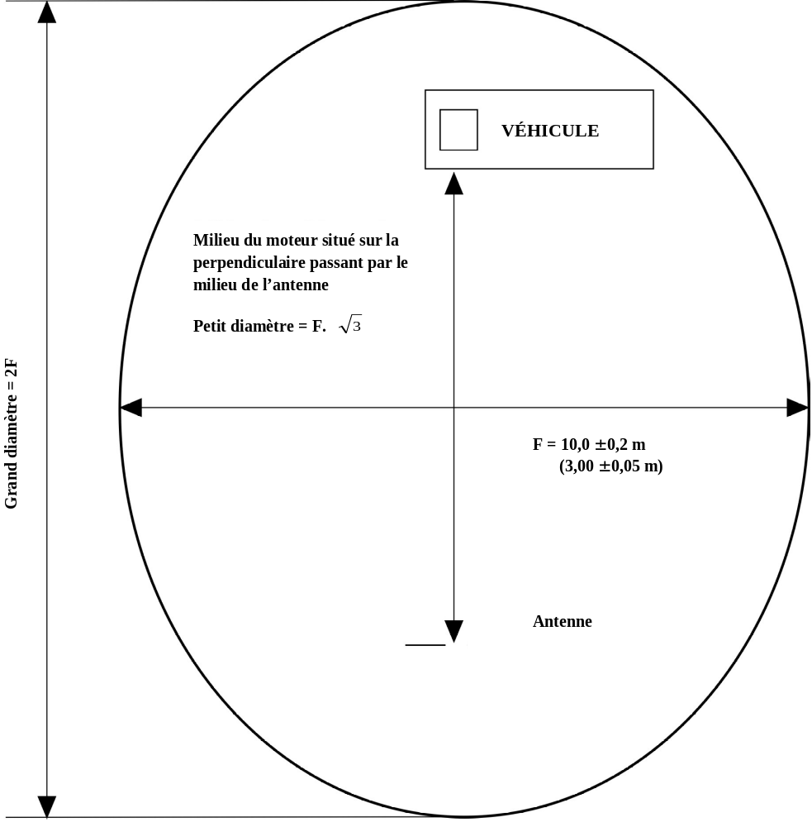

Figure 2
Position de l’antenne par rapport au véhicule
Position de l’antenne dipôle pour la mesure de la composante verticale du champ rayonné
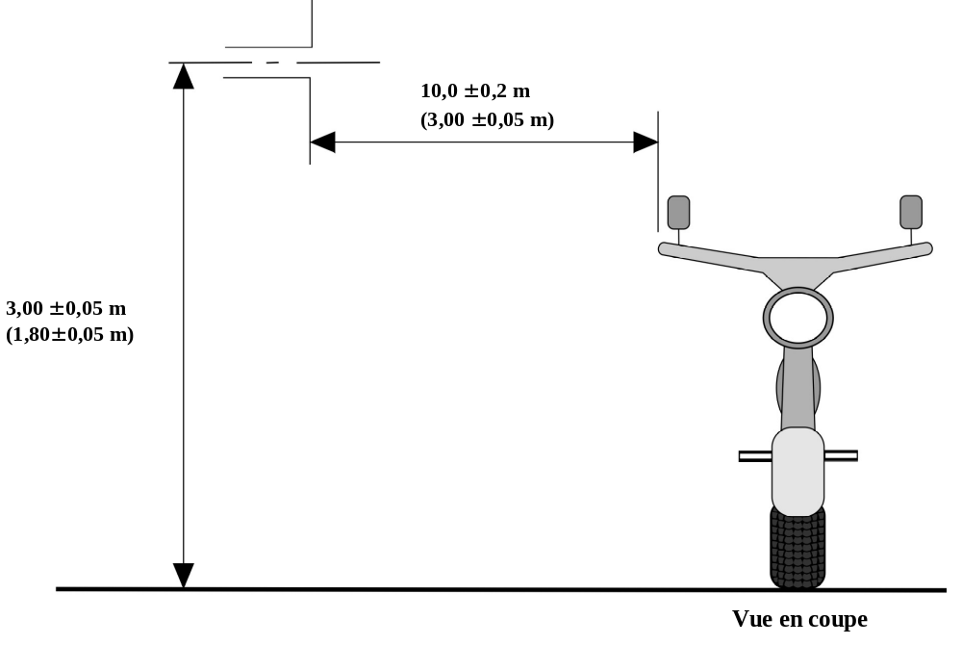
Position de l’antenne dipôle pour la mesure de la composante horizontale du champ rayonné
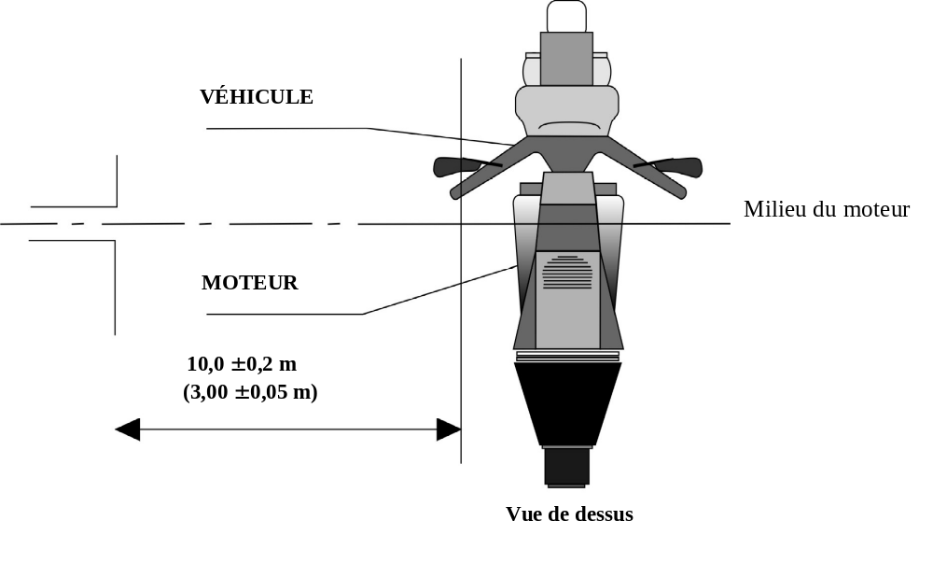

Figure 3
Véhicule en configuration «mode recharge du SRSE sur le réseau électrique»
Vue en élévation
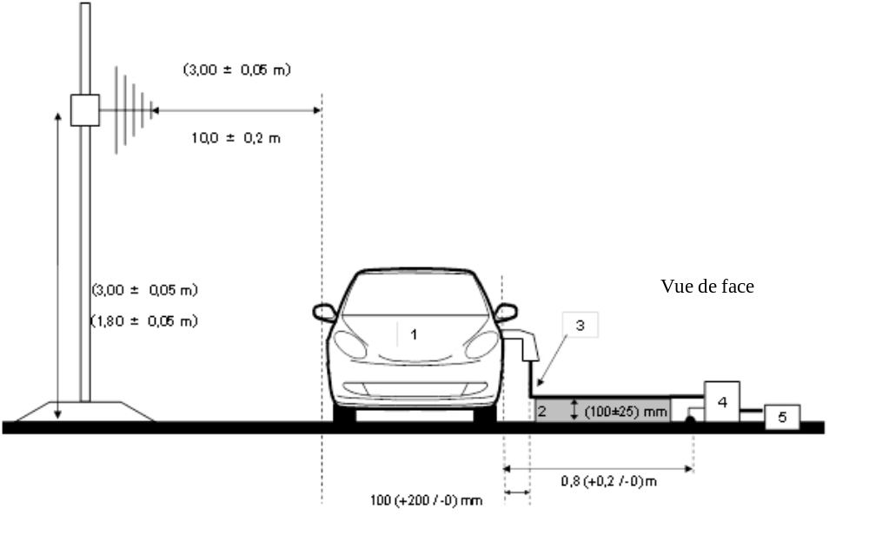
Vue en plan
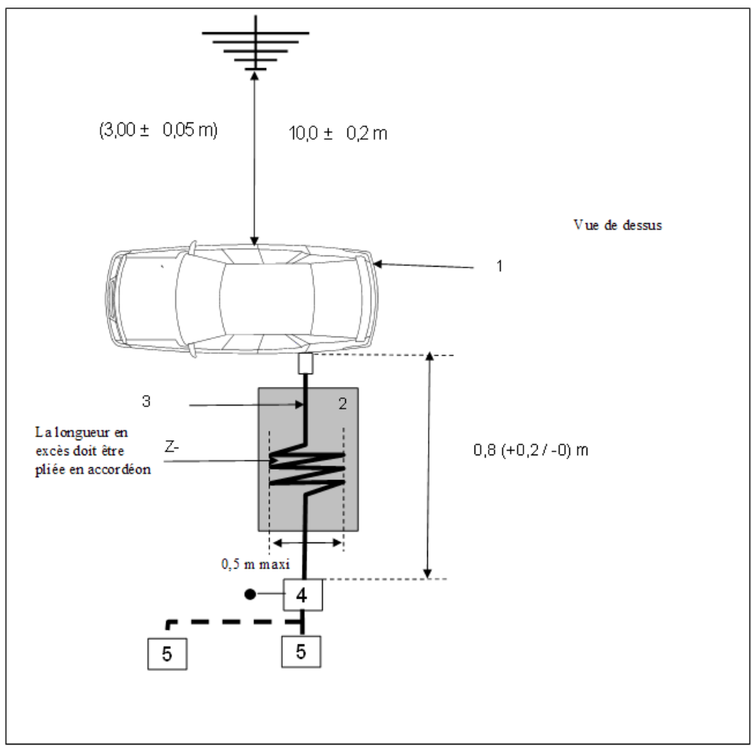
Légende
1 Véhicule soumis à l’essai
2 Support isolant
3 Câble de recharge
4 Réseau(x) fictif(s) mis à la terre
5 Prise d’alimentation secteur

Figures 3a et 3b
Exemple de montage d’essai pour un véhicule équipé d’une prise de recharge
située sur le côté (courant alternatif, sans communication)
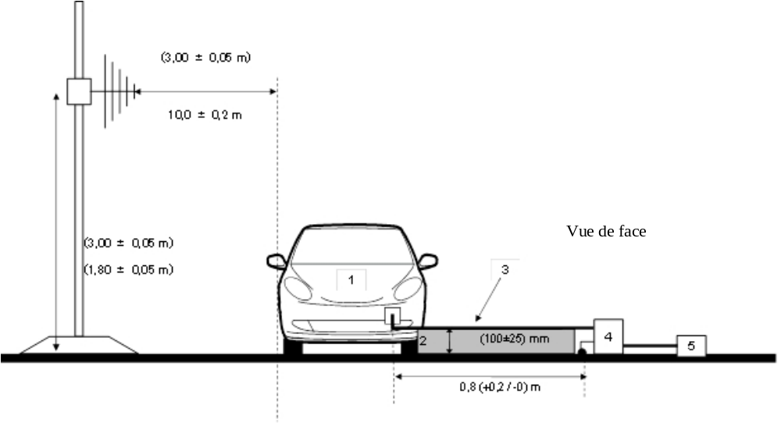
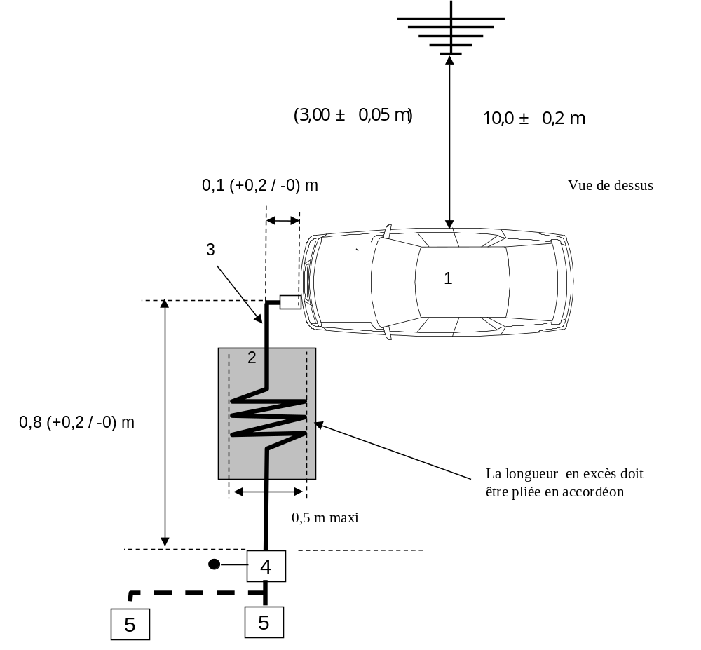
Légende
1 Véhicule soumis à l’essai
2 Support isolant
3 Câble de recharge
4 Réseau(x) fictif(s) mis à la terre
5 Prise d’alimentation secteur

Figures 3c et 3d
Exemple de montage d’essai pour un véhicule équipé d’une prise de recharge située à l’avant
ou à l’arrière (courant alternatif, sans communication)
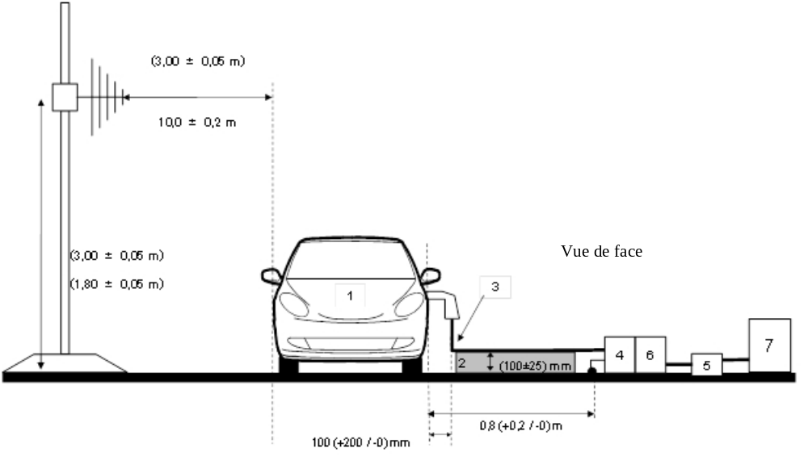
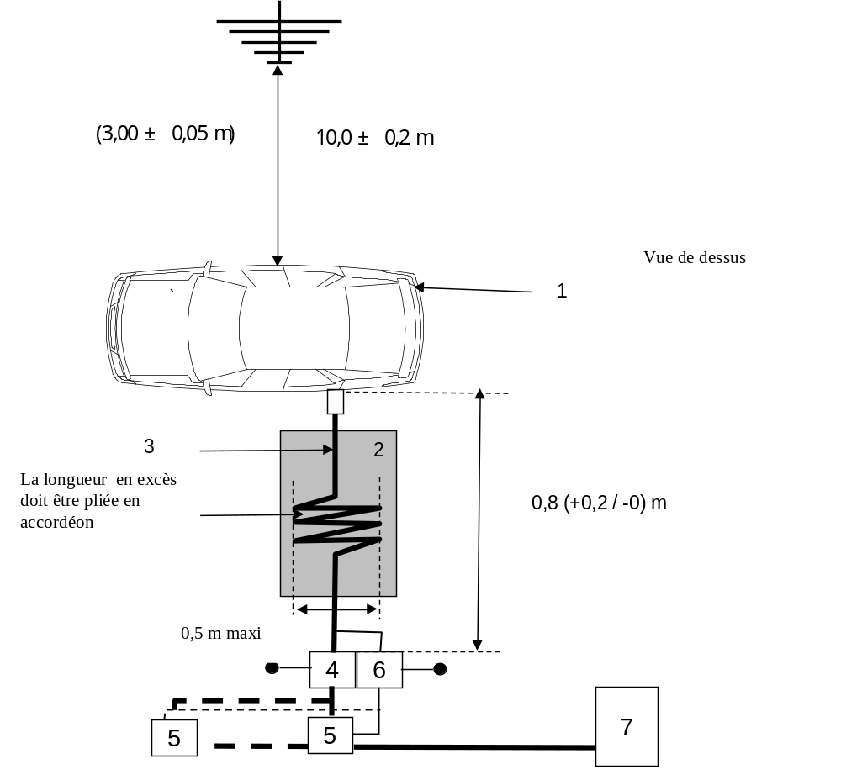
Légende
1 Véhicule soumis à l’essai
2 Support isolant
3 Câble de recharge/de communication
4 Réseau(x) fictif(s) (courant alternatif ou continu) mis à la terre
5 Prise d’alimentation secteur
6 Stabilisateur(s) d’impédance mis à la terre
7 Borne de recharge

Figures 3e et 3f
Exemple de montage d’essai pour un véhicule équipé d’une prise de recharge située
sur le côté (courant alternatif ou continu, avec communication)
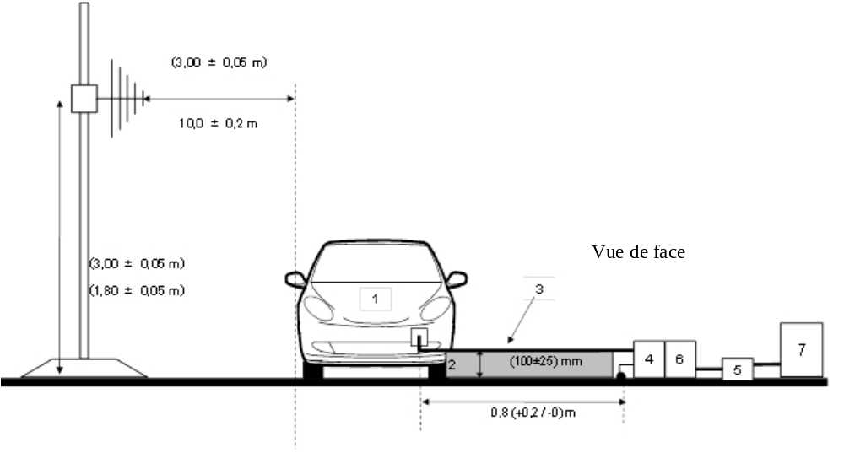
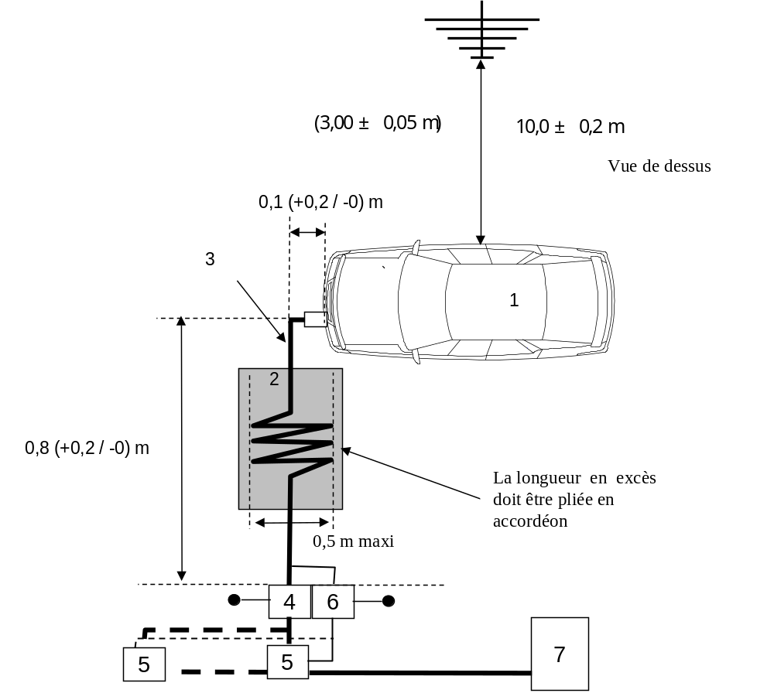
Légende
1 Véhicule soumis à l’essai
2 Support isolant
3 Câble de recharge/de communication
4 Réseau(x) fictif(s) (courant alternatif ou continu) mis à la terre
5 Prise d’alimentation secteur
6 Stabilisateur(s) d’impédance mis à la terre
7 Borne de recharge
Figures 3g et 3h
Exemple de montage d’essai pour un véhicule équipé d’une prise de recharge
située à l’avant ou à l’arrière (courant alternatif ou continu avec communication)».
Annexe 5, paragraphes 1 à 1.2, modifier comme suit:
«1. Généralités
1.1 (Modification sans objet en français)
1.2 Méthode d’essai
Cet essai est destiné à mesurer les perturbations électromagnétiques rayonnées à bande étroite que peuvent émettre les systèmes employant un microprocesseur ou une autre source à bande étroite.
Sauf indication contraire dans la présente annexe, l’essai est exécuté conformément à la norme CISPR 12 (5e éd., 2001 et Amd1: 2005) ou à la norme CISPR 25 (et rectificatif 2004).».
Annexe 5, ajouter un nouveau paragraphe 3.3, ainsi conçu:
«3.3 Les mesures doivent être effectuées avec un analyseur de spectre ou un récepteur à balayage. Les paramètres à utiliser sont respectivement définis au tableau 1 et au tableau 2.

Tableau 1
Paramètres de l’analyseur de spectre
Gamme de fréquences MHz | Détecteur des valeurs de crête |  | Détecteur des valeurs de quasi-crête |  | Détecteur des valeurs moyennes
Gamme de fréquences MHz | Bande passante  de résolution  à -3 dB | Durée  de balayage | Bande passante  de résolution  à -6 dB | Durée  de balayage | Bande passante  de résolution à -3 dB | Durée  de balayage
30 à 1 000 | 100/120 kHz | 100 ms/MHz | 120 kHz | 20 s/MHz | 100/120 kHz | 100 ms/MHz
Note: Si l’on utilise un spectre pour mesurer les valeurs de crête, la bande passante vidéo doit être égale à au moins 3 fois la bande passante de résolution.

Tableau 2
Paramètres du récepteur à balayage
Gamme de fréquences MHz | Détecteur des valeurs de crête |  |  | Détecteur des valeurs de quasi-crête |  |  | Détecteur des valeurs moyennes
Gamme de fréquences MHz | Bande passante  à -6dB | Pas de fréquenceª | Temps d’exposition | Bande passante  à -6dB | Pas de fréquenceª | Temps d’exposition | Bande passante  à -6dB | Pas de fréquenceª | Temps d’exposition
30 à 1 000 | 120 khZ | 50 kHz | 5 ms | 120 kHz | 50 kHz | 1 s | 120 kHz | 50 kHz | 5 ms
ª En ce qui concerne les perturbations à large bande, le pas de fréquence maximal peut être augmenté mais sans dépasser la valeur de la bande passante.».
Annexe 5, le paragraphe 3.3 devient le paragraphe 3.4 et il est modifié comme suit:
«3.4 Mesures
Le service technique doit exécuter les essais aux intervalles précisés dans la norme CISPR 12 (5e éd., 2001 et Amd1: 2005), dans la gamme de fréquences de 30 à 1 000 MHz.
À défaut, si le constructeur fournit, pour toute la bande de fréquences, des résultats de mesures provenant d’un laboratoire d’essai agréé pour les parties applicables de la norme ISO 17025 (2e éd., 2005 et rectificatif: 2006) et reconnu par l’autorité d’homologation, le service technique peut diviser la gamme de fréquences en 14 bandes (30-34, 34-45, 45-60, 60-80, 80-100, 100-130, 130-170, 170-225, 225-300, 300-400, 400-525, 525-700, 700-850, 850-1 000 MHz) et réaliser des essais aux 14 fréquences qui donnent le niveau d’émission le plus élevé dans chaque bande, afin de confirmer que le véhicule satisfait aux prescriptions de la présente annexe.
En cas de dépassement de la limite, il faut vérifier que la perturbation est causée par le véhicule et non par le rayonnement ambiant, y compris les perturbations à large bande produites par un SEEE.».
Annexe 5, le paragraphe 3.4 devient le paragraphe 3.5.
Annexe 6, paragraphes 1 à 1.3, modifier comme suit:
«1. Généralités
1.1 (Modification sans objet en français)
1.2 Méthode d’essai
Cet essai est destiné à démontrer l’immunité des systèmes électroniques du véhicule. Le véhicule doit être soumis à des champs électromagnétiques selon la procédure décrite dans la présente annexe. Le comportement du véhicule doit être contrôlé pendant les essais.
Sauf indication contraire dans la présente annexe, l’essai est exécuté conformément à la norme ISO 11451-2 (3e éd., 2005).
1.3 Autres méthodes d’essai
Pour tous les véhicules, l’essai peut également être réalisé sur un site d’essai extérieur. Le montage d’essai doit être conforme aux dispositions légales (nationales) en ce qui concerne l’émission de champs électromagnétiques.
Si le véhicule a une longueur supérieure à 12 m et/ou une largeur supérieure à 2,60 m et/ou une hauteur supérieure à 4,0 m, la méthode d’injection de courant dans le faisceau (ICF), telle qu’elle est définie par la norme ISO 11451-4 (1re éd., 1995), peut être appliquée dans la gamme de fréquences de 20 à 2 000 MHz pour les niveaux fixés au paragraphe 6.78.2.1 du présent Règlement.».
Annexe 6, paragraphe 2.1, modifier comme suit:
2.1 (Modification sans objet en français)
Annexe 6, paragraphe 2.2, modifier comme suit:
2.2 (Modification sans objet en français)
Annexe 6, paragraphe 2.2.1.2, modifier comme suit:
«2.2.1.2 Conditions de base applicables au véhicule
Le présent paragraphe définit les conditions d’essai minimales (dans la mesure où elles peuvent être appliquées) et les critères d’échec aux essais d’immunité du véhicule. Les autres systèmes du véhicule susceptibles d’affecter les fonctions liées à l’immunité doivent faire l’objet d’essais réalisés selon des modalités à convenir entre le constructeur et le service technique.
Conditions d’essai du véhicule en mode recharge du SRSE | Critères d’échec
Le SRSE doit être en mode recharge. La charge du SRSE doit être fixé en accord entre le constructeur et le service technique doit être maintenue entre 20 et 80 % de son maximum pendant la mesure de l’ensemble de la gamme de fréquences (il peut être nécessaire de diviser la gamme de fréquences en sous-bandes et de décharger la batterie de traction du véhicule avant de mesurer chaque série de sous-bandes). Si l’intensité du courant est réglable, elle devrait être fixée à au moins 20 % de sa valeur assignée. | Le véhicule se met à rouler.
».
Annexe 6, ajouter les nouveaux paragraphes suivants:
«2.2.3 Le branchement d’essai pour le raccordement du véhicule en configuration “mode recharge du SRSE sur le réseau électrique” est représenté aux figures 4a à 4h (selon que la batterie est chargée en CA ou en CC, selon l’emplacement de la prise de recharge et selon que la recharge se fait avec ou sans communication) de l’appendice 1 de la présente annexe.
2.3 Borne de recharge/secteur
La borne de recharge peut se trouver sur le site d’essai ou en dehors.
Note 1: S’il est possible de simuler la communication entre le véhicule et la borne de recharge, on peut remplacer cette borne par l’alimentation sur le secteur.
Dans les deux cas, une ou plusieurs doubles prises secteur et lignes de communication doivent être placées sur le site d’essai, comme suit:
a) Elles doivent reposer directement sur le plan de masse;
b) La longueur du faisceau de câblage entre la prise secteur/lignes de communication et le ou les réseaux fictifs/stabilisateurs d’impédance doit être la plus courte possible;
c) Le faisceau de câblage entre la prise secteur/lignes de communication et le ou les réseaux fictifs/stabilisateurs d’impédance doit être placé le plus près possible du plan de masse.
Note 2: La ou les prises secteur/lignes de communication doivent être équipées de filtres.
Si la borne de recharge est placée sur le site d’essai, le faisceau de câblage entre la borne de recharge et la prise secteur/lignes de communication doit être disposé de la manière suivante:
a) À la borne de recharge, le faisceau de câblage doit pendre verticalement jusqu’au plan de masse;
b) La longueur en excès doit être placée le plus près possible du plan de masse et pliée en accordéon si nécessaire.
Note 3: La borne de recharge doit être placée en dehors de la largeur du faisceau de l’antenne émettrice.
2.4 Réseaux fictifs
Le ou les réseaux fictifs doivent être montés directement sur le plan de masse et leurs boîtiers doivent être reliés à ce dernier.
La prise mesures de chaque réseau fictif doit être fermée sur une charge de 50 Ω.
Le réseau fictif doit être placé comme indiqué aux figures 4a à 4h.
2.5 Stabilisateurs d’impédance
Les lignes de communication doivent être reliées au véhicule au moyen d’un ou plusieurs stabilisateurs d’impédance.
Le stabilisateur d’impédance qui doit être connecté aux câbles de réseau et de communication est défini au paragraphe 9.6.2 de la norme CISPR 22.
Le ou les stabilisateurs d’impédance doivent être montés directement sur le plan de masse et leurs boîtiers doivent être connectés à ce dernier.
La prise mesures de chaque stabilisateur d’impédance doit être fermée sur une charge de 50 Ω.
Le stabilisateur d’impédance doit être placé comme indiqué aux figures 4a à 4h.
2.6 Câble d’alimentation/de communication
Le câble d’alimentation/de communication doit être tendu en ligne droite entre le ou les réseaux fictifs/stabilisateurs d’impédance et la prise de recharge du véhicule. La longueur totale du câble doit être de 0,8 (+0,2/-0) m.
Si la longueur du câble dépasse 1 m, la longueur excédentaire doit être pliée en accordéon sur une largeur de moins de 0,5 m.
Le câble d’alimentation/de communication sur le côté du véhicule doit pendre verticalement à une distance de 100 (+200/-0) mm de la carrosserie.
La totalité du câble doit être placée sur un matériau non conducteur, de faible permittivité relative (constante diélectrique ε_{r} ≤ 1,4), à (100 ± 25) mm au-dessus du plan de masse.».
Annexe 6, paragraphe 3.2, modifier comme suit:
«3.2 Pour les véhicules des catégories M, N et O, en conformité avec la norme ISO 11451-2 (3e éd., 2005).».
Annexe 6, paragraphes 4.1 et 4.1.1, modifier comme suit:
«4.1 Gamme de fréquences, temps d’exposition, polarisation
Le véhicule est exposé aux rayonnements électromagnétiques dans la gamme de fréquences de 20 à 2 000 MHz en polarisation verticale.
Modulation du signal d’essai:
a) Modulation d’amplitude (MA), avec une modulation de 1 kHz et un taux de modulation de 80 % dans la gamme de fréquences de 20 à 800 MHz, et
b) Modulation de phase (PM), t T = 577 μs, période = 4 600 μs, dans la gamme de fréquences de 800 à 2 000 MHz,
sauf dispositions contraires convenues entre le service technique et le constructeur du véhicule.
Les pas de fréquence et le temps d’exposition sont choisis conformément à la norme ISO 11451-1 (3e éd., 2005 et Amd1: 2008).
4.1.1 Le service technique exécute les essais aux intervalles précisés dans la norme ISO 11451-1 (3e éd., 2005 et Amd1: 2008), dans la gamme de fréquences de 20 à 2 000 MHz.
À défaut, si le constructeur fournit, pour toute la bande de fréquences, des résultats de mesures provenant d’un laboratoire d’essai agréé pour les parties pertinentes de la norme ISO 17025 (2e éd., 2005 et rectificatif 2006) et reconnu par l’autorité d’homologation, le service technique peut choisir un nombre limité de fréquences caractéristiques dans la gamme (par exemple 27, 45, 65, 90, 120, 150, 190, 230, 280, 380, 450, 600, 750, 900, 1 300 et 1 800 MHz), afin de confirmer que le véhicule satisfait aux prescriptions de la présente annexe.
Si un véhicule ne satisfait pas à l’essai défini à la présente annexe, il faut s’assurer que cet échec est dû à son incapacité à satisfaire aux conditions d’essai requises et non à la présence de champs imprévus.».
Annexe 6, paragraphe 5.1.1, modifier comme suit:
«5.1.1 La méthode de substitution est utilisée conformément à la norme ISO 11451-1 (3e éd., 2005 et Amd1: 2008) pour établir l’intensité du champ nécessaire aux essais.».
Annexe 6, appendice, modifier comme suit:
«Annexe 6 − Appendice 1
Figure 1
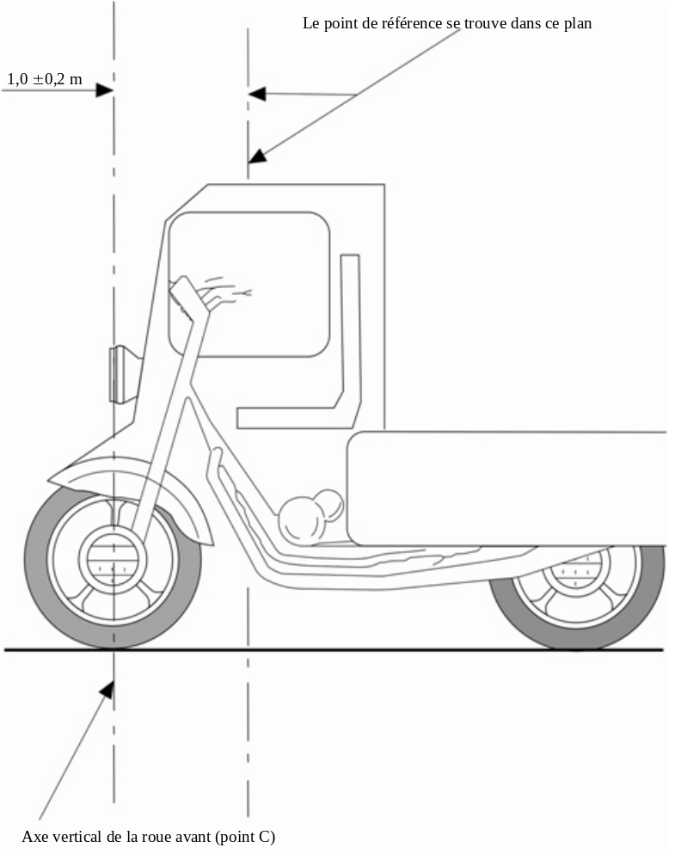

Figure 2
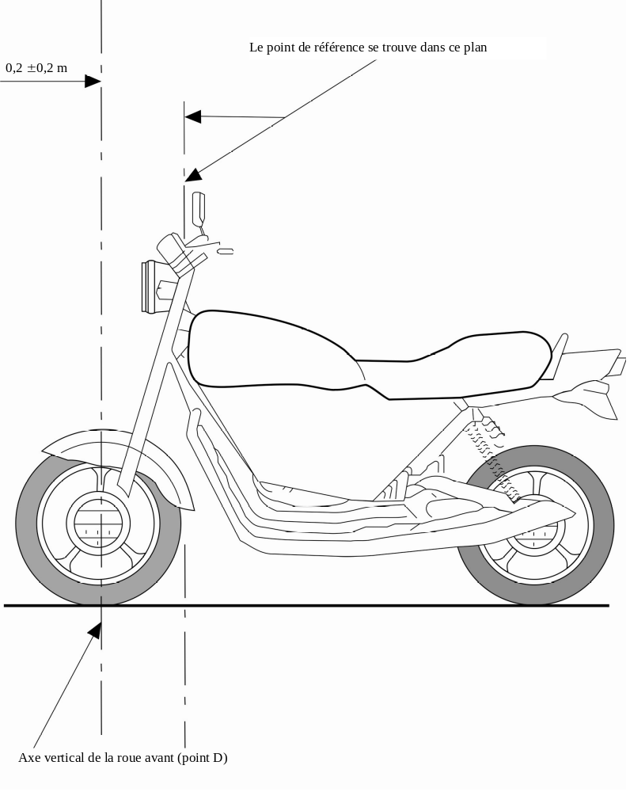

Figure 3
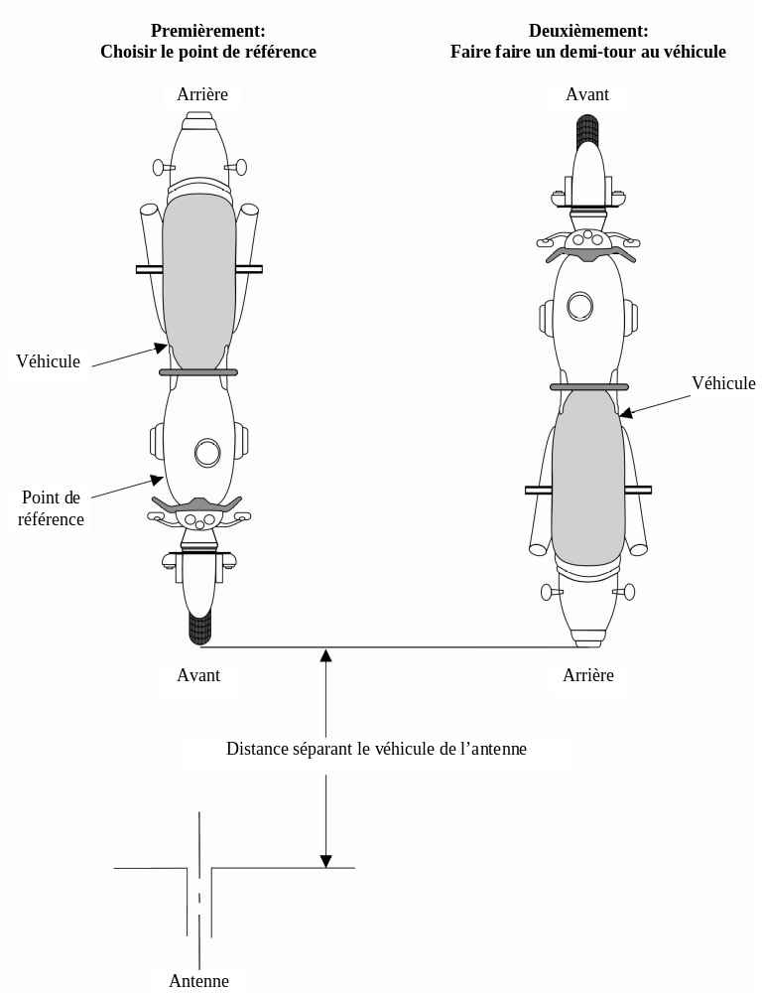

Figure 4
Véhicule en configuration «mode recharge du SRSE sur le réseau électrique»
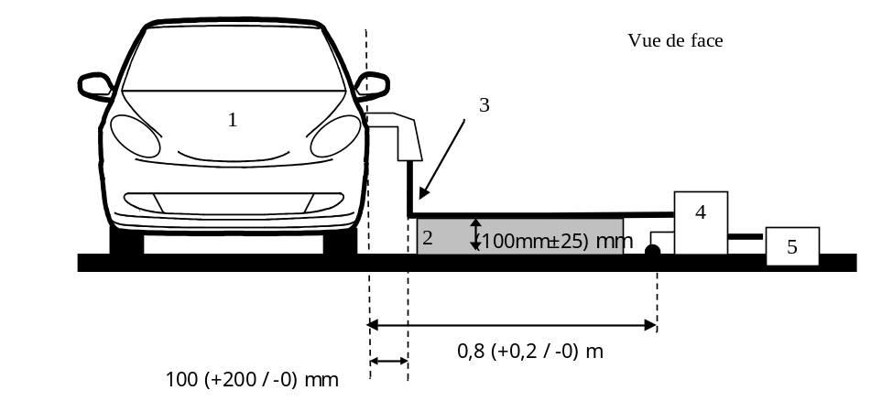
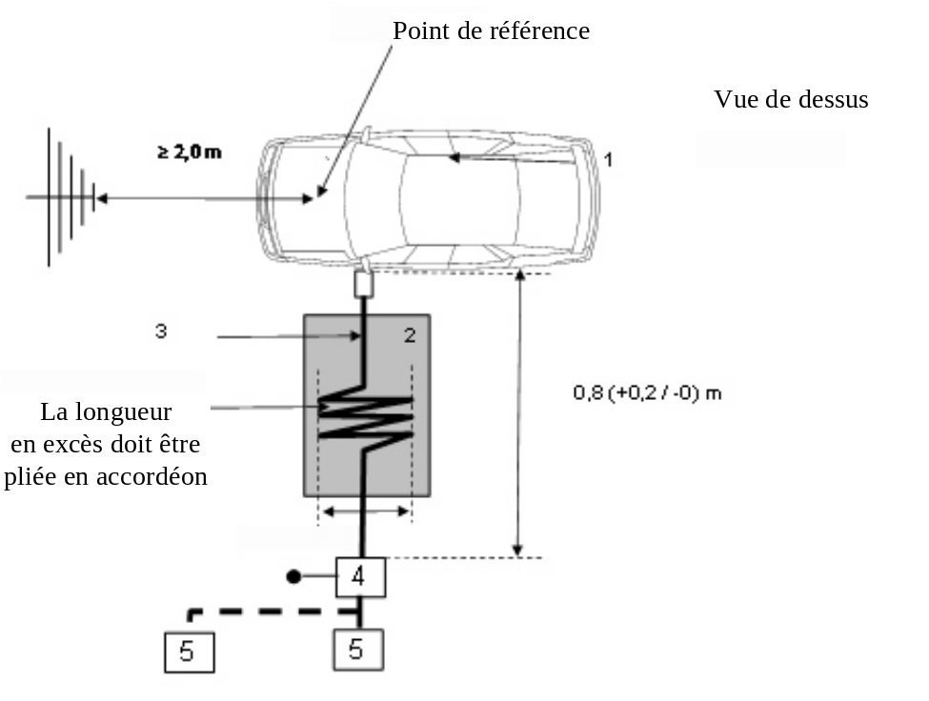
Légende
1 Véhicule soumis à l’essai
2 Support isolant
3 Câble de recharge
4 Réseau(x) fictif(s) mis à la terre
5 Prise secteur

Figures 4a et 4b
Exemple de montage d’essai pour un véhicule avec prise située sur le côté
(recharge en courant alternatif, sans communication)
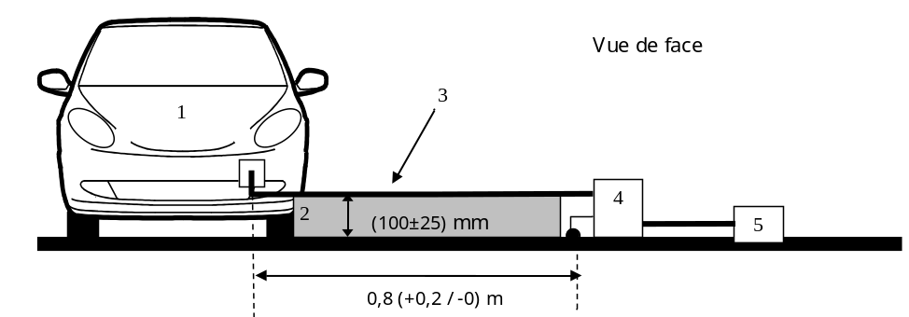
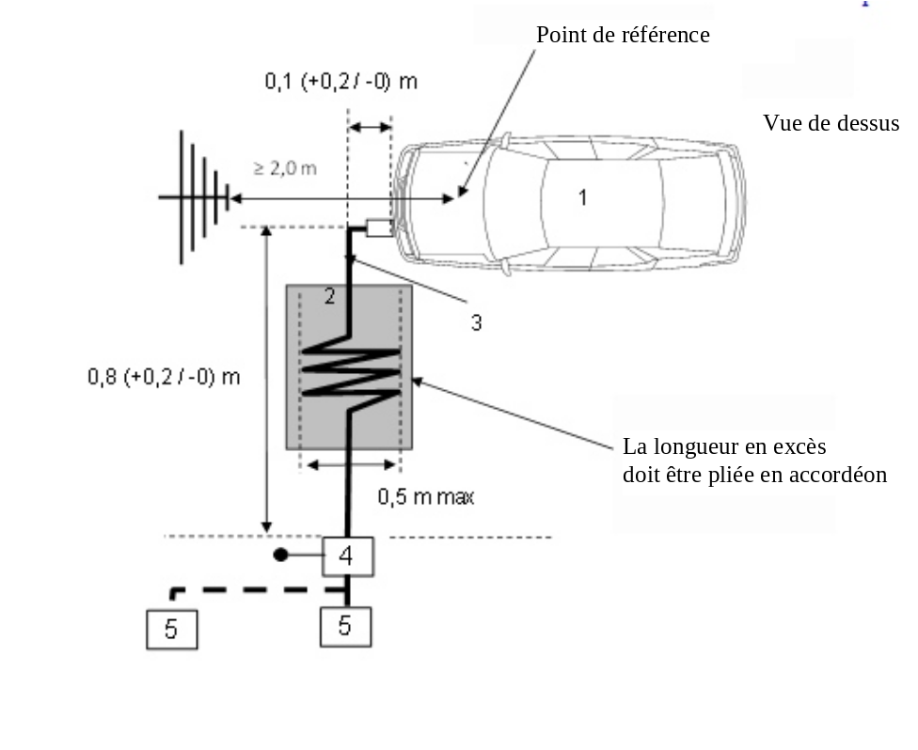
Légende
1 Véhicule soumis à l’essai
2 Support isolant
3 Câble de recharge
4 Réseau(x) fictif(s) mis à la terre
5 Prise secteur
Figures 4c et 4d
Exemple de montage d’essai pour un véhicule avec prise de recharge située
à l’avant/à l’arrière (courant alternatif, sans communication)
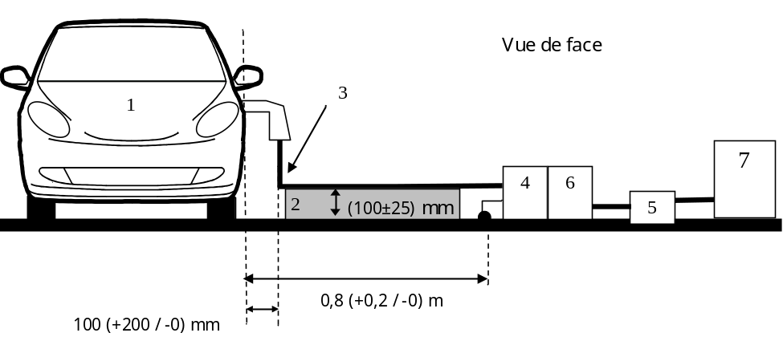
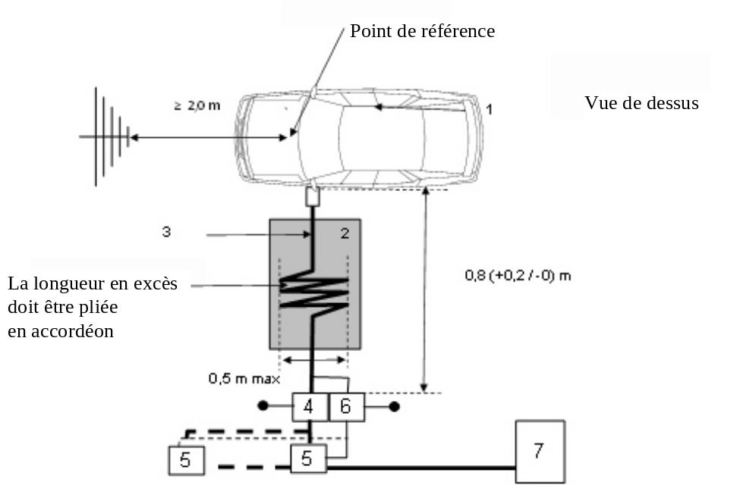
Légende
1 Véhicule soumis à l’essai
2 Support isolant
3 Câble de recharge/de communication
4 Réseau(x) fictif(s) (courant alternatif ou continu) mis à la terre
5 Prise secteur
6 Stabilisateur(s) d’impédance mis à la terre
7 Borne de recharge

Figures 4e et 4f
Exemple de montage d’essai pour un véhicule avec prise de recharge située sur le côté
(recharge en courant alternatif ou continu, avec communication)
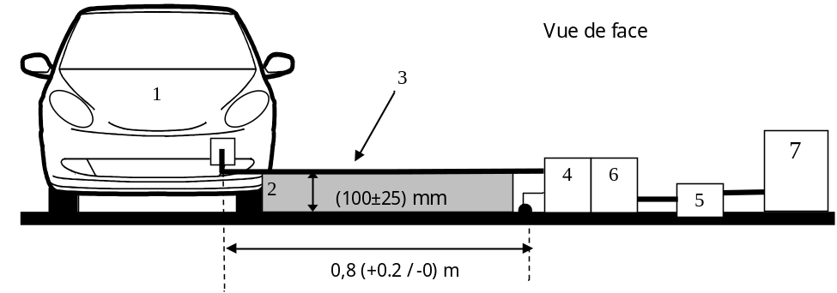
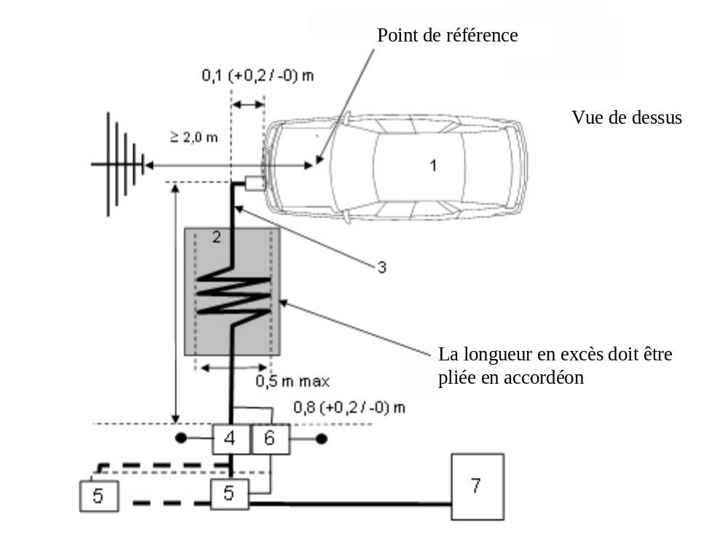
Légende
1 Véhicule soumis à l’essai
2 Support isolant
3 Câble de recharge/de communication
4 Réseau(x) fictifs(s) (courant alternatif ou continu) mis à la terre
5 Prise secteur
6 Stabilisateur(s) d’impédance mis à la terre
7 Borne de recharge
Figures 4g et 4h
Exemple de branchement d’essai pour un véhicule avec prise de recharge située
à l’avant/à l’arrière (recharge en courant alternatif ou continu,
avec communication)»
Annexe 7, modifier comme suit:
«Méthode de mesure des perturbations électromagnétiques à bande large rayonnées par les sous-ensembles électriques/électroniques (SEEE)
1. Généralités
1.1 La procédure d’essai décrite dans la présente annexe s’applique aux SEEE, qui peuvent être montés ultérieurement sur des véhicules, conformes à l’annexe 4.
Elle concerne les deux types de SEEE:
a) Les SEEE autres que ceux utilisés dans la configuration “mode recharge du SRSE sur le réseau électrique”;
b) Les SEEE utilisés dans la configuration “mode recharge du SRSE sur le réseau électrique”.
1.2 Méthode d’essai
Cet essai est destiné à mesurer les perturbations électromagnétiques à bande large rayonnées par les SEEE (par exemple, système d’allumage, moteur électrique, chargeur de batterie embarqué, etc.).
Sauf indication contraire dans la présente annexe, l’essai est exécuté conformément à la norme CISPR 25 (2e éd., 2002 et rectificatif 2004).
2. Configuration du SEEE durant les essais
2.1 Le SEEE soumis à l’essai doit être dans son mode normal de fonctionnement, de préférence en charge maximale.
Les SEEE utilisés dans la configuration “mode recharge du SRSE sur le réseau électrique” doivent être en mode recharge.
La charge de la batterie de traction doit être maintenue entre 20 et 80 % de son maximum pendant la mesure de l’ensemble de la gamme de fréquences (il peut être nécessaire de diviser la gamme de fréquences en sous-bandes et de décharger la batterie de traction du véhicule avant de mesurer chaque série de sous-bandes).
Si l’essai n’est pas effectué avec un SRSE, le SEEE devrait être soumis à l’essai avec un courant d’intensité assignée. Si l’intensité du courant est réglable, elle devrait être fixée à au moins 80 % de cette valeur assignée.
3. Préparation de l’essai
3.1 S’agissant des SEEE autres que ceux utilisés dans la configuration “mode recharge du SRSE sur le réseau électrique”, l’essai est exécuté conformément à la norme CISPR 25 (2e éd., 2002 et rectificatif 2004), article 6.4 − méthode de l’enceinte blindée anéchoïque.
3.2 S’agissant des SEEE utilisés dans la configuration “mode recharge du SRSE sur le réseau électrique”, l’essai est préparé conformément à la figure 2 de l’annexe 7, appendice 1.
3.2.1 La configuration de protection doit être fonction de la configuration de série du véhicule. De manière générale, toutes les pièces HT protégées doivent être correctement mises à la terre à basse impédance (par exemple, circuit fictif, câbles, connecteurs, etc.). Les SEEE et les charges doivent être mis à la terre. L’alimentation électrique HT externe doit être raccordée via un filtre de traversée.
3.2.2 Sauf indication contraire, la longueur du faisceau basse tension et du faisceau haute tension parallèles au bord avant du plan de masse doit être de 1 500 +/- 75 mm. La longueur totale du faisceau d’essai, y compris le connecteur, doit être de 1 700 + 300/ -0 mm. La distance séparant le faisceau basse tension du faisceau haute tension doit être de 100 + 100/ -0 mm.
3.2.3 Tous les faisceaux doivent être placés sur un support constitué d’un matériau non conducteur, à faible permittivité relative (ε_{r} ≤ 1,4), à (50 ± 5) mm au-dessus du plan de masse.
3.2.4 Les câbles d’alimentation blindés pour les lignes HT+ et HT- et les lignes triphasées peuvent être des câbles coaxiaux ou se trouver dans un blindage commun, selon le système de raccordement utilisé. Le faisceau HT d’origine du véhicule peut être éventuellement utilisé.
3.2.5 Sauf indication contraire, le boîtier du SEEE doit être raccordé au plan de masse soit directement soit via un raccord d’impédance définie.
3.2.6 Pour les chargeurs embarqués, les lignes d’alimentation en courant alternatif ou en courant continu doivent être placées le plus loin possible de l’antenne (derrière le faisceau BT et HT). La distance entre les lignes d’alimentation en courant alternatif ou continu et le faisceau le plus proche (BT ou HT) doit être de 100 + 100/ -0mm.
3.23.3 Emplacement de mesure de substitution
Au lieu d’une enceinte blindée anéchoïque, on peut utiliser un site d’essai en champ libre conforme aux dispositions de la norme CISPR 16-1-4 (3e éd., 2010) (voir appendice 1 à la présente annexe).
3.33.4 Environnement
Afin de s’assurer qu’aucun bruit ou signal parasite d’une amplitude suffisante ne puisse affecter matériellement la mesure, des mesures doivent être effectuées avant ou après l’essai principal. Lors de ces mesures, les bruits ou signaux parasites doivent être inférieurs d’au moins 6 dB aux valeurs limites indiquées au paragraphe 6.5.2.1 du présent Règlement, à l’exception des émissions intentionnelles à bande étroite inhérentes à l’environnement.
4. Prescriptions concernant les essais
4.1 Les limites s’appliquent sur toute la gamme de fréquences de 30 à 1 000 MHz, les mesures étant effectuées dans une chambre semi-anéchoïde ou sur un site d’essai extérieur.
4.2 Les mesures peuvent être réalisées avec des appareils indiquant les valeurs de crête ou de quasi-crête. Les limites figurant aux paragraphes 6.2 et 6.5 du présent Règlement concernent les appareils indiquant les valeurs de quasi-crête. Si des appareils indiquant les valeurs de crête sont utilisés, un facteur de correction de 20 dB comme défini dans la norme CISPR 12 (5e éd., 2001 et Amd1: 2005) doit être appliqué.
4.3 Les mesures doivent être effectuées avec un analyseur de spectre ou un récepteur à balayage. Les paramètres à utiliser sont définis au tableau 1 et au tableau 2.

Tableau 1
Paramètres de l’analyseur de spectre
Bande de  fréquences MHz | Détecteur des valeurs de crête |  | Détecteur des valeurs de quasi-crête |  | Détecteur des valeurs moyennes
Bande de  fréquences MHz | Bande passante de résolution  à -3 dB | Durée  de balayage | Bande passante  de résolution  à -6 dB | Durée  de balayage | Bande passante  de résolution  à -3 dB | Durée de balayage
30 à 1 000 | 100/120 kHz | 100 ms/MHz | 120 kHz | 20 s/MHz | 100/120 kHz | 100 ms/MHz
Note: Si un spectre est utilisé pour mesurer les valeurs de crête, la bande passante vidéo doit être égale à au moins 3 fois la bande passante de résolution.

Tableau 2
Paramètres du récepteur à balayage
Bande de  fréquences MHz | Détecteur des valeurs de crête |  |  | Détecteur des valeurs de quasi-crête |  |  | Détecteur des valeurs moyennes
Bande de  fréquences MHz | Bande passante  à -6 dB | Pas de fréquenceª | Temps d’exposition | Bande passante  à -6 dB | Pas de fréquenceª | Temps d’exposition | Bande passante  à -6 dB | Pas de fréquenceª | Temps d’exposition
30 à 1 000 | 120 kHz | 50 kHz | 5 ms | 120 kHz | 50 kHz | 1 s | 120 kHz | 50 kHz | 5 ms
ª En ce qui concerne les perturbations à large bande, le pas de fréquence maximal peut être augmenté mais sans dépasser la valeur de la bande passante.
Note: En ce qui concerne les perturbations générées par les moteurs à collecteur/balais dépourvus de module de commande électronique, le pas de fréquence maximal peut être augmenté jusqu’à 5 fois la bande passante.
4.34.4 Mesures
Sauf indication contraire, le faisceau basse tension doit être soumis à l’essai dans la configuration où il est le plus proche de l’antenne.
Pour des fréquences inférieures ou égales à 1 000 MHz, le centre de phase de l’antenne doit être aligné sur le centre de la partie longitudinale du faisceau de câblage.
Pour des fréquences supérieures à 1 000 MHz, le centre de phase de l’antenne doit être aligné sur le SEEE.
Le service technique exécute les essais aux intervalles indiqués dans la norme CISPR 12 (5e éd., 2001 et Amd1: 2005), dans la gamme de fréquences de 30 à 1 000 MHz
À défaut, si le constructeur fournit, pour toute la bande de fréquences, des résultats de mesures provenant d’un laboratoire d’essai agréé pour les parties pertinentes de la norme ISO 17025 (2e éd., 2005 et rectificatif 2006) et reconnu par l’autorité d’homologation, le service technique peut diviser la gamme de fréquences en 14 bandes (30-34, 34-45, 45-60, 60-80, 80-100, 100-130, 130-170, 170-225, 225-300, 300-400, 400-525, 525-700, 700-850, 850-1 000 MHz) et réaliser des essais aux 14 fréquences qui donnent le niveau d’émission le plus élevé dans chaque bande, afin de confirmer que le SEEE satisfait aux prescriptions de la présente annexe
En cas de dépassement de la limite de référence, des investigations doivent être menées afin de s’assurer que la perturbation est causée par le SEEE et non par le rayonnement ambiant.
4.44.5 Relevés
La valeur la plus élevée des relevés relatifs à la limite (polarisation horizontale/verticale) dans chacune des 14 bandes de fréquences doit être retenue.».
Annexe 7, appendice, ajouter une nouvelle figure

«Figure 2
Configuration d’essai pour un SEEE utilisé dans la configuration “mode recharge
du SRSE sur le réseau électrique” (exemple pour une antenne biconique)
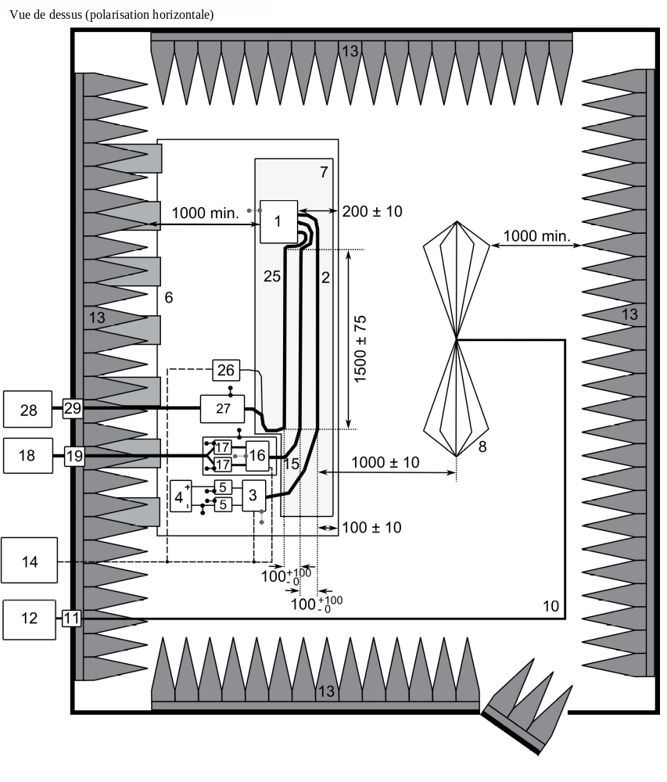
Légende
1 SEEE (mis à la masse localement si exigé dans le plan d’essai)  2 Faisceau d’essai BT  3 Simulateur de charge BT (installation et raccordement à la masse conformément à la norme CISPR 25, par. 6.4.2.5  4 Alimentation (emplacement facultatif)  5 Réseau fictif BT  6 Plan de masse (relié à l’enceinte blindée)  7 Support à faible permittivité relative (εr ≤ 1,4)  8 Antenne biconique  10 Câble coaxial renforcé par exemple à double blindage (50 Ω)  11 Connecteur de traversée | 12 Instrument de mesure  13 Matériau absorbant RF  14 Système de stimulation et de contrôle  15 Faisceau HT  16 Simulateur de charge HT  17 Réseau fictif haute tension  18 Alimentation HT  19 Traversée HT  25 Faisceau de câblage de recharge c.a./c.c.  26 Simulateur de charge c.a./c.c. (par exemple CPL)  27 RSIL de 50µH (c.a.) ou réseau fictif HT (c.c.)  28 Alimentation électrique c.a./c.c.  29 Traversée c.a./c.c
».
Annexe 8, modifier comme suit:
«Méthode de mesure des perturbations électromagnétiques à bande étroite rayonnées par les sous-ensembles électriques/électroniques
1. Généralités
1.1 La méthode d’essai décrite dans la présente annexe est applicable aux SEEE, qui peuvent être montés ultérieurement sur des véhicules, conformes à l’annexe 45.
Elle ne concerne que les SEEE autres que ceux utilisés dans la configuration “mode recharge du SRSE sur le réseau électrique”.
1.2 Méthode d’essai
Cet essai est destiné à mesurer les perturbations rayonnées à bande étroite que peut émettre un système à microprocesseur.
Sauf indication contraire dans la présente annexe, l’essai est exécuté conformément à la norme CISPR 25 (2e éd., 2002 et rectificatif 2004).
2. Configuration du SEEE durant les essais
Le SEEE soumis à l’essai doit être en mode de fonctionnement normal, de préférence en charge maximale.
3. Préparation de l’essai
3.1 L’essai est exécuté conformément à la norme CISPR 25 (2e éd., 2002 et rectificatif 2004), article 6.4 − méthode de l’enceinte blindée anéchoïque.
3.2 Emplacement de mesure de substitution
Au lieu d’une enceinte blindée anéchoïque, on peut utiliser un emplacement d’essai en champ libre conforme aux dispositions de la norme CISPR 16-1-4 (3e éd., 2010) (voir appendice 1 de l’annexe 7, fig. 1).
3.3 Environnement k
Afin de s’assurer qu’aucun bruit ou signal parasite d’une amplitude suffisante ne puisse affecter matériellement la mesure, des mesures doivent être effectuées avant ou après l’essai principal. Lors de ces mesures, les bruits ou signaux parasites doivent être inférieurs d’au moins 6 dB aux valeurs limites indiquées au paragraphe 6.6.2.1 du présent Règlement, à l’exception des émissions intentionnelles à bande étroite inhérentes à l’environnement.
4. Prescriptions concernant les essais
4.1 Les limites s’appliquent sur toute la gamme de fréquences de 30 à 1 000 MHz, les mesures étant effectuées dans des chambres semi-anéchoïdes ou sur des sites d’essai extérieurs.
4.2 Les mesures sont réalisées à l’aide d’un détecteur de valeurs moyennes.
4.3 Les mesures doivent être effectuées avec un analyseur de spectre ou un récepteur à balayage. Les paramètres à utiliser sont définis au tableau 1 et au tableau 2.

Tableau 1
Paramètres de l’analyseur de spectre
Bande de  fréquences MHz | Détecteur des valeurs de crête |  | Détecteur des valeurs de quasi-crête |  | Détecteur des valeurs moyennes
Bande de  fréquences MHz | Bande passante  de résolution  à -3 dB | Durée  de balayage | Bande passante  de résolution  à -6 dB | Durée  de balayage | Bande passante  de résolution  à -3 dB | Durée  de balayage
30 à 1 000 | 100/120 kHz | 100 ms/MHz | 120 kHz | 20 s/MHz | 100/120 kHz | 100 ms/MHz
Note: Si un spectre est utilisé pour mesurer les valeurs de crête, la bande passante vidéo doit être égale à au moins 3 fois la bande passante de résolution.

Tableau 2
Paramètres du récepteur à balayage
Bande de  fréquences MHz | Détecteur des valeurs de crête |  |  | Détecteur des valeurs de quasi-crête |  |  | Détecteur des valeurs moyennes
Bande de  fréquences MHz | Bande passante  à -6 dB | Pas de fréquenceª | Temps d’exposition | Bande  passante  à -6 dB | Pas de fréquenceª | Temps d’exposition | Bande  passante  à -6 dB | Pas de fréquenceª | Temps d’exposition
30 à 1 000 | 120 kHz | 50 kHz | 5 ms | 120 kHz | 50 kHz | 1 s | 120 kHz | 50 kHz | 5 ms
ª En ce qui concerne les perturbations à large bande, le pas de fréquence maximal peut être augmenté mais sans dépasser la valeur de la bande passante.
Note: En ce qui concerne les perturbations générées par les moteurs à collecteurs/balais dépourvus de module de commande électronique, le pas de fréquence maximal peut être augmenté jusqu’à 5 fois la bande passante.
4.34.4 Mesures
Le service technique exécute les essais aux intervalles indiqués dans la norme CISPR 12 (5e éd., 2001 et Amd1:2005), dans la gamme de fréquences de 30 à 1 000 MHz.
À défaut, si le constructeur fournit, pour toute la bande de fréquences, des résultats de mesures provenant d’un laboratoire d’essai agréé pour les parties pertinentes de la norme ISO 17025 (2e éd., 2005 et rectificatif 2006) et reconnu par l’autorité d’homologation, le service technique peut diviser la gamme de fréquences en 14 bandes (30-34, 34-45, 45-60, 60-80, 80-100, 100-130, 130-170, 170-225, 225-300, 300-400, 400-525, 525-700, 700-850, 850-1 000 MHz) et réaliser des essais aux 14 fréquences qui donnent le niveau d’émission le plus élevé dans chaque bande, afin de confirmer que le SEEE satisfait aux prescriptions de la présente annexe. En cas de dépassement de la limite de référence, des investigations doivent être menées afin de s’assurer que la perturbation est causée par le SEEE et non par le rayonnement ambiant, y compris le rayonnement à large bande du SEEE.
4.44.5 Relevés
La valeur la plus élevée des relevés relatifs à la limite (polarisation horizontale/verticale) dans chacune des 14 bandes de fréquences doit être retenue.».
Annexe 9, modifier comme suit:
«Méthode(s) d’essai d’immunité des sous-ensembles électriques/électroniques aux rayonnements électromagnétiques
1. Généralités
1.1 Les méthodes d’essai décrites dans la présente annexe s’appliquent aux SEEE.
1.2 Méthode d’essai
Elle concerne les deux types de SEEE:
a) les SEEE autres que ceux utilisés dans la configuration «mode recharge du SRSE sur le réseau électrique»;
b) les SEEE utilisés dans la configuration «mode recharge du SRSE sur le réseau électrique».
1.2.1 Les SEEE peuvent satisfaire aux prescriptions de n’importe quelle combinaison des méthodes d’essai suivantes, à la discrétion du constructeur, dans la mesure où les résultats couvrent toute la bande de fréquences indiquée au paragraphe 3.1 de la présente annexe:
a) Essai en chambre anéchoïque, conformément à la norme ISO 11452-2 (2e éd., 2004);
b) Essai en cellule TEM, conformément à la norme ISO 11452-3 (3e éd., 2001);
c) Essai d’injection de courant dans le faisceau, conformément à la norme ISO 11452-4 (3e éd., 2005 et rectificatif 1: 2009);
d) Essai avec stripline, conformément à la norme ISO 11452-5 (2e éd., 2002);
e) Essai avec stripline de 800 mm, conformément au paragraphe 5 de la présente annexe.
Les SEEE utilisés dans la configuration «mode recharge du SRSE sur le réseau électrique» peuvent doivent satisfaire aux prescriptions combinées de l’essai en chambre anéchoïque conformément à la norme ISO 11452-2 et de l’essai d’injection de courant dans le faisceau conformément à la norme ISO 11452-4, à la discrétion du constructeur, pour autant que les résultats couvrent toute la bande de fréquences indiquée au paragraphe 3.1 de la présente annexe.
(La gamme de fréquences et les conditions générales d’essai doivent être conformes à la norme ISO 11452-1, (3e éd., 2005 et Amd1: 2008).)
2. Configuration du SEEE durant les essais
2.1 Les conditions d’essai doivent être conformes à la norme ISO 11452-1 (3e éd., 2005 et Amd1: 2008).
2.2 Le SEEE soumis à l’essai doit être allumé et stimulé de manière à se trouver dans des conditions normales de fonctionnement. Il doit être disposé comme défini dans la présente annexe sauf si des méthodes d’essai particulières imposent une autre disposition.
Les SEEE utilisés dans la configuration «mode recharge du SRSE sur le réseau électrique» doivent être en mode recharge.
La charge de la batterie de traction doit être maintenue entre 20 et 80 % de son maximum pendant la mesure de l’ensemble de la gamme de fréquences (il peut être nécessaire de diviser la gamme de fréquences en sous-bandes et de décharger la batterie de traction du véhicule avant de mesurer chaque série de sous-bandes).
Si l’essai n’est pas effectué avec un SRSE, le SEEE devrait être soumis à l’essai avec un courant d’intensité assignée. Si l’intensité du courant est réglable, elle devrait être fixée à au moins 20 % de cette valeur assignée.
2.3 Aucun équipement extérieur nécessaire au fonctionnement du SEEE soumis à l’essai ne doit être présent durant la phase d’étalonnage. Aucun équipement ne doit être placé à moins de 1 m du point de référence durant l’étalonnage.
2.4 Pour assurer la reproductibilité des résultats des mesures, le dispositif d’émission du signal d’essai et son installation doivent être les mêmes que durant les phases d’étalonnage.
2.5 Si le SEEE soumis à l’essai est constitué de plus d’un élément, on utilise de préférence les faisceaux de câblage du véhicule. Si ceux-ci ne sont pas disponibles, la longueur entre le boîtier électronique de commande et le réseau fictif doit être conforme à la norme. Tous les câbles du faisceau doivent être fermés de la façon la plus réaliste possible, de préférence par des charges et des actionneurs réels.
3. Prescriptions générales concernant les essais
3.1 Gamme de fréquences, temps d’exposition
Les mesures doivent être effectuées dans la bande de fréquences de 20 à 2 000 MHz avec les pas de fréquence définis dans la norme ISO 11452-1 (3e éd., 2005 et Amd1: 2008).
Modulation du signal d’essai:
a) MA (Modulation d’amplitude), avec une modulation de 1 kHz et un taux de modulation de 80 % dans la gamme de fréquences de 20 à 800 MHz;
b) PM (Modulation de phase), t on Ton 577 µs, période = 4 600 μs, dans la gamme de fréquences de 800 à 2 000 MHz,
sauf dispositions contraires convenues entre le service technique et le fabricant du SEEE.
Le pas de fréquence et le temps d’exposition doivent être choisis conformément à la norme ISO 11452-1 (3e éd., 2005 et Adm1: 2008).
3.2 Le service technique réalise les essais aux intervalles précisés dans la norme ISO 11452-1 (3e éd., 2005 et Amd1:2008), dans la gamme de fréquences de 20 à 2 000 MHz.
À défaut, si le constructeur fournit, pour toute la bande de fréquences, des résultats de mesures provenant d’un laboratoire d’essai agréé pour les parties pertinentes de la norme ISO 17025 (2e éd., 2005 et rectificatif 2006) et reconnu par l’autorité d’homologation, le service technique peut choisir un nombre limité de fréquences caractéristiques dans la gamme (par exemple 27, 45, 65, 90, 120, 150, 190, 230, 280, 380, 450, 600, 750, 900, 1 300 et 1 800 MHz), afin de confirmer que le SEEE satisfait aux prescriptions de la présente annexe.
3.3 Si un SEEE ne satisfait pas aux essais définis à la présente annexe, il faut s’assurer que cet échec est dû à son incapacité à satisfaire aux conditions d’essai requises et non à la présence de champs imprévus.
4. Prescriptions spécifiques concernant les essais
4.1 Essai en chambre anéchoïque
4.1.1 Méthode d’essai
Cette méthode d’essai consiste à exposer des systèmes électriques/électroniques du véhicule aux rayonnements électromagnétiques d’une antenne.
4.1.2 Méthodologie d’essai
La «méthode de substitution» est utilisée pour obtenir l’intensité du champ nécessaire aux essais, conformément à la norme ISO 11452-2 (2e éd., 2004).
L’essai est exécuté avec une polarisation verticale.
4.1.2.1 S’agissant des SEEE utilisés dans la configuration «mode recharge du SRSE sur le réseau électrique», l’essai est préparé conformément à l’annexe 9, appendice 3.
4.1.2.1.1 La configuration de protection doit être fonction de la configuration de série du véhicule. De manière générale, toutes les pièces HT protégées doivent être correctement mises à la terre à basse impédance (par exemple, circuit artificiel, câbles, connecteurs, etc.). Les SEEE et les charges doivent être mis à la terre. L’alimentation électrique HT externe doit être raccordée via un filtre de traversée.
4.1.2.1.2 Sauf indication contraire, la longueur du faisceau basse tension et du faisceau haute tension parallèles au bord avant du plan de masse doit être de 1 500 +/-75 mm. La longueur totale du faisceau d’essai, y compris le connecteur, doit être de 1 700 + 300/-0 mm. La distance séparant le faisceau basse tension du faisceau haute tension doit être de 100 + 100/-0 mm.
4.1.2.1.3 Tous les faisceaux doivent être placés sur un support constitué d’un matériau non conducteur, à faible permittivité relative (ε_{r} ≤ 1,4), à 50 ± 5 mm au-dessus du plan de masse.
4.1.2.1.4 Les câbles d’alimentation blindés pour la ligne HT+ et HT- et les lignes triphasées peuvent être des câbles coaxiaux ou se trouver dans un blindage commun, selon le système de connexion utilisé. Le faisceau HT d’origine du véhicule peut être éventuellement utilisé.
4.1.2.1.5 Sauf indication contraire, le boîtier du SEEE doit être raccordé au plan de masse soit directement soit via un raccord d’impédance définie.
4.1.2.1.6 Pour les chargeurs embarqués, les lignes d’alimentation en courant alternatif ou en courant continu doivent être placées le plus loin possible de l’antenne (derrière les faisceaux BT et HT). La distance entre les lignes d’alimentation en alternatif ou en continu et le faisceau le plus proche (BT ou HT) doit être de 100 + 100/-0 mm.
4.1.2.1.7 Sauf indication contraire, le faisceau basse tension doit être soumis à l’essai dans la configuration où il est le plus proche de l’antenne.
4.2 Essai en cellule TEM (voir appendice 2 de la présente annexe)
4.2.1 Méthode d’essai
La cellule TEM (Transverse Electromagnetic Mode) génère des champs homogènes entre le conducteur médian interne (septum) et l’enveloppe extérieure (plan de masse).
4.2.2 Méthodologie d’essai
L’essai est effectué conformément à la norme ISO 11452-3 (3e éd., 2001).
En fonction du SEEE soumis à l’essai, le service technique choisit d’effectuer le couplage de champ maximal avec le SEEE ou avec le faisceau de câblage à l’intérieur de la cellule TEM.
4.3 Essai d’injection de courant dans le faisceau
4.3.1 Méthode d’essai
L’injection de courant est une façon de réaliser des essais d’immunité consistant à induire des courants directement dans le faisceau de câblage au moyen d’une sonde d’injection de courant.
4.3.2 Procédure d’essai
L’essai est effectué au banc d’essai conformément à la norme ISO 11452-4 (3e éd., 2005 et rectificatif 1: 2009). Le SEEE peut également être soumis à l’essai une fois installé dans le véhicule, conformément à la norme ISO 11451-4 (1re éd., 1995), comme suit:
a) la sonde d’injection doit être placée à 150 mm du SEEE soumis à l’essai;
b) la méthode de référence est utilisée pour calculer les courants injectés à partir de la puissance incidente;
c) la gamme de fréquences de la méthode est limitée par les caractéristiques de la sonde d’injection.
4.3.2.1 S’agissant des SEEE utilisés dans la configuration «mode recharge du SRSE sur le réseau électrique», l’essai est préparé conformément à l’annexe 9, appendice 4.
4.3.2.1.1 La configuration de protection doit être fonction de la configuration de série du véhicule. De manière générale, toutes les pièces HT protégées doivent être correctement mises à la terre à basse impédance (par exemple, circuit artificiel, câbles, connecteurs, etc.). Les SEEE et les charges doivent être mis à la terre. L’alimentation électrique HT externe doit être raccordée via un filtre de traversée.
4.3.2.1.2 Sauf indication contraire, la longueur du faisceau basse tension et du faisceau haute tension doit être de 1 700 + 300/-0 mm. La distance séparant le faisceau basse tension du faisceau haute tension doit être de 100 + 100/-0 mm.
4.3.2.1.3 Tous les faisceaux doivent être placés sur un support constitué d’un matériau non conducteur, à faible permittivité relative (ε_{r} ≤ 1,4), à (50 ± 5) mm au-dessus du plan de masse.
4.3.2.1.4 Les câbles d’alimentation blindés pour la ligne HT+ et HT- et les lignes triphasées peuvent être des câbles coaxiaux ou se trouver dans un blindage commun, selon le système de connexion utilisé. Le faisceau HT d’origine du véhicule peut être éventuellement utilisé.
4.3.2.1.5 Sauf indication contraire, le boîtier du SEEE doit être raccordé au plan de masse soit directement soit via un moyen d’impédance définie.
4.3.2.1.6 Sauf indication contraire, l’essai doit être effectué, la sonde d’injection étant placée autour de chacun des faisceaux suivants:
- faisceau basse tension;
- faisceau haute tension;
- lignes d’alimentation en courant alternatif, le cas échéant;
- lignes d’alimentation en courant continu, le cas échéant.
4.4 Essai avec stripline
4.4.1 Méthode d’essai
La méthode d’essai consiste à soumettre le faisceau de câbles reliant les éléments d’un SEEE à des champs d’une intensité définie.
4.4.2 Procédure d’essai
L’essai est effectué conformément à la norme ISO 11452-5 (2e éd., 2002).
4.5 Essai avec stripline de 800 mm
4.5.1 Méthode d’essai
La stripline est constituée de deux plaques métalliques parallèles distantes de 800 mm. L’équipement soumis à l’essai est placé dans la partie centrale de l’espace séparant les deux plaques et soumis à un champ électromagnétique (voir l’appendice 1 de la présente annexe).
Cette méthode permet de tester un système électronique complet incluant des capteurs, des actionneurs, un module de commande et un faisceau de câblage. Elle convient à des appareils dont la plus grande dimension est inférieure au tiers de la distance entre les plaques.
4.5.2 Procédure d’essai
4.5.2.1 Installation de la stripline
La stripline doit être installée dans une cabine blindée (pour empêcher le rayonnement vers l’extérieur), placée à 2 m au moins des murs ou de toute paroi métallique afin d’éviter des réflexions électromagnétiques. Celles-ci peuvent être atténuées au moyen de matériaux absorbant les RF. La stripline doit être installée sur des supports non conducteurs à une hauteur minimale de 0,4 m au-dessus du sol.
4.5.2.2 Étalonnage de la stripline
En l’absence du système soumis à l’essai, une sonde de mesure de champ doit être positionnée, dans le sens longitudinal, vertical et transversal, dans le tiers médian de l’espace entre les plaques.
L’appareillage de mesure associé doit être installé en dehors de la cabine blindée. À chaque fréquence d’essai souhaitée, la puissance nécessaire est injectée dans la stripline pour produire le champ requis au niveau de l’antenne. La valeur de cette puissance incidente, ou d’un autre paramètre se rapportant directement à la puissance incidente nécessaire à la détermination du champ, est utilisée pour les essais d’homologation, à moins que des modifications n’aient été introduites dans les moyens d’essais, auquel cas la procédure d’étalonnage doit être répétée.
4.5.2.3 Installation du SEEE soumis à l’essai
L’unité de commande électronique principale doit être positionnée, dans le sens longitudinal, vertical et transversal, dans le tiers médian de l’espace entre les plaques, sur un support constitué d’un matériau non conducteur.
4.5.2.4 Faisceau de câblage principal et câbles reliés aux capteurs et actionneurs
Le faisceau de câblage principal et tous les câbles reliés aux capteurs et actionneurs sont maintenus verticalement entre le module de commande et la plaque de masse supérieure (pour un couplage optimal avec le champ électromagnétique). Ensuite, ils doivent suivre le dessous de cette plaque jusqu’à une de ses arêtes libres, qu’ils doivent ensuite contourner de façon à suivre le dessus de la plaque de masse jusqu’au connecteur d’entrée de la stripline. Les câbles sont ensuite dirigés vers les équipements associés, qui doivent être placés à l’abri du champ électromagnétique, par exemple sur le sol de la cabine blindée, à 1 m au moins de la stripline.».
Annexe 9, ajouter un nouvel appendice, ainsi conçu:
«Annexe 9 − Appendice 3
Essai en chambre anéchoïque
Configuration d’essai pour un SEEE en “mode recharge du SRSE sur le réseau électrique”. L’essai doit être exécuté conformément à la norme ISO 11452-2.
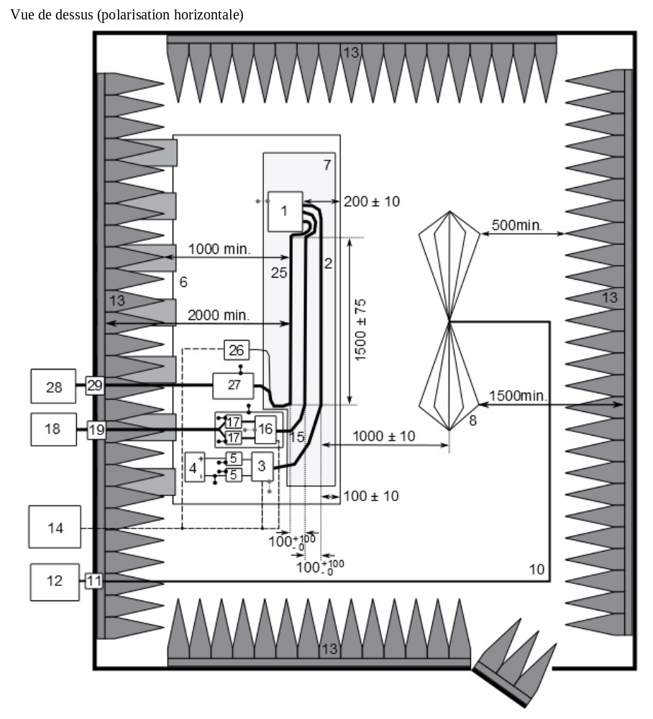
Légende
1 SEEE (mis à la terre localement si requis  par le plan d’essai)  2 Faisceau de câblage BT  3 Simulateur de charge BT (emplacement et mise  à la terre conformément à la norme CISPR 25 par. 6.4.2.5)  4 Alimentation électrique (emplacement facultatif)  5 Réseau fictif BT  6 Plan de masse (raccordé à une enceinte blindée)  7 Support de faible permittivité relative (εr ≤ 1,4)  8 Antenne biconique  10 Câble coaxial renforcé, par exemple à double blindage (50 Ω)  11 Connecteur de cloison | 12 Générateur et amplificateur de signaux RF  13 Absorbant RF  14 Système de stimulation et de surveillance  15 Faisceau de câblage HT  16 Simulateur de charge HT  17 Réseau fictif HT  18 Alimentation électrique HT  19 Traversée HT  25 Faisceau de câblage de recharge CA/CC  26 Simulateur de charge CA/CC (par exemple CPL)  27 RSIL de 50µH (CA) ou réseau fictif HT (CC)  28 Alimentation électrique CA/CC  29 Traversée CA/CC
».
Annexe 9, ajouter un nouvel appendice, ainsi conçu:
«Annexe 9 − Appendice 4
Essai d’ICF
Configuration d’essai pour un SEEE en “mode recharge du SRSE
sur le réseau électrique”. L’essai doit être exécuté conformément
à la norme ISO 11452-4.
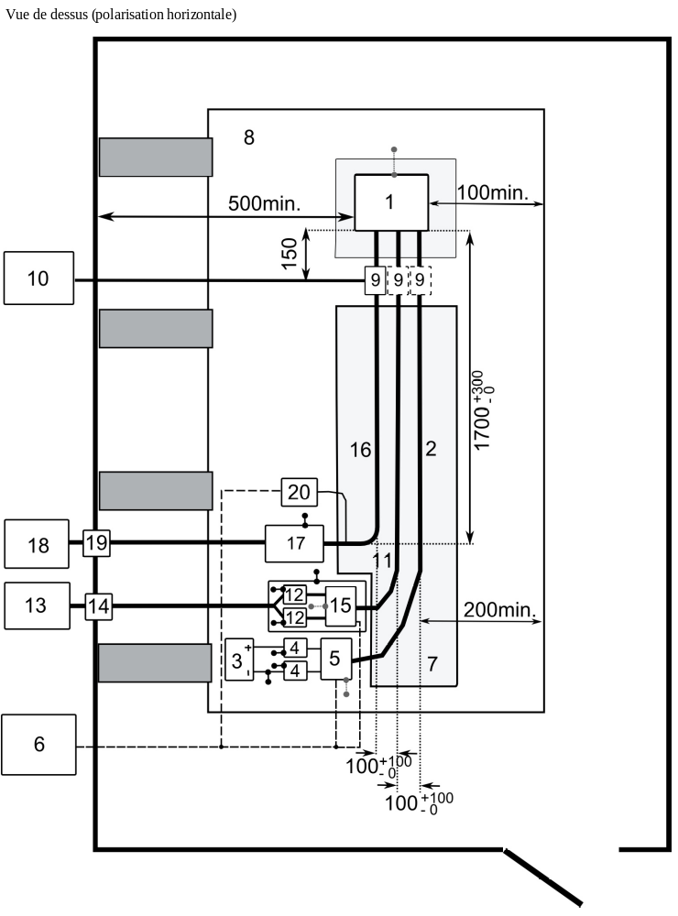
Légende
1 SEEE (mis à la terre localement si requis  par le plan d’essai)  2 Faisceau de câblage BT  3 Alimentation BT  4 Réseau RISL BT  5 Simulateur de charge BT  6 Système de stimulation et de surveillance  7 Support de faible permittivité relative  8 Plan de masse  9 Sonde d’injection de courant  10 Générateur et amplificateur de signaux RF | 11 Faisceau de câblage en courant continu HT  12 Réseau fictif HT  13 Charge en courant continu HT  14 Traversée en courant continu HT  15 Simulateur de charge en courant continu HT  16 Faisceau de câblage de recharge HT (CA et/ou CC)  17 RISL de 50µH (CA) ou réseau fictif HT (CC)  18 Alimentation électrique HT (CA et/ou CC)  19 Traversée HT (CA et/ou CC)  20 Simulateur de charge HT (CA et/ou CC) (par exemple CPL)
».
Annexe 10, modifier comme suit:
«Méthode(s) d’essai d’immunité des sous-ensembles électriques/électroniques aux perturbations transitoires et méthode de mesure des perturbations transitoires émises par ces sous-ensembles
1. Généralités
Cette méthode d’essai vise à assurer l’immunité des SEEE aux perturbations transitoires par conduction présentes dans l’alimentation électrique du véhicule et à limiter les transitoires par conduction émises par les SEEE qui perturbent l’alimentation du véhicule.
2. Immunité aux perturbations transitoires par conduction sur les lignes d’alimentation 12/24 V
Appliquer aux lignes d’alimentation ainsi qu’aux autres branchements des SEEE qui peuvent être raccordés en pratique aux lignes d’alimentation électrique les impulsions d’essai 1, 2a, 2b, 3a, 3b et 4, selon la norme ISO 7637-2 (2e éd., 2004 et Amd1: 2008).
3. Émission par les SEEE de perturbations conduites sous forme de transitoires sur les lignes d’alimentation 12/24 V
Mesure sur les lignes d’alimentation ainsi que sur les autres branchements des SEEE qui peuvent être raccordés en pratique aux lignes d’alimentation électrique, selon la norme ISO 7637-2 (2e éd., 2004 et Amd1: 2008)».
Annexe 11, modifier comme suit:
«Méthode(s) d’essai d’émission par le véhicule d’harmoniques sur les lignes d’alimentation
en courant alternatif
1. Généralités
1.1 La méthode d’essai décrite dans la présente annexe s’applique aux véhicules en configuration “mode recharge du SRSE sur le réseau électrique”
1.2 Méthode d’essai
Cet essai vise à mesurer les niveaux d’harmoniques émis par le véhicule en configuration “mode recharge du SRSE sur le réseau électrique” sur les lignes d’alimentation en courant alternatif, afin de vérifier la compatibilité avec les normes s’appliquant aux environnements résidentiels, commerciaux et d’industries légères.
Sauf indication contraire dans la présente annexe, l’essai doit être exécuté conformément à:
a) La norme CEI 61000-3-2 (éd. 3.2 − 2005 + Amd1: 2008 + Amd2: 2009) (avec courant appelé en mode recharge ≤16 A par phase) pour l’équipement de classe A;
b) La norme CEI 61000-3-12 (éd. 1.0 − 2004) (avec courant appelé en mode recharge >16 A et ≤75 A par phase).
2. État du véhicule lors des essais
2.1 Le véhicule doit être en configuration “mode recharge du SRSE sur le réseau électrique” à la puissance nominale jusqu’à ce que le courant alternatif atteigne au moins 80 % de sa valeur initiale.
La charge de la batterie de traction doit être maintenue entre 20 et 80 % de son maximum pendant la mesure de l’ensemble de la gamme de fréquences (il peut être nécessaire de diviser la gamme de fréquences en sous-bandes et de décharger la batterie de traction du véhicule avant de mesurer chaque série de sous-bandes). Si l’intensité du courant est réglable, elle devrait être fixée à au moins … % de sa valeur assignée.
Le véhicule doit être immobilisé, moteur à l’arrêt.
Tous les autres équipements qui peuvent être activés de façon permanente par le conducteur ou le passager doivent être arrêtés.
3. Modalités d’essai
3.1 La durée d’observation à appliquer pour les mesures doit être celle prévue pour les équipements quasi stationnaires comme défini dans la norme CEI 61000-3-2 (éd. 3.2 − 2005 + Amd1: 2008 + Amd2: 2009), tableau 3-4.
3.2 Le branchement d’essai pour le raccordement en courant monophasé du véhicule en configuration “mode recharge du SRSE sur le réseau électrique” est représenté à la figure 1 de l’appendice 1 de la présente annexe.
3.3 Le branchement d’essai pour le raccordement en courant triphasé du véhicule en configuration “mode recharge du SRSE sur le réseau électrique” est représenté à la figure 2 de l’appendice 1 de la présente annexe.
4. Prescriptions concernant les essais
4.1 Les mesures des harmoniques de courant paires et impaires doivent être effectuées jusqu’à la quarantième harmonique.
4.2 Les limites pour le “mode recharge du SRSE sur le réseau électrique” en monophasé ou triphasé avec courant appelé ≤16 A par phase sont indiquées au tableau 3 du paragraphe 7.3.2.1.
4.3 Les limites pour le “mode recharge du SRSE sur le réseau électrique” en monophasé avec courant appelé >16 A et ≤75 A par phase sont indiquées au tableau 4 du paragraphe 7.3.2.2.
4.4 Les limites pour le “mode recharge du SRSE sur le réseau électrique” en triphasé avec courant appelé >16 A et ≤75 A par phase sont indiquées au tableau 5 du paragraphe 7.3.2.2.
4.5 Pour le “mode recharge du SRSE sur le réseau électrique” en triphasé avec courant appelé >16 A et ≤75 A par phase, lorsqu’au moins l’une des trois conditions a), b) ou c) de la norme CEI 61000-3-12 (éd. 1.0 − 2004), article 5.2 est remplie, les limites indiquées au tableau 6 du paragraphe 7.3.2.2 peuvent être appliquées.».
Annexe 11, appendice 1, modifier comme suit:
«Annexe 11 − Appendice 1

Figure 1
Véhicule en configuration “mode recharge du SRSE sur le réseau électrique”
− Montage d’essai du chargeur en monophasé
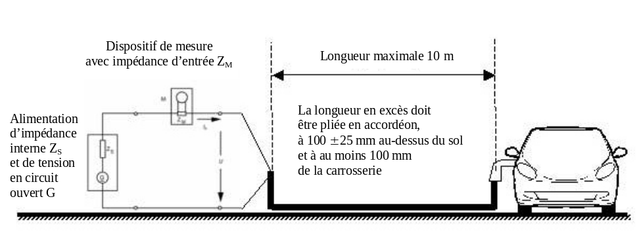

Figure 2
Véhicule en configuration “mode recharge du SRSE sur le réseau électrique”
− Montage d’essai du chargeur en triphasé
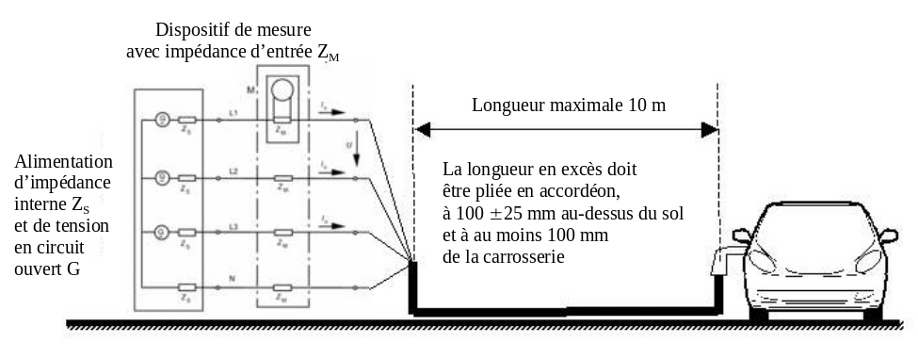
».
Annexe 12, modifier comme suit:
«Méthode(s) d’essai d’émission par le véhicule de perturbations sous la forme de variations de tension, de fluctuations de tension et de papillotement sur les lignes d’alimentation en courant alternatif
1. Généralités
1.1 La méthode d’essai décrite dans la présente annexe s’applique aux véhicules en configuration “mode recharge du SRSE sur le réseau électrique”.
1.2 Méthode d’essai
Cet essai vise à mesurer les perturbations, sous forme de variations de tension, de fluctuations de tension, et de papillotement, émises par le véhicule en configuration “mode recharge du SRSE sur le réseau électrique” sur les lignes d’alimentation en courant alternatif, afin de vérifier la compatibilité avec les normes s’appliquant aux environnements résidentiels, commerciaux et d’industries légères.
Sauf indication contraire dans la présente annexe, l’essai doit être exécuté conformément à:
a) La norme CEI 61000-3-3 (éd. 2.0 − 2008) (avec courant nominal en mode recharge du SRSE ≤16 A par phase et non soumis à un raccordement conditionnel);
b) La norme CEI 61000-3-11 (éd. 1.0 − 2000) (avec courant nominal en mode recharge du SRSE >16 A et ≤75 A par phase et soumis à un raccordement conditionnel).
2. État du véhicule lors des essais
2.1 Le véhicule doit être en configuration “mode recharge du SRSE sur le réseau électrique” à la puissance nominale jusqu’à ce que le courant alternatif atteigne au moins 80 % de sa valeur initiale.
La charge de la batterie de traction doit être maintenue entre 20 et 80 % de son maximum pendant la mesure de l’ensemble de la gamme de fréquences (il peut être nécessaire de diviser la gamme de fréquences en sous-bandes et de décharger la batterie de traction du véhicule avant de mesurer chaque série de sous-bandes). Si l’intensité du courant est réglable, elle devrait être fixée à au moins … % de sa valeur assignée.
Le véhicule doit être immobilisé, moteur à l’arrêt.
Tous les autres équipements qui peuvent être activés de façon permanente par le conducteur ou le passager doivent être arrêtés.
3. Modalités d’essai
3.1 Les essais, pour le véhicule en configuration “mode recharge du SRSE sur le réseau électrique” avec courant nominal ≤16 A par phase et non soumis à un raccordement conditionnel, doivent être exécutés conformément à la norme CEI 61000-3-3 (éd. 2.0 − 2008), paragraphe 4.
3.2 Les essais, pour le véhicule en configuration “mode recharge du SRSE sur le réseau électrique” avec courant nominal >16 A et ≤75 A par phase et soumis à un raccordement conditionnel, doivent être exécutés conformément à la norme CEI 61000-3-11 (éd. 1.0 − 2000), paragraphe 6.
3.3 Le branchement d’essai pour le véhicule en configuration “mode recharge du SRSE sur le réseau électrique” est représenté aux figures 1a et 1b de l’appendice 1 de la présente annexe.
4. Prescriptions concernant les essais
4.1 Les paramètres à déterminer du point de vue de la durée sont la “valeur du papillotement de courte durée”, la “valeur du papillotement de longue durée” et la “variation relative de la tension”.
4.2 Les limites pour le véhicule en configuration "mode recharge du SRSE sur le réseau électrique" avec courant appelé ≤16 A par phase et non soumis à un raccordement conditionnel sont indiquées au tableau 7 du paragraphe 7.4.2.1.
4.3 Les limites pour le véhicule en configuration “mode recharge du SRSE sur le réseau électrique” avec courant appelé >16 A et ≤75 A par phase et soumis à un raccordement conditionnel sont indiquées au tableau 8 du paragraphe 7.4.2.2.».
Annexe 12, appendice 1, modifier comme suit:
«Annexe 12 − Appendice 1

Figure 1a
Véhicule en configuration “mode recharge du SRSE sur le réseau électrique”
− Montage d’essai en monophasé
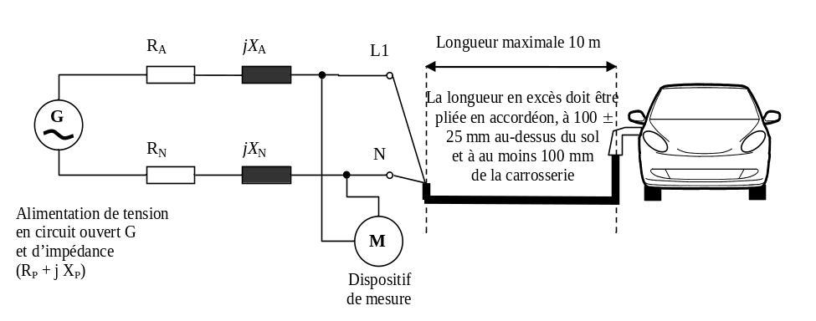

Figure 1b
Véhicule en configuration “mode recharge du SRSE sur le réseau électrique”
− Montage d’essai en triphasé
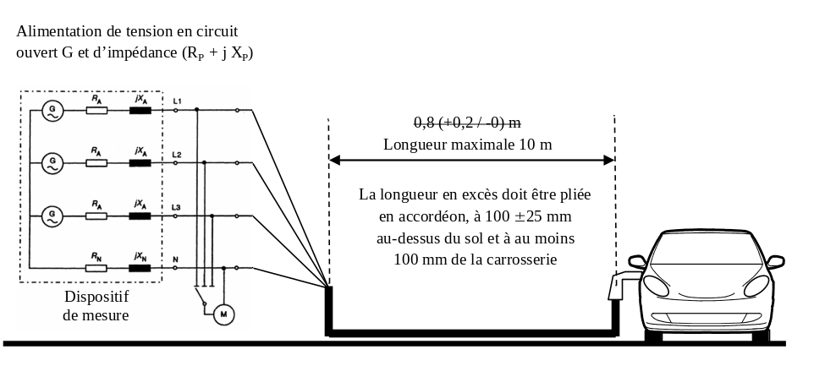
Annexe 13, modifier comme suit:
«Méthode(s) d’essai d’émission par le véhicule de perturbations RF conduites sur les lignes d’alimentation en courant alternatif
ou en courant continu
1. Généralités
1.1 La méthode d’essai décrite dans la présente annexe s’applique aux véhicules en configuration “mode recharge du SRSE sur le réseau électrique”.
1.2 Méthode d’essai
Cet essai vise à mesurer les perturbations RF émises par le véhicule en configuration “mode recharge du SRSE sur le réseau électrique” sur les lignes d’alimentation en courant alternatif ou continu, afin de vérifier la compatibilité avec les normes s’appliquant aux environnements résidentiels, commerciaux et d’industries légères.
Sauf indication contraire dans la présente annexe, l’essai doit être exécuté conformément à la norme CISPR 16-2-1 (éd. 2.0 − 2008).
2. État du véhicule lors des essais
2.1 Le véhicule doit être en configuration “mode recharge du SRSE sur le réseau électrique” à la puissance nominale jusqu’à ce que le courant alternatif atteigne au moins 80 % de sa valeur initiale.
La charge de la batterie de traction doit être maintenue entre 20 et 80 % de son maximum pendant la mesure de l’ensemble de la gamme de fréquences (il peut être nécessaire de diviser la gamme de fréquences en sous-bandes et de décharger la batterie de traction du véhicule avant de mesurer chaque série de sous-bandes). Si l’intensité du courant est réglable, elle devrait être fixée à au moins 80 % de sa valeur assignée.
Le véhicule doit être immobilisé, moteur à l’arrêt.
Tous les autres équipements qui peuvent être activés de façon permanente par le conducteur ou le passager doivent être arrêtés.
3. Modalités d’essai
3.1 Les essais doivent être exécutés conformément à la norme CISPR 16-2-1 (éd. 2.0 − 2008), article 7.4.1, comme pour les équipements posés au sol.
3.2 Le réseau fictif d’alimentation à utiliser pour la mesure sur le véhicule est défini dans la norme CISPR 16-1-2 (éd. 1.2: 2006), clause 4.3.
Réseaux fictifs
Le ou les réseaux fictifs doivent être montés directement sur le plan de masse et leurs boîtiers doivent être raccordés à ce dernier.
La prise de mesures de chaque réseau fictif doit être fermée sur une charge de 50 Ω.
Le réseau fictif doit être placé comme indiqué dans les figures 1a à 1d.
3.3 Le branchement d’essai pour le véhicule en configuration “mode recharge du SRSE sur le réseau électrique” est représenté à la figure 1 de l’appendice 1 de la présente annexe.
3.4 Les mesures doivent être effectuées avec un analyseur de spectre ou un récepteur scanner. Les paramètres à déterminer sont respectivement définis dans la norme CISPR 25, édition 3, clause 4.4.1 (tableau 1) et clause 4.4.2 (tableau 2).
Les mesures doivent être effectuées avec un analyseur de spectre ou un récepteur à balayage. Les paramètres à utiliser sont respectivement définis au tableau 1 et au tableau 2.
Tableau 1
Paramètres de l’analyseur de spectre
Gamme de  fréquences MHz | Détecteur des valeurs de crête |  | Détecteur des valeurs de quasi-crête |  | Détecteur des valeurs moyennes
Gamme de  fréquences MHz | Bande passante de résolution  à -3 dB | Durée de balayage | Bande passante de résolution  à -6 dB | Durée de balayage | Bande passante de résolution  à -3 dB | Durée de balayage
0,15 à 30 | 9/10 kHz | 10 s/MHz | 9 kHz | 200 s/MHz | 9/10 kHz | 10 s/MHz
Note: Si l’on utilise un spectre pour mesurer les valeurs de crête, la bande passante vidéo doit être égale à au moins 3 fois la bande passante de résolution.
Tableau 2
Paramètres du récepteur à balayage
Gamme de fréquences MHz | Détecteur des valeurs de crête |  |  | Détecteur des valeurs de quasi-crête |  |  | Détecteur des valeurs moyennes
Gamme de fréquences MHz | Bande passante  à -6 dB | Pas de fréquenceª | Temps d’exposition | Bande passante  à -6 dB | Pas de fréquenceª | Temps d’exposition | Bande passante  à -6 dB | Pas de fréquenceª | Temps d’exposition
0,15 à 30 | 9 kHz | 5 kHz | 50 ms | 9 kHz | 5 kHz | 1 s | 9 kHz | 5 kHz | 50 ms
ª En ce qui concerne les perturbations à large bande, le pas de fréquence maximal peut être augmenté mais sans dépasser la valeur de la bande passante.
4. Prescriptions concernant les essais
4.1 Les limites s’appliquent dans toute la plage de fréquences de 0,15 à 30 MHz pour les mesures exécutées en chambre semi-anéchoïque ou en plein air.
4.2 Les mesures sont exécutées avec des appareils indiquant les valeurs moyennes, de crête ou de quasi-crête. Les limites sont indiquées au paragraphe 7.5, au tableau 97 pour les lignes en courant alternatif et au tableau 108 pour les lignes en courant continu. Si les appareils utilisés indiquent les valeurs de crête, un facteur de correction de 20 dB comme défini dans la norme CISPR 12 (5e éd., 2001 et Amd1: 2005) doit être appliqué.».
Annexe 13, appendice 1, modifier comme suit:
«Annexe 13 − Appendice 1
Figure 1
Véhicule en configuration “mode recharge du SRSE sur le réseau électrique”
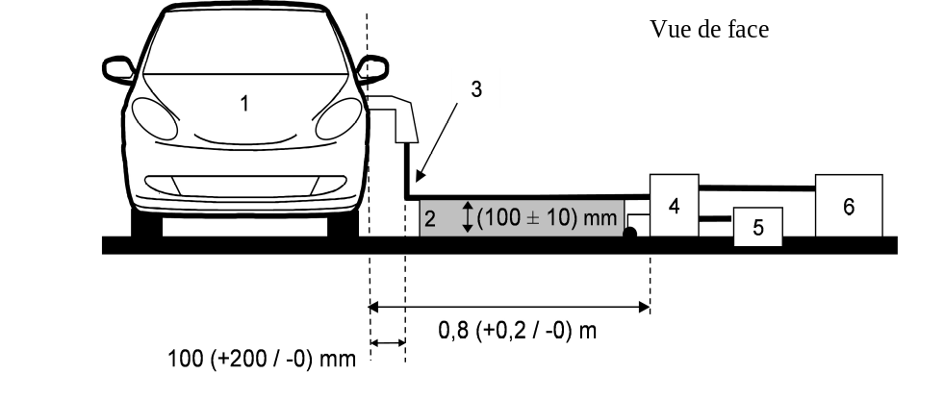
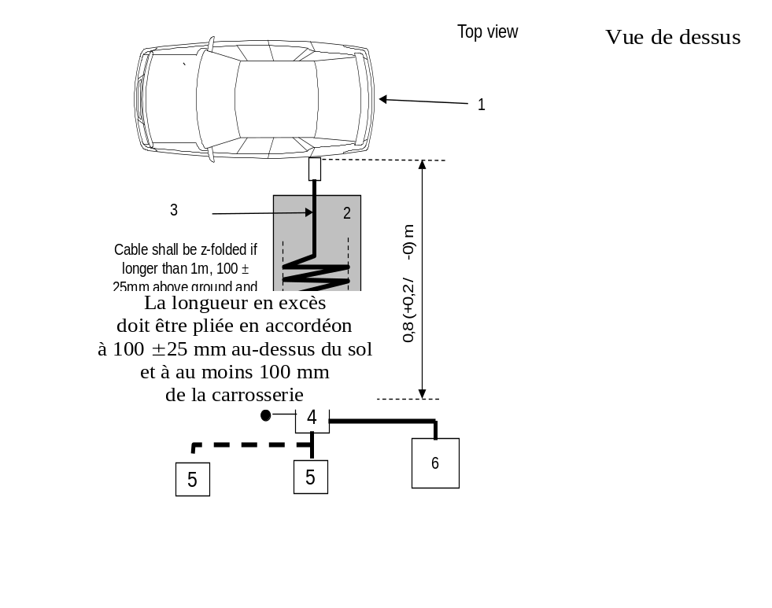
Légende
1 Véhicule soumis à l’essai
2 Support isolant
3 Câble de recharge
4 Réseau(x) fictif(s) mis à la terre (pour lignes d’alimentation en courant alternatif ou continu)
5 Prise secteur
6 Récepteur de mesure
Figures 1a et 1b − Exemple de montage d’essai pour un véhicule avec prise de recharge
située sur le côté (recharge en courant alternatif, sans communication)
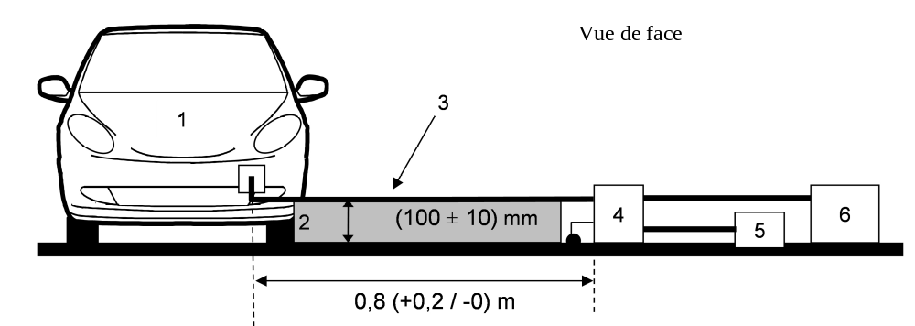
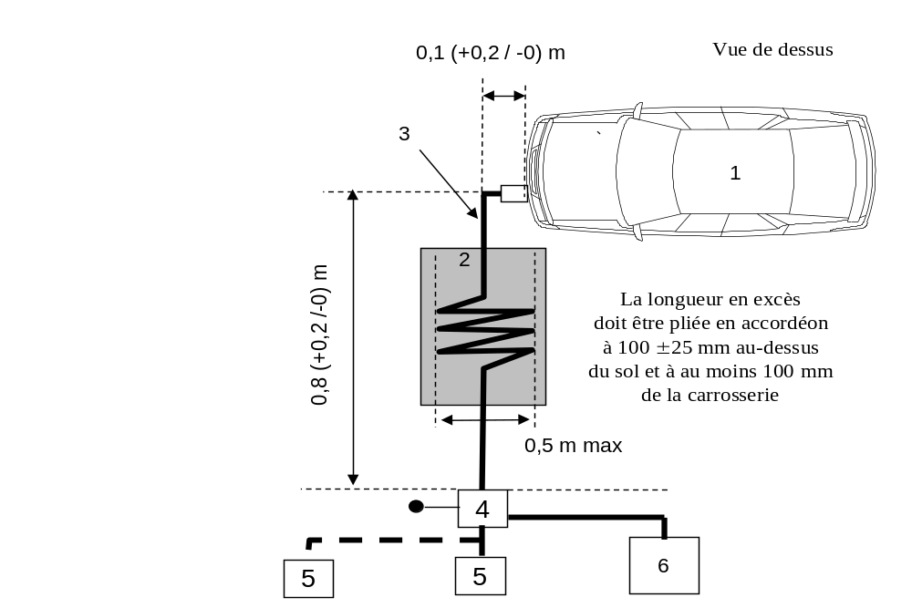
Légende
1 Véhicule soumis à l’essai
2 Support isolant
3 Câble de recharge
4 Réseau(x) fictif(s) mis à la terre (pour lignes d’alimentation en courant alternatif ou continu)
5 Prise secteur
6 Récepteur de mesure
Figures 1c et 1d − Exemple de branchement d’essai pour un véhicule avec prise de recharge située à l’avant/à l’arrière (recharge en courant alternatif, sans communication)».
Annexe 14, modifier comme suit:
«Méthode(s) d’essai d’émission par le véhicule de perturbations RF conduites sur les lignes d’alimentation et de télécommunications
1. Généralités
1.1 La méthode d’essai décrite dans la présente annexe s’applique aux véhicules en configuration “mode recharge du SRSE sur le réseau électrique”.
1.2 Méthode d’essai
Le présent essai vise à mesurer les perturbations RF conduites émises par le véhicule en configuration “mode recharge du SRSE sur le réseau électrique” sur le réseau et l’accès aux télécommunications, afin de vérifier la compatibilité avec les normes s’appliquant aux environnements résidentiels, commerciaux et d’industries légères.
Sauf indication contraire dans la présente annexe, l’essai doit être exécuté conformément à la norme CISPR 22 (éd. 6.0 2008).
2. État du véhicule/du SEEE lors des essais
2.1 Le véhicule doit être en configuration “mode recharge du SRSE sur le réseau électrique” à la puissance nominale jusqu’à ce que le courant alternatif ou continu atteigne au moins 80 % de sa valeur initiale. La charge de la batterie de traction doit être maintenue entre 20 et 80 % de son maximum pendant la mesure de l’ensemble de la gamme de fréquences (il peut être nécessaire de diviser la gamme de fréquences en sous-bandes et de décharger la batterie de traction du véhicule avant de mesurer chaque série de sous-bandes). Si l’intensité du courant est réglable, elle devrait être fixée à au moins 80 % de sa valeur assignée.
Le véhicule doit être à l’arrêt, moteur coupé.
Tous les autres équipements qui peuvent être activés en permanence par le conducteur ou un passager doivent être coupés.
3. Modalités d’essai
3.1 Les essais doivent être exécutés conformément à la norme CISPR 22 (éd. 6.0 2008), paragraphe 5, pour les perturbations conduites.
3.2 Le stabilisateur d’impédance à utiliser pour la mesure sur le véhicule est défini dans la norme CISPR 22 (éd. 6.0 2008), paragraphe 9.6.2.
Stabilisateurs d’impédance
Les lignes de communication doivent être reliées au véhicule au moyen d’un ou plusieurs stabilisateurs d’impédance.
Le ou les stabilisateurs d’impédance doivent être montés directement sur le plan de masse et leurs boîtiers doivent être reliés à ce dernier.
La prise mesures de chaque stabilisateur d’impédance doit être fermée par une charge de 50 Ω. Le ou les stabilisateurs d’impédance doivent être placés comme indiqué sur les figures 1a à 1d.
3.3 Le branchement d’essai pour le véhicule en configuration “mode recharge du SRSE sur le réseau électrique” est représenté aux figures 1a à 1d de l’appendice 1 de la présente annexe.
S’il est impossible de garantir les caractéristiques fonctionnelles du véhicule en raison de l’introduction du stabilisateur d’impédance, une autre méthode décrite dans la norme CISPR 22 (conformément aux figures 2a à 2d de la présente annexe) doit être appliquée.
3.4 Les mesures doivent être appliquées avec un analyseur de spectre ou un récepteur scanner. Les paramètres à déterminer sont respectivement définis dans la norme CISPR 25 clause 4.4.1 (tableau 1) et 4.4.2 (tableau 2).
Les mesures doivent être effectuées avec un analyseur de spectre ou un récepteur à balayage. Les paramètres à utiliser sont définis aux tableaux 1 et 2.

Tableau 1
Paramètres à utiliser avec un analyseur de spectre
Bande de  fréquences MHz | Détecteur des valeurs de crête |  | Détecteur des valeurs de quasi-crête |  | Détecteur des valeurs moyennes
Bande de  fréquences MHz | Bande passante de résolution  à -3 dB | Durée  de balayage | Bande passante de résolution  à -6 dB | Durée  de balayage | Bande passante de résolution  à -3 dB | Durée  de balayage
0,15 à 30 | 9/10 kHz | 10s/MHz | 9 kHz | 200 s/MHz | 9/10 kHz | 10 s/MHz
Note: Si un spectre est utilisé pour mesurer les valeurs de crête, la bande passante vidéo doit être égale à au moins 3 fois la bande passante de résolution.

Tableau 2
Paramètres à utiliser avec un récepteur à balayage
Bande de fréquences  MHz | Détecteur des valeurs de crête |  |  | Détecteur des valeurs de quasi-crête |  |  | Détecteur des valeurs moyennes
Bande de fréquences  MHz | Bande passante  à -6 dB | Pas de fréquenceª | Temps d’exposition | Bande passante  à -6 dB | Pas de fréquenceª | Temps d’exposition | Bande passante  à -6 dB | Pas de fréquenceª | Temps d’exposition
0,15 à 30 | 9 kHz | 5 kHz | 50 ms | 9 kHz | 5 kHz | 1 s | 9 kHz | 5 kHz | 50 ms
ª Pour les perturbations essentiellement à large bande, le pas de fréquence maximal peut être augmenté mais sans dépasser la valeur de la bande passante.
4. Prescriptions concernant les essais
4.1 Les limites s’appliquent dans toute la plage de fréquences de 0,15 à 30 MHz, pour les mesures exécutées en chambre semi-anéchoïque ou en plein air.
4.2 Les mesures sont exécutées avec des appareils indiquant les valeurs moyennes, de crête ou de quasi-crête. Les limites sont indiquées au paragraphe 7.6, tableau 119. Si des appareils indiquant les valeurs de crête sont utilisés, un facteur de correction de 20 dB comme défini dans la norme CISPR 12 (5e éd., 2001 et Amd1:2005) doit être appliqué.».
Annexe 14, appendice 1, modifier comme suit:
«Annexe 14 − Appendice 1

Figure 1
Véhicule en configuration “mode recharge du SRSE sur le réseau électrique”
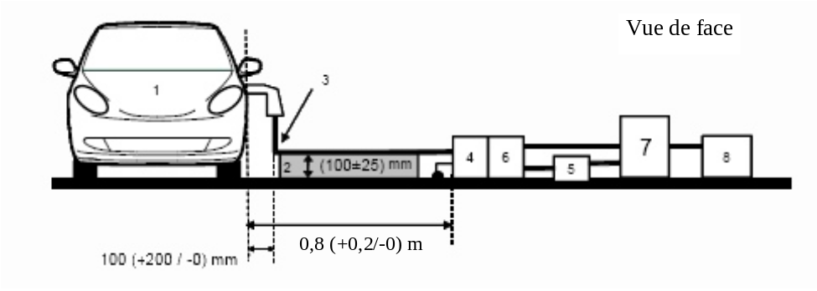
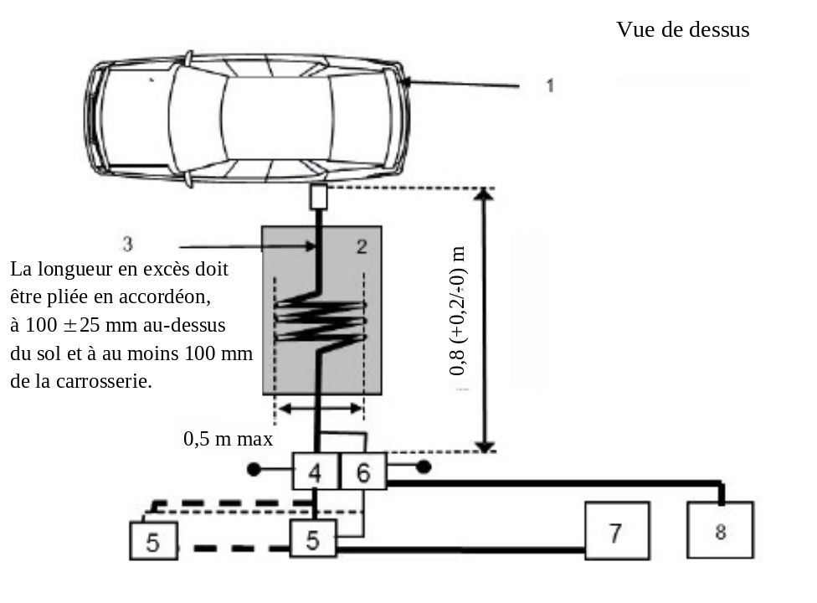
Légende
1 Véhicule soumis à l’essai  2 Support isolant  3 Câble de recharge/de communication  4 Réseau(x) fictif(s) en courant alternatif ou continu mis à la terre (pour les lignes d’alimentation  en courant alternatif ou continu) | 5 Prise secteur  6 Stabilisateur(s) d’impédance mis à la terre  (pour les lignes de communication)  7 Borne de recharge  8 Récepteur de mesure

Figures 1a et 1b
Exemple de montage d’essai pour un véhicule dont la prise de recharge est située sur le côté (alimenté en courant alternatif ou continu, avec communication)
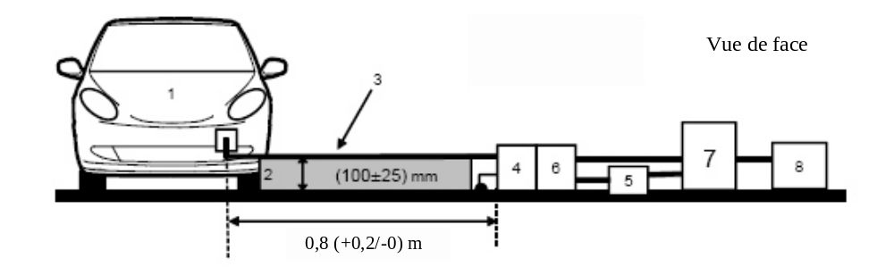
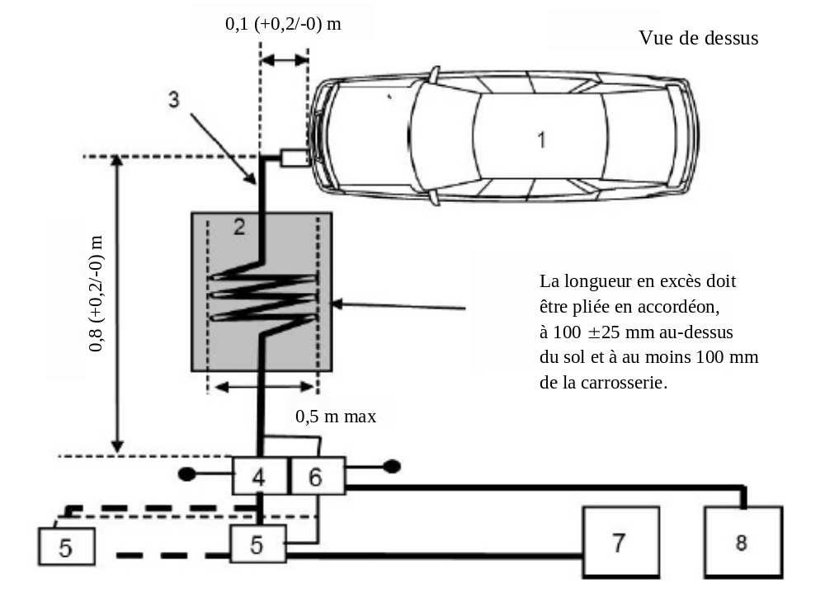
Légende
1 Véhicule soumis à l’essai  2 Support isolant  3 Câble de recharge/de communication  4 Réseau(x) fictif(s) en courant alternatif ou continu mis à la terre (pour les lignes d’alimentation  en courant alternatif ou continu) | 5 Prise secteur  6 Stabilisateur(s) d’impédance mis à la terre  (pour les lignes de communication)  7 Borne de recharge  8 Récepteur de mesure

Figures 1c et 1d
Exemple de montage d’essai pour un véhicule dont la prise est située à l’avant ou à l’arrière (alimenté en courant alternatif ou continu, avec communication)

Figure 2
Autre méthode de mesure pour un véhicule en configuration “mode recharge du SRSE
sur le réseau électrique”
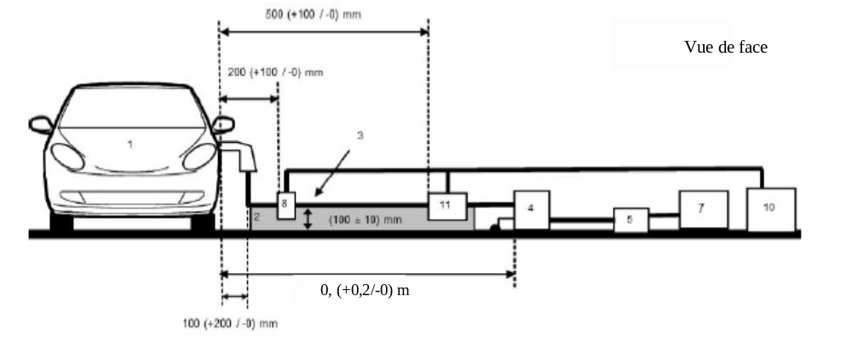
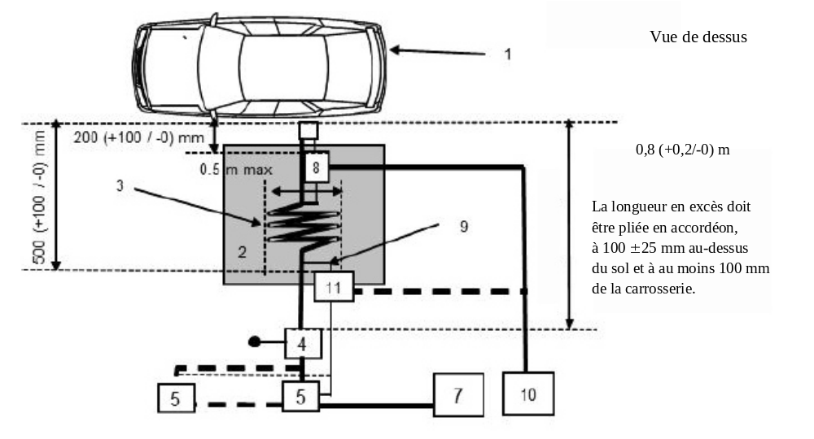
Légende
1 Véhicule soumis à l’essai  2 Support isolant  3 Câble de recharge/de communication  4 Réseau(x) fictif(s) en courant alternatif ou continu mis à la terre (pour les lignes d’alimentation  en courant alternatif ou continu) | 5 Prise secteur  7 Borne de recharge  8 Sonde de courant  9 Lignes de communication  10 Récepteur de mesure  11 Sonde capacitive de tension

Figures 2a et 2b
Exemple de montage d’essai pour un véhicule dont la prise de recharge est située sur le côté (alimenté en courant alternatif ou continu avec communication) − Autre méthode de mesure
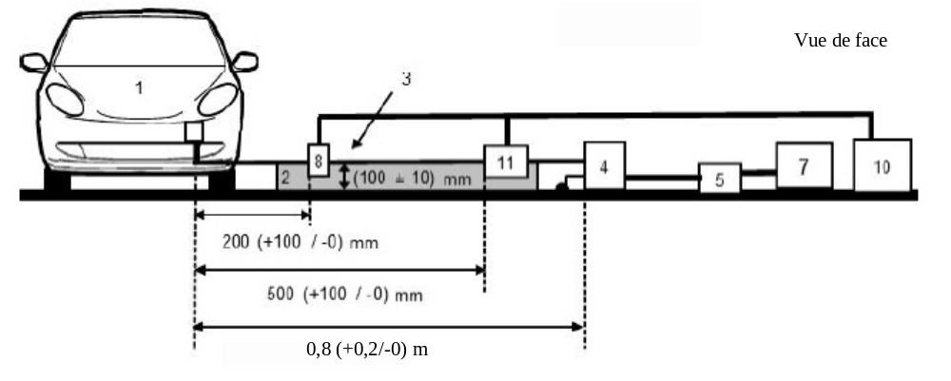
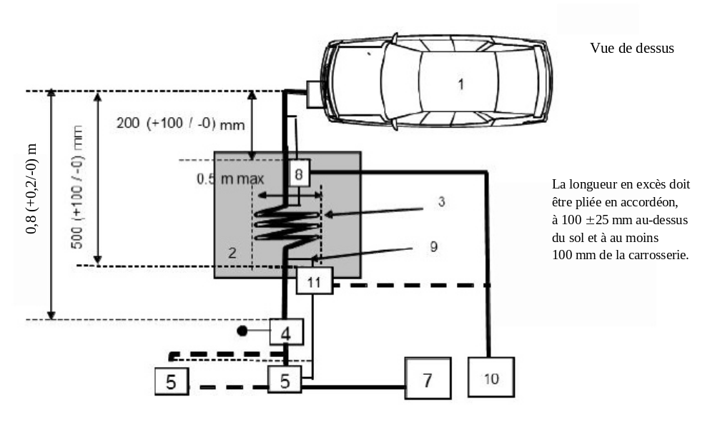
Légende
1 Véhicule soumis à l’essai  2 Support isolant  3 Câble de recharge/de communication  4 Réseau(x) fictif(s) en courant alternatif ou continu mis à la terre (pour les lignes d’alimentation  en courant alternatif ou continu) | 5 Prise secteur  7 Borne de recharge  8 Sonde de courant (ou sonde capacitive de tension)  9 Lignes de communication  10 Récepteur de mesure  11 Sonde capacitive de tension

Figures 2c et 2d
Exemple de montage d’essai pour un véhicule dont la prise de recharge est située à l’avant/arrière (alimentation en courant alternatif ou continu avec communication) − Autre méthode de mesure
Annexe 15, modifier comme suit:
«Méthode d’essai d’immunité des véhicules aux transitoires rapides/en salves conduites sur les lignes d’alimentation en courant alternatif ou continu
1. Généralités
1.1 La méthode d’essai décrite dans la présente annexe s’applique uniquement aux véhicules; elle ne concerne que la configuration “mode recharge du SRSE sur le réseau électrique”.
1.2 Méthode d’essai
Cet essai vise à démontrer l’immunité des systèmes électroniques du véhicule. Le véhicule doit être soumis à des transitoires rapides/en salves conduites sur les lignes d’alimentation du véhicule en courant alternatif ou continu, comme décrit dans la présente annexe. Le comportement du véhicule doit être contrôlé au cours de l’essai.
Sauf indication contraire dans la présente annexe, l’essai doit être exécuté conformément à la norme CEI 61000-4-4 (2e éd. 2004).
2. État du véhicule lors des essais en configuration “mode recharge du SRSE sur le réseau électrique”
2.1 Le véhicule doit être dépourvu de tout chargement à l’exception du matériel nécessaire aux essais
2.1.1 Le véhicule doit être immobilisé, moteur à l’arrêt et en mode recharge.
2.1.2 Conditions de base applicables au véhicule
Le présent paragraphe définit les conditions d’essai minimales (dans la mesure où elles peuvent être appliquées) et les critères d’échec aux essais d’immunité du véhicule. Les autres systèmes du véhicule susceptibles d’affecter les fonctions liées à l’immunité doivent faire l’objet d’essais selon des modalités devant être convenues entre le constructeur et le service technique.
Conditions d’essai du véhicule «en mode recharge du SRSE» | Critères d’échec
Le SRSE doit être en mode recharge. Le niveau de charge du SRSE doit être fixé en accord avec le constructeur et le service technique. La charge de la batterie de traction doit être maintenue entre 20 et 80 % de son maximum pendant la mesure de l’ensemble de la gamme de fréquences (il peut être nécessaire de diviser la gamme de fréquences en sous-bandes et de décharger la batterie de traction du véhicule avant de mesurer chaque série de sous-bandes). Si l’intensité du courant est réglable, elle devrait être fixée à au moins 20 % de sa valeur assignée. | Le véhicule se met à rouler.
2.1.3 Tous les autres équipements qui peuvent être activés de façon permanente par le conducteur ou le passager doivent être arrêtés.
2.2 Seuls des équipements ne produisant pas de perturbations électromagnétiques doivent être utilisés pour surveiller l’état du véhicule. L’extérieur du véhicule et l’habitacle doivent être contrôlés afin de vérifier le respect des prescriptions de la présente annexe (par exemple au moyen d’une ou plusieurs caméras vidéo, d’un microphone, etc.).
3. Équipement d’essai
3.1 L’équipement d’essai est composé d’un plan de masse de référence (une chambre blindée n’est pas nécessaire), d’un générateur de transitoires rapides/en salves, d’un réseau de couplage/découplage (CDN) et d’une pince capacitive de couplage.
3.2 Le générateur de transitoires rapides/en salves doit satisfaire aux conditions définies au paragraphe 6.1de la norme CEI 61000-4-4 (2e éd., 2004).
3.3 Le réseau de couplage/découplage doit satisfaire aux conditions définies dans la norme CEI 61000-4-4 (2e éd., 2004), paragraphe 6.2. Lorsque le réseau de couplage/découplage ne peut pas être utilisé sur les lignes d’alimentation en courant alternatif ou continu, la pince capacitive de couplage définie au paragraphe 6.3 de la norme CEI 61000-4-4 (2e éd., 2004), peut être utilisée.
4. Montage d’essai
4.1 Le branchement d’essai pour le véhicule est basé sur le montage d’essai de type en laboratoire, comme défini au paragraphe 7.2 de la norme CEI 61000-4-4 (2e éd., 2004).
4.2 Le véhicule doit être placé directement sur le plan de masse.
4.3 Le service technique doit exécuter les essais comme il est prescrit au paragraphe 7.7.2.1.
À défaut, si le constructeur fournit des résultats de mesures provenant d’un laboratoire d’essai agréé pour les parties pertinentes de la norme ISO 17025 (2e éd., 2005 et rectificatif 2006) et reconnu par l’autorité d’homologation, le service technique peut renoncer à exécuter l’essai servant à confirmer que le véhicule satisfait aux prescriptions de la présente annexe.
5. Sélection du niveau d’essai
5.1 Procédure d’essai
5.1.1 La méthode d’essai définie dans la norme CEI 61000-4-4 (2e éd., 2004) doit être utilisée pour établir les exigences en ce qui concerne le niveau d’essai.
5.1.2 Phase d’essai
Le véhicule doit être mis en place sur le plan de masse. L’impulsion transitoire rapide/en salves (EFT/B) doit être appliquée au véhicule sur les lignes d’alimentation en courant alternatif ou continu, en mode commun, au moyen du réseau de couplage/découplage CDN, comme décrit à la figure 1 de l’appendice 1 de la présente annexe.
La description du montage d’essai doit figurer dans le procès-verbal d’essai.
Annexe 15, appendice 1, modifier comme suit:
«Annexe 15 − Appendice 1

Figure 1

Véhicule en configuration «mode recharge du SRSE sur le réseau électrique» par branchement
sur les lignes d’alimentation en courant alternatif ou continu
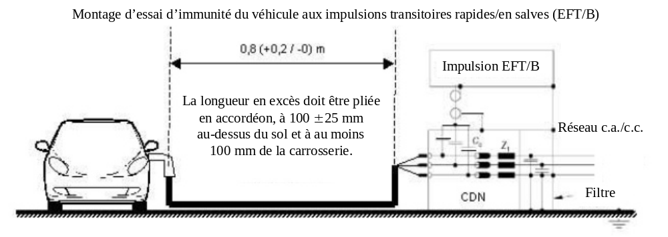
Annexe 16, modifier comme suit:
«Méthode d’essai d’immunité des véhicules aux surtensions conduites sur les lignes à courant alternatif ou continu
1. Généralités
1.1 La méthode d’essai décrite dans la présente annexe s’applique uniquement aux véhicules; elle ne concerne que la configuration «mode recharge du SRSE sur le réseau électrique».
1.2 Méthode d’essai
Cet essai vise à démontrer l’immunité des systèmes électroniques du véhicule. Le véhicule est soumis à des surtensions conduites sur les lignes d’alimentation du véhicule en courant alternatif ou continu, comme décrit dans la présente annexe. Le comportement du véhicule est contrôlé au cours de l’essai.
Sauf indication contraire dans la présente annexe, l’essai doit être exécuté conformément à la norme CEI 61000-4-5 (2e éd., 2005).
2. État du véhicule lors des essais en configuration «mode recharge du SRSE sur le réseau électrique»
2.1 Le véhicule doit être dépourvu de tout chargement, à l’exception de l’équipement nécessaire aux essais.
2.1.1 Le véhicule doit être immobilisé, moteur à l’arrêt et en mode recharge.
2.1.2 Conditions de base applicables au véhicule
Le présent paragraphe définit les conditions d’essai minimales (dans la mesure où elles sont pertinentes) et les critères d’échec aux essais d’immunité du véhicule. Tous les autres systèmes du véhicule susceptibles d’affecter les fonctions relevant de l’immunité doivent faire l’objet d’essais réalisés selon des modalités devant être convenues entre le constructeur et le service technique.
Conditions d’essai du véhicule «en mode recharge du SRSE» | Critères d’échec
Le SRSE doit être en mode recharge. Le niveau de charge du SRSE doit être fixé en accord avec le constructeur et le service technique. La charge de la batterie de traction doit être maintenue entre 20 et 80 % de son maximum pendant la mesure de l’ensemble de la gamme de fréquences (il peut être nécessaire de diviser la gamme de fréquences en sous-bandes et de décharger la batterie de traction du véhicule avant de mesurer chaque série de sous-bandes). Si l’intensité du courant est réglable, elle devrait être fixée à au moins 20 % de sa valeur assignée. | Le véhicule se met à rouler.
2.1.3 Tous les autres équipements qui peuvent être activés de façon permanente par le conducteur ou le passager doivent être arrêtés.
2.2 Seuls les équipements ne produisant pas de perturbations électromagnétiques peuvent être utilisés pour contrôler l’état du véhicule. L’extérieur du véhicule et l’habitacle doivent être contrôlés afin de vérifier le respect des prescriptions de la présente annexe (par exemple au moyen d’une ou plusieurs caméras vidéo, d’un microphone, etc.).
3. Équipement d’essai
3.1 L’équipement d’essai est composé d’un plan de masse de référence (une chambre blindée n’est pas nécessaire), d’un générateur de surtensions et d’un réseau de couplage/découplage (CDN).
3.2 Le générateur de surtensions doit satisfaire aux conditions définies au paragraphe 6.1 de la norme CEI 61000-4-5 (2e éd., 2005).
3.3 Le réseau de couplage/découplage doit satisfaire aux conditions définies au paragraphe 6.3 de la norme CEI 61000-4-5 (2e éd., 2005).
4. Montage d’essai
4.1 Le branchement d’essai pour le véhicule est basé sur le montage d’essai défini dans la norme CEI 61000-4-5 (2e éd., 2005) au paragraphe 7.2.
4.2 Le véhicule doit reposer directement sur le plan de masse.
4.3 Le service technique exécute les essais comme prescrit au paragraphe 7.8.2.1.
À défaut, si le constructeur fournit des résultats de mesures provenant d’un laboratoire d’essai agréé pour les parties pertinentes de la norme ISO 17025 (2e éd., 2005 et rectificatif 2006) et reconnu par l’autorité d’homologation, le service technique peut renoncer à exécuter l’essai pour confirmer que le véhicule satisfait aux prescriptions de la présente annexe.
5. Sélection du niveau d’essai
5.1 Procédure d’essai
5.1.1 La méthode d’essai définie dans la norme CEI 61000-4-5 (2e éd., 2005) doit être utilisée pour établir les exigences en ce qui concerne le niveau d’essai.
5.1.2 Phase d’essai
Le véhicule doit être mis en place sur le plan de masse. L’impulsion de surtension est appliquée au véhicule sur les lignes d’alimentation en courant alternatif ou continu entre chaque ligne et la terre et entre les lignes au moyen du réseau de couplage/découplage (CDN), comme décrit dans les figures 1 à 4 de l’appendice 1 de la présente annexe.
La description du montage d’essai doit figurer dans le procès-verbal d’essai.».
Annexe 16, appendice 1, modifier comme suit:
«Annexe 16 − Appendice 1
Véhicule en configuration «mode recharge du SRSE sur le réseau électrique»

Figure 1
Véhicule en configuration «mode recharge du SRSE sur le réseau électrique»
− Branchement entre lignes pour les lignes d’alimentation en courant continu
ou alternatif (monophasé)
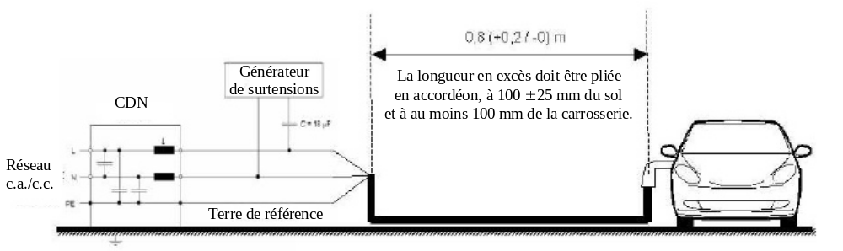

Figure 2

Véhicule en configuration «mode recharge du SRSE sur le réseau électrique»
− Branchement entre chaque ligne et la terre pour les lignes d’alimentation
en courant continu ou alternatif (monophasé)
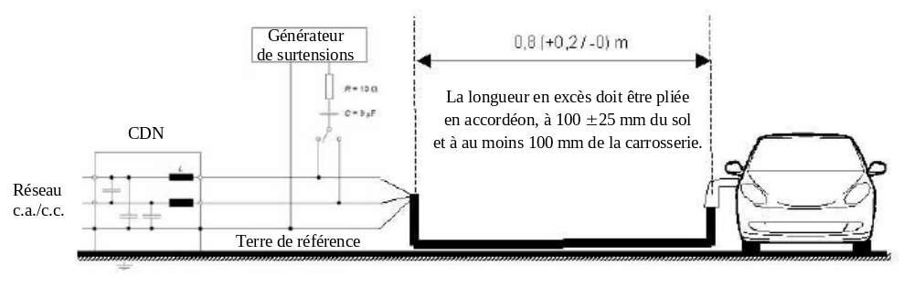
Figure 3
Véhicule en configuration «mode recharge du SRSE sur le réseau électrique» − Branchement entre lignes pour les lignes d’alimentation en courant alternatif
(triphasé)
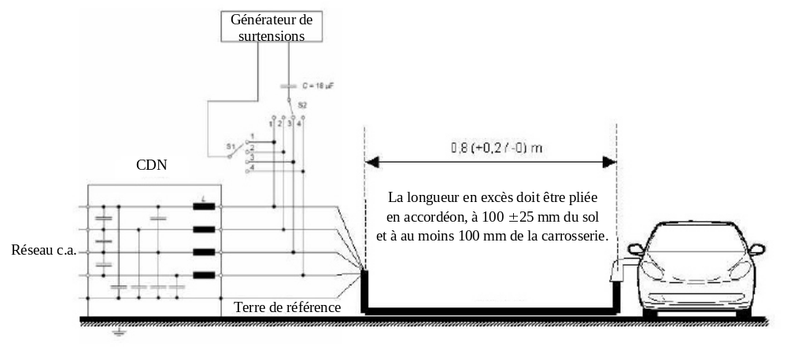
Figure 4
Véhicule en configuration «mode recharge du SRSE sur le réseau électrique»
− Branchement entre chaque ligne et la terre pour les lignes d’alimentation
en courant alternatif (triphasé)
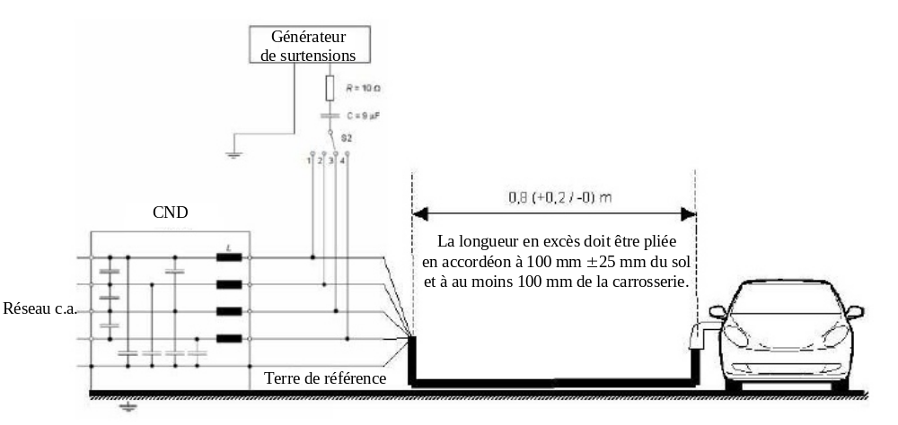
Insérer de nouvelles annexes et leurs appendices, comme suit:
«Annexe 17
Méthode d’essai d’émission par le SEEE d’harmoniques sur les lignes d’alimentation en courant alternatif
1. Généralités
1.1 La méthode d’essai décrite dans la présente annexe s’applique aux SEEE en configuration “mode recharge du SRSE sur le réseau électrique”.
1.2 Méthode d’essai
Cet essai vise à mesurer les niveaux d’harmoniques émis par le SEEE en configuration “mode recharge du SRSE sur le réseau électrique” sur les lignes d’alimentation en courant alternatif, afin de vérifier la compatibilité avec les normes s’appliquant aux environnements résidentiels, commerciaux et d’industries légères.
Sauf indication contraire dans la présente annexe, l’essai doit être exécuté conformément à:
a) La norme CEI 61000-3-2 (avec courant appelé en mode recharge ≤16 A par phase) pour l’équipement de classe A;
b) La norme CEI 61000-3-12 (avec courant appelé en mode recharge >16 A et ≤75 A par phase).
2. État du SEEE lors des essais
2.1 Le SEEE doit être en configuration “mode recharge du SRSE sur le réseau électrique”.
La charge de la batterie de traction doit être maintenue entre 20 et 80 % de son maximum pendant la mesure de l’ensemble de la gamme de fréquences (il peut être nécessaire de diviser la gamme de fréquences en sous-bandes et de décharger la batterie de traction du véhicule avant de mesurer chaque série de sous-bandes).
Si l’essai n’est pas effectué avec un SRSE, le SEEE devrait être soumis à l’essai avec un courant d’intensité assignée. Si l’intensité du courant est réglable, elle devrait être fixée à au moins 80 % de cette valeur assignée.
3. Modalités d’essai
3.1 La durée d’observation à appliquer pour les mesures doit être celle prévue pour les équipements quasi stationnaires comme défini dans la norme CEI 61000-3-2 au tableau 4.
3.2 Le branchement d’essai pour le raccordement en courant monophasé du SEEE en configuration “mode recharge du SRSE sur le réseau électrique” est représenté à la figure 1 de l’appendice 1 de la présente annexe.
3.3 Le branchement d’essai pour le raccordement en courant triphasé du SEEE en configuration “mode recharge du SRSE sur le réseau électrique” est représenté à la figure 2 de l’appendice 1 de la présente annexe.
4. Prescriptions concernant les essais
4.1 Les mesures des harmoniques de courant paires et impaires doivent être effectuées jusqu’à la quarantième harmonique.
4.2 Les limites pour le “mode recharge du SRSE sur le réseau électrique” en monophasé ou triphasé avec courant appelé ≤16 A par phase sont indiquées au tableau 10 du paragraphe 7.11.2.1.
4.3 Les limites pour le “mode recharge du SRSE sur le réseau électrique” en monophasé avec courant appelé >16 A et ≤75 A par phase sont indiquées au tableau 11 du paragraphe 7.11.2.2.
4.4 Les limites pour le “mode recharge du SRSE sur le réseau électrique” en triphasé avec courant appelé >16 A et ≤75 A par phase sont indiquées au tableau 12 du paragraphe 7.11.2.2.
4.5 Pour le “mode recharge du SRSE sur le réseau électrique” en triphasé avec courant appelé >16 A et ≤75 A par phase, lorsqu’au moins l’une des trois conditions a), b) ou c) de la norme CEI 61000-3-12, article 5.2 est remplie, les limites indiquées au tableau 13 du paragraphe 7.11.2.2 peuvent être appliquées.
Annexe 17 − Appendice 1

Figure 1
SEEE en configuration “mode recharge du SRSE sur le réseau électrique”
− Branchement d’essai du chargeur en monophasé
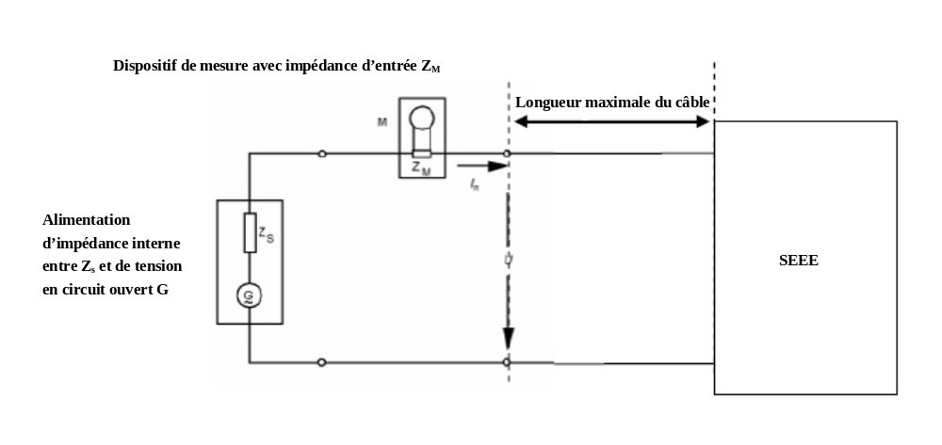
Figure 2
SEEE en configuration “mode recharge du SRSE sur le réseau électrique” − Branchement d’essai du chargeur en triphasé
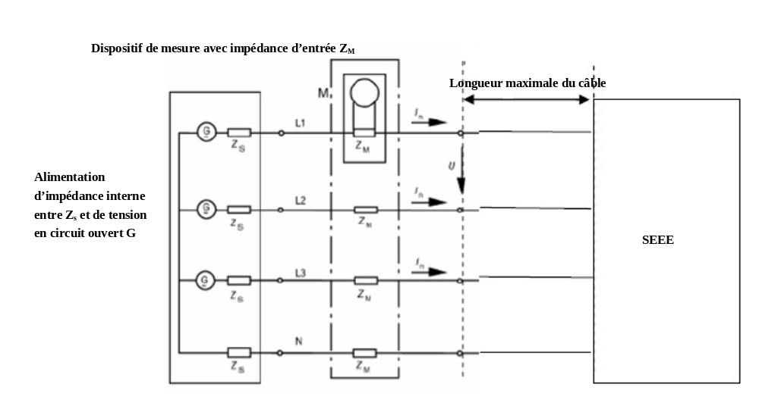
Annexe 18
Méthode(s) d’essai d’émission par le SEEE de perturbations sous la forme de variations de tension, de fluctuations de tension et de papillotement sur les lignes d’alimentation en courant alternatif
1. Généralités
1.1 La méthode d’essai décrite dans la présente annexe s’applique aux véhicules en configuration “mode recharge du SRSE sur le réseau électrique”.
1.2 Méthode d’essai
Cet essai vise à mesurer les perturbations sous la forme de variations de tension, de fluctuations de tension, et de papillotement émises par le SEEE en configuration “mode recharge du SRSE sur le réseau électrique” sur les lignes d’alimentation en courant alternatif, afin de vérifier la compatibilité avec les normes s’appliquant aux environnements résidentiels, commerciaux et d’industries légères.
Sauf indication contraire dans la présente annexe, l’essai doit être exécuté conformément à:
a) La norme CEI 61000-3-3 (avec courant nominal en mode recharge du SRSE ≤16 A par phase et non soumis à un raccordement conditionnel);
b) La norme CEI 61000-3-11 (avec courant nominal en mode recharge du SRSE >16 A et ≤75 A par phase et soumis à un raccordement conditionnel).
2. État du SEEE lors des essais
2.1 Le SEEE doit être en configuration “mode recharge du SRSE sur le réseau électrique”.
La charge de la batterie de traction doit être maintenue entre 20 et 80 % de son maximum pendant la mesure de l’ensemble de la gamme de fréquences (il peut être nécessaire de diviser la gamme de fréquences en sous-bandes et de décharger la batterie de traction du véhicule avant de mesurer chaque série de sous-bandes).
Si l’essai n’est pas effectué avec un SRSE, le SEEE devrait être soumis à l’essai avec un courant d’intensité assignée. Si l’intensité du courant est réglable, elle devrait être fixée à au moins 80 % de cette valeur assignée.
3. Modalités d’essai
3.1 Les essais, pour le SEEE en configuration “mode recharge du SRSE sur le réseau électrique” avec courant nominal ≤16 A par phase et non soumis à un raccordement conditionnel, doivent être exécutés conformément à la norme CEI 61000-3-3, paragraphe 4.
3.2 Les essais, pour le SEEE en configuration “mode recharge du SRSE sur le réseau électrique” avec courant nominal >16 A et ≤75 A par phase et soumis à un raccordement conditionnel, doivent être exécutés conformément à la norme CEI 61000-3-11, paragraphe 6.
3.3 Le branchement d’essai pour le SEEE en configuration “mode recharge du SRSE sur le réseau électrique” est représenté aux figures 1a et 1b de l’appendice 1 de la présente annexe.
4. Prescriptions concernant les essais
4.1 Les paramètres à déterminer du point de vue de la durée sont la “valeur du papillotement de courte durée”, la “valeur du papillotement de longue durée” et la “variation relative de tension”.
4.2 Les limites pour le SEEE en configuration “mode recharge du SRSE sur le réseau électrique” avec courant appelé ≤16 A par phase et non soumis à un raccordement conditionnel sont indiquées au paragraphe 7.12.2.1.
4.3 Les limites pour le SEEE en configuration “mode recharge du SRSE sur le réseau électrique” avec courant appelé >16 A et ≤75 A par phase et soumis à un raccordement conditionnel sont indiquées au paragraphe 7.12.2.2.
Annexe 18 − Appendice 1

Figure 1a
SEEE en configuration “mode recharge du SRSE sur le réseau électrique”
− Montage d’essai en monophasé
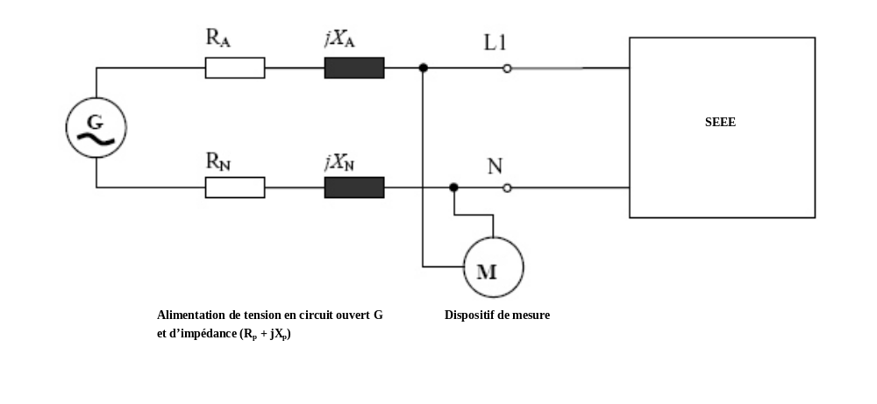
Figure 1b
SEEE en configuration “mode recharge du SRSE sur le réseau électrique”
− Montage d’essai en triphasé
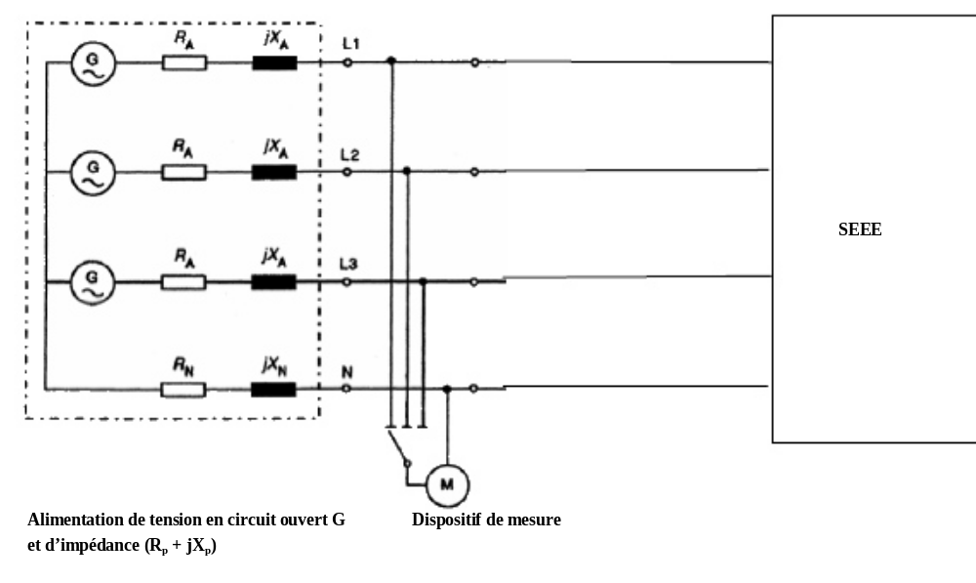
Annexe 19
Méthode d’essai d’émission par le véhicule de perturbations RF conduites sur les lignes d’alimentation en courant alternatif ou continu
1. Généralités
1.1 La méthode d’essai décrite dans la présente annexe s’applique aux SEEE en configuration “mode recharge du SRSE sur le réseau électrique”.
1.2 Méthode d’essai
Cet essai vise à mesurer les perturbations RF émises par le SEEE en configuration “mode recharge du SRSE sur le réseau électrique” sur les lignes d’alimentation en courant alternatif ou continu, afin de vérifier la compatibilité avec les normes s’appliquant aux environnements résidentiels, commerciaux et d’industries légères.
Sauf indication contraire dans la présente annexe, l’essai doit être exécuté conformément à la norme CISPR 16-2-1.
2. État du SEEE lors des essais
2.1 Le SEEE doit être en configuration “mode recharge du SRSE sur le réseau électrique”.
La charge de la batterie de traction doit être maintenue entre 20 et 80 % de son maximum pendant la mesure de l’ensemble de la gamme de fréquences (il peut être nécessaire de diviser la gamme de fréquences en sous-bandes et de décharger la batterie de traction du véhicule avant de mesurer chaque série de sous-bandes).
Si l’essai n’est pas effectué avec un SRSE, le SEEE devrait être soumis à l’essai avec un courant d’intensité assignée. Si l’intensité du courant est réglable, elle devrait être fixée à au moins 80 % de cette valeur assignée.
3. Modalités d’essai
3.1 Les essais doivent être exécutés conformément à la norme CISPR 16-2-1, article 7.4.1 comme pour les équipements posés au sol.
3.2 Le réseau fictif d’alimentation à utiliser pour la mesure sur les composants du véhicule est défini dans la norme CISPR 16-1-2, article 4.3.
Réseaux fictifs
Le ou les réseaux fictifs doivent être montés directement sur le plan de masse et leurs boîtiers doivent être reliés à ce dernier.
La prise de mesures de chaque réseau fictif doit être fermée sur une charge de 50 Ω.
Le réseau fictif doit être placé en avant, du même côté que la prise de recharge du véhicule et être aligné sur celle-ci.
3.3 Le branchement d’essai pour le SEEE en configuration “mode recharge du SRSE sur le réseau électrique” est représenté à la figure 2 de l’appendice 1 de la présente annexe.
3.4 Les mesures doivent être effectuées avec un analyseur de spectre ou un récepteur à balayage. Les paramètres à utiliser sont définis dans les tableaux 1 et 2.

Tableau 1
Paramètres de l’analyseur de spectre
Gamme de fréquences MHz | Détecteur des valeurs de crête |  | Détecteur des valeurs de quasi-crête |  | Détecteur des valeurs moyennes
Gamme de fréquences MHz | Bande passante  de résolution  à -3 dB | Durée  de balayage | Bande passante  de résolution  à -6 dB | Durée  de balayage | Bande passante  de résolution  à -3 dB | Durée  de balayage
0,15 à 30 | 9/10 kHz | 10 s/MHz | 9 kHz | 200 s/MHz | 9/10 kHz | 10 s/MHz
Note: Si un spectre est utilisé pour mesurer les valeurs de crête, la bande passante vidéo doit être au moins égale à 3 fois la bande passante de résolution.

Tableau 2
Paramètres du récepteur à balayage
 | Détecteur des valeurs de crête |  |  | Détecteur des valeurs de quasi-crête |  |  | Détecteur des valeurs moyennes
Gamme de fréquences MHz | Bande passante  à -6 dB | Pas de fréquenceª | Temps d’exposition | Bande  passante  à -6 dB | Pas de fréquenceª | Temps d’exposition | Bande  passante  à -6 dB | Pas de fréquenceª | Temps d’exposition
0,15 à 30 | 9 kHz | 5 kHz | 50 ms | 9 kHz | 5 kHz | 1 s | 9 kHz | 5 kHz | 50 ms
Note: Pour les émissions produites par des moteurs équipés de connecteurs/balais dépourvus de module de commande électronique, le pas de fréquence maximal peut être augmenté jusqu’à atteindre 5 fois la bande passante.
ª Pour les perturbations uniquement à large bande, le pas de fréquence maximal peut être augmenté, mais sans atteindre la valeur de la bande passante.
4. Prescriptions concernant les essais
4.1 Les limites s’appliquent dans toute la plage de fréquences de 0,15 à 30 MHz, pour les mesures exécutées en chambre semi-anéchoïque ou en plein air.
4.2 Les mesures doivent être exécutées avec des appareils indiquant les valeurs moyennes, de crête ou de quasi-crête. Les limites sont indiquées au paragraphe 7.13.2.1, tableau 14 pour les lignes en courant alternatif, et au paragraphe 7.13.2.2, tableau 15 pour les lignes en courant continu. Si des détecteurs de valeur de crête sont utilisés, un facteur de correction de 20 dB comme défini dans la norme CISPR 12 doit être appliqué.
Annexe 19 − Appendice 1

Figure 1
SEEE en configuration “mode recharge du SRSE sur le réseau électrique”
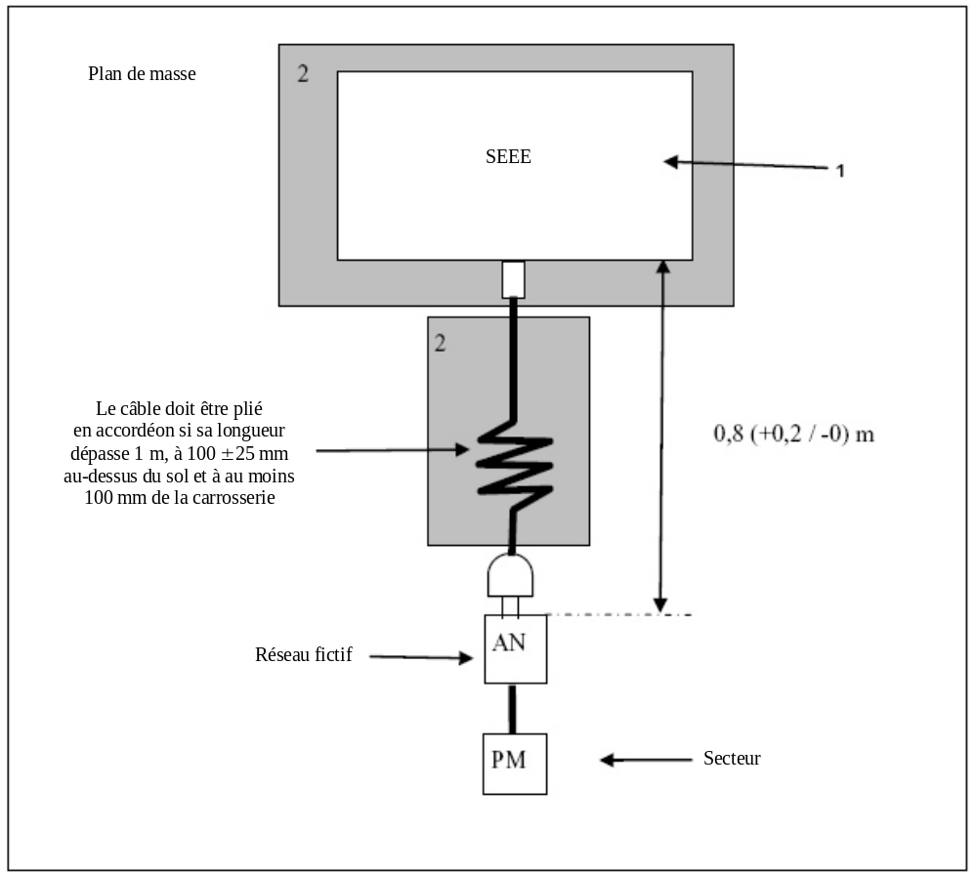
Légende
1 SEEE soumis à l’essai
2 Support isolant
3 Câble de recharge
4 Réseau(x) fictif(s) en courant alternatif ou continu mis à la terre
5 Prise secteur
6 Récepteur de mesure
Annexe 20
Méthode(s) d’essai d’émission par le SEEE de perturbations RF conduites sur le réseau et l’accès aux télécommunications
1. Généralités
1.1 La méthode d’essai décrite dans la présente annexe s’applique aux SEEE en configuration “mode recharge du SRSE sur le réseau électrique”.
1.2 Méthode d’essai
Cet essai vise à mesurer les perturbations RF conduites émises par un SEEE en configuration “mode recharge du SRSE sur le réseau électrique” sur le réseau et l’accès aux télécommunications, afin de vérifier la compatibilité avec les normes s’appliquant aux environnements résidentiels, commerciaux et d’industries légères.
Sauf indication contraire dans la présente annexe, l’essai doit être exécuté conformément à la norme CISPR 22.
2. État du SEEE lors des essais
2.1 Le SEEE doit être en configuration “mode recharge du SRSE sur le réseau électrique”.
La charge de la batterie de traction doit être maintenue entre 20 et 80 % de son maximum pendant la mesure de l’ensemble de la gamme de fréquences (il peut être nécessaire de diviser la gamme de fréquences en sous-bandes et de décharger la batterie de traction du véhicule avant de mesurer chaque série de sous-bandes).
Si l’essai n’est pas effectué avec un SRSE, le SEEE devrait être soumis à l’essai avec un courant d’intensité assignée. Si l’intensité du courant est réglable, elle devrait être fixée à au moins 80 % de cette valeur assignée.
3. Modalités d’essai
3.1 Les essais doivent être exécutés conformément au paragraphe 5 de la norme CISPR 22 pour les émissions conduites.
3.2 Le stabilisateur d’impédance à utiliser pour la mesure sur le SEEE est défini au paragraphe 9.6.2 de la norme CISPR 22.
Stabilisateur d’impédance
Les lignes de communication doivent être reliées au véhicule au moyen d’un ou de plusieurs stabilisateurs d’impédance.
Le stabilisateur d’impédance qui doit être raccordé aux câbles de réseau et de communication est défini au paragraphe 9.6.2 du document CISPR 22.
Le ou les stabilisateurs d’impédance doivent être montés directement sur le plan de masse et leurs boîtiers doivent être reliés à ce dernier.
La prise mesures de chaque stabilisateur d’impédance doit être fermée sur une charge de 50 Ω.
Le stabilisateur d’impédance doit être placé en avant, du même côté que la prise de recharge du véhicule et aligné sur celle-ci.
3.3 Le branchement d’essai pour le raccordement du SEEE en configuration “mode recharge du SRSE sur le réseau électrique” est représenté à la figure 1 de l’appendice 1 de la présente annexe.
3.5 Les mesures doivent être effectuées avec un analyseur de spectre ou un récepteur à balayage. Les paramètres à utiliser sont respectivement définis au tableau 1 et au tableau 2.

Tableau 1
Paramètres de l’analyseur de spectre
Gamme de fréquences MHz | Détecteur des valeurs de crête |  | Détecteur des valeurs de quasi-crête |  | Détecteur des valeurs moyennes
Gamme de fréquences MHz | Bande passante de résolution  à -3 dB | Durée  de balayage | Bande passante de résolution  à -6 dB | Durée  de balayage | Bande passante de résolution  à-3 dB | Durée  de balayage
0,15 à 30 | 9/10 kHz | 10 s/MHz | 9 kHz | 200 s/MHz | 9/10 kHz | 10 s/MHz
Note: Si l’on utilise un spectre pour mesurer les valeurs de crête, la bande passante vidéo doit être égale à au moins 3 fois la bande passante de résolution.

Tableau 2

Paramètres du récepteur à balayage
Gamme de fréquences MHz | Détecteur des valeurs de crête |  |  | Détecteur des valeurs de quasi-crête |  |  | Détecteur des valeurs moyennes
Gamme de fréquences MHz | Bande passante à -6 dB | Pas de fréquenceª | Temps d’exposition | Bande passante à-6 dB | Pas de fréquenceª | Temps d’exposition | Bande passante  à -6 dB | Pas de fréquenceª | Temps d’exposition
0,15 à 30 | 9 kHz | 5 kHz | 50 ms | 9 kHz | 5 kHz | 1 s | 9 kHz | 5 kHz | 50 ms
ª En ce qui concerne les perturbations à large bande, le pas de fréquence maximal peut être augmenté, mais sans dépasser la valeur de la bande passante.
Note: En ce qui concerne les émissions engendrées par des moteurs équipés de collecteurs/balais dépourvus de module de gestion électronique, le pas de fréquence maximal peut augmenter jusqu’à une valeur égale à 5 fois la largeur de bande.
4. Prescriptions concernant les essais
4.1 Les limites s’appliquent dans toute la plage de fréquences de 0,15 à 30 MHz pour les mesures effectuées en chambre semi-anéchoïque ou en plein air.
4.2 Les mesures sont effectuées avec des appareils indiquant les valeurs moyennes, les valeurs de crête ou les valeurs de quasi-crête. Les limites sont indiquées au tableau 16 du paragraphe 7.14.2.1. Si des appareils indiquant les valeurs de crête sont utilisés, il faut appliquer un facteur de correction de 20 dB comme indiqué dans la norme CISPR 12.
Annexe 20 − Appendice 1

Figure 1

SEEE en configuration “mode recharge du SRSE sur le réseau électrique”
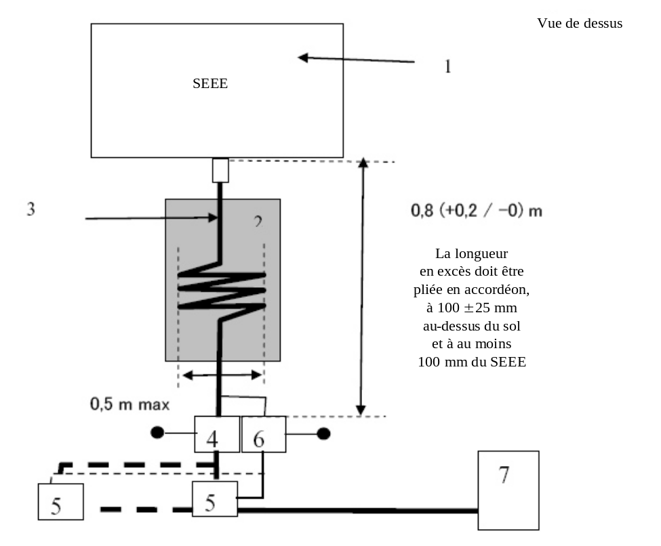
Légende
1 SEEE soumis à l’essai
2 Support isolant
3 Câble de recharge/de communication
4 Réseau(x) fictif(s) mis à la terre (pour lignes d’alimentation en courant alternatif ou continu)
5 Prise secteur
6 Stabilisateur d’impédance mis à la terre
7 Borne de recharge
Annexe 21
Méthode d’essai d’immunité d’un SEEE aux perturbations transitoires rapides/en salves conduites sur les lignes d’alimentation en courant alternatif/continu
1. Généralités
1.1 La méthode d’essai décrite dans la présente annexe ne s’applique qu’aux SEEE en configuration “mode recharge du SRSE sur le réseau électrique”.
1.2 Méthode d’essai
Cet essai vise à démontrer l’immunité du SEEE. Le SEEE doit être soumis à des transitoires rapides/en salves conduites sur les lignes d’alimentation en courant alternatif ou continu du SEEE, comme décrit dans la présente annexe. Le SEEE doit surveillé au cours de l’essai.
Sauf indication contraire dans la présente annexe, l’essai est exécuté conformément à la norme CEI 61000-4-4.
2. État du SEEE lors des essais en configuration “mode recharge du SRSE sur le réseau électrique”
2.1 Conditions de base applicables au SEEE
Le présent paragraphe définit les conditions d’essai minimales (dans la mesure où elles peuvent être appliquées) et les critères d’échec aux essais d’immunité du SEEE.
Conditions d’essai du SEEE en mode recharge du SRSE | Critères d’échec
Le SEEE doit être en mode “recharge du SRSE sur le réseau électrique”.  La charge de la batterie de traction doit être maintenue entre 20 et 80 % de son maximum pendant la mesure de l’ensemble de la gamme de fréquences (il peut être nécessaire de diviser la gamme de fréquences en sous-bandes et de décharger la batterie de traction du véhicule avant de mesurer chaque série de sous-bandes).  Si l’essai n’est pas effectué avec un SRSE, le SEEE devrait être soumis à l’essai avec un courant d’intensité assignée. Si l’intensité du courant est réglable, elle devrait être fixée à au moins 20 % de cette valeur assignée. | État de charge incorrect  (par exemple surintensité ou surtension)
2.2 Seuls des équipements ne produisant pas de perturbations électromagnétiques doivent être utilisés pour surveiller l’état du SEEE. Le SEEE doit être surveillé afin de vérifier le respect des prescriptions de la présente annexe (par exemple au moyen d’une ou de plusieurs caméras vidéo, d’un microphone, etc.).
3. Équipement d’essai
3.1 L’équipement d’essai est composé d’un plan de masse de référence (une chambre blindée n’est pas nécessaire), d’un générateur de transitoires rapides/en salves, d’un réseau de couplage/découplage (CDN) et d’une pince de couplage capacitif.
3.2 Le générateur de transitoires rapides/en salves doit satisfaire aux conditions définies au paragraphe 6.1 de la norme CEI 61000-4-4.
3.3 Le réseau de couplage/découplage doit satisfaire aux conditions définies au paragraphe 6.2 de la norme CEI 61000-4-4. Lorsque le réseau de couplage/découplage ne peut pas être utilisé sur les lignes d’alimentation en courant alternatif ou continu, la pince de couplage capacitif définie au paragraphe 6.2 de la norme CEI 61000-4-4 peut être utilisée.
4. Montage d’essai
4.1 Le branchement d’essai pour le SEEE est basé sur le montage d’essai de type en laboratoire comme défini au paragraphe 7.2 de la norme CEI 61000-4-4.
4.2 Le SEEE doit reposer directement sur le plan de masse.
4.3 Le service technique doit effectuer les essais comme prescrit au paragraphe 7.15.2.1.
À défaut, si le constructeur fournit des résultats de mesures provenant d’un laboratoire d’essai agréé pour les parties pertinentes de la norme ISO 17025 et reconnu par l’autorité d’homologation, le service technique peut renoncer à effectuer l’essai destiné à confirmer que le SEEE satisfait aux prescriptions de la présente annexe.
5. Définition de la limite d’essai
5.1 Procédure d’essai
5.1.1 La méthode d’essai définie dans la norme CEI 61000-4-4 doit être utilisée pour établir les exigences en ce qui concerne la limite d’essai.
5.1.2 Phase d’essai
Le SEEE doit être mis en place sur le plan de masse. L’impulsion transitoire rapide/en salves (EFT/B) doit être appliquée au SEEE sur les lignes d’alimentation en courant alternatif ou continu en modes communs, au moyen du réseau de couplage/découplage (CDN), comme décrit à la figure 1 de l’appendice 1 de la présente annexe.
La description du montage d’essai doit figurer dans le procès-verbal d’essai.
Annexe 21 − Appendice 1

Figure 1
SEEE en configuration “mode recharge du SRSE sur le réseau électrique”
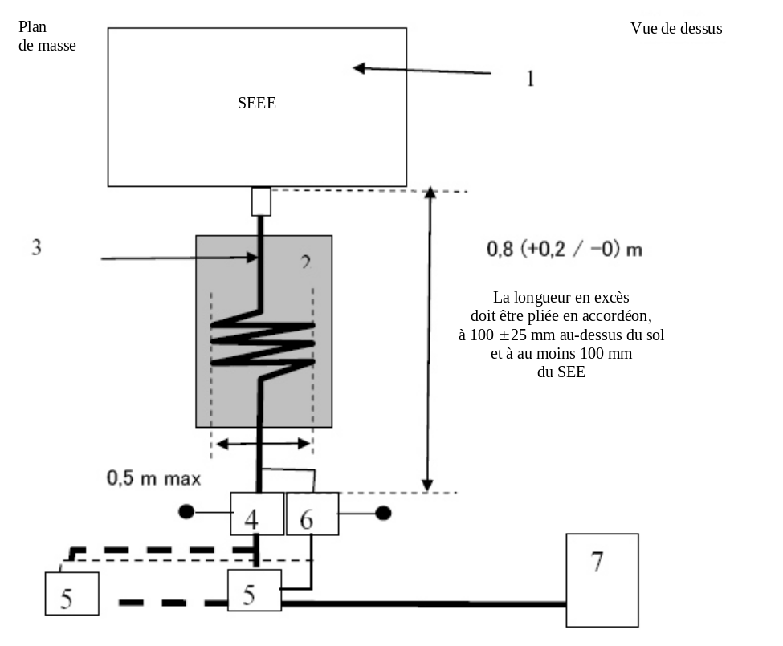
Annexe 22
Méthode d’essai d’immunité des SEEE aux surtensions conduites sur les lignes d’alimentation en courant alternatif et/ou continu
1. Généralités
1.1 La méthode d’essai décrite dans la présente annexe ne s’applique qu’aux SEEE; elle concerne seulement la configuration “mode recharge du SRSE sur le réseau électrique”.
1.2 Méthode d’essai
Cet essai vise à démontrer l’immunité du SEEE, qui est soumis à des surtensions conduites sur les lignes d’alimentation en courant alternatif et/ou continu du SEEE, comme décrit dans la présente annexe. Le SEEE est surveillé au cours de l’essai.
Sauf indication contraire dans la présente annexe, l’essai doit être effectué conformément à la norme CEI 61000-4-5.
2. État du SEEE lors des essais en configuration “mode recharge du SRSE sur le réseau électrique”
2.1 Le SEEE doit être en mode recharge.
2.1.2 Conditions de base applicables au SEEE
Le présent paragraphe définit les conditions d’essai minimales (dans la mesure où elles sont pertinentes) et les critères d’échec aux essais d’immunité du SEEE.
Conditions d’essai du SEEE en mode recharge du SRSE | Critères d’échec
Le SEEE doit être en mode “recharge du SRSE sur le réseau électrique”.  La charge de la batterie de traction doit être maintenue entre 20 et 80 % de son maximum pendant la mesure de l’ensemble de la gamme de fréquences (il peut être nécessaire de diviser la gamme de fréquences en sous-bandes et de décharger la batterie de traction du véhicule avant de mesurer chaque série de sous-bandes).  Si l’essai n’est pas effectué avec un SRSE, le SEEE devrait être soumis à l’essai avec un courant d’intensité assignée. Si l’intensité du courant est réglable, elle devrait être fixée à au moins 20 % de cette valeur assignée. | État de charge incorrect (par exemple surintensité ou surtension)
2.2 Seuls des équipements ne produisant pas de perturbations électromagnétiques peuvent être utilisés pour surveiller l’état du SEEE. Il faut surveiller le SEEE afin de vérifier le respect des prescriptions de la présente annexe (par exemple au moyen d’une ou plusieurs caméras vidéo ou d’un microphone).
3. Équipement d’essai
3.1 L’équipement d’essai est composé d’un plan de masse de référence (une chambre blindée n’est pas nécessaire), d’un générateur de surtensions et d’un réseau de couplage/découplage (CDN).
3.2 Le générateur de surtensions doit satisfaire aux conditions définies au paragraphe 6.1 de la norme CEI 61000-4-5.
3.3 Le réseau de couplage/découplage doit satisfaire aux conditions définies au paragraphe 6.3 de la norme CEI 61000-4-5.
4. Montage d’essai
4.1 Le branchement d’essai pour le SEEE est basé sur le montage d’essai défini au paragraphe 7.2 de la norme CEI 61000-4-5.
4.2 Le SEEE doit reposer directement sur le plan de masse.
4.3 Le service technique effectue les essais comme prescrit au paragraphe 7.8.2.1.
À défaut, si le constructeur fournit des résultats de mesures provenant d’un laboratoire d’essai agréé pour les parties pertinentes de la norme ISO 17025 et reconnu par l’autorité d’homologation, le service technique peut renoncer à effectuer l’essai destiné à confirmer que le SEEE satisfait aux prescriptions de la présente annexe.
5. Définition de la limite d’essai
5.1 Méthodologie d’essai
5.1.1 La méthode d’essai définie dans la norme CEI 61000-4-5 doit être utilisée pour établir les exigences en ce qui concerne la limite d’essai.
5.1.2 Phase d’essai
Le SEEE doit être placé sur le plan de masse. L’impulsion de surtension doit être appliquée au SEEE sur les lignes d’alimentation en courant alternatif et/ou continu entre chaque ligne et la terre ainsi qu’entre les lignes au moyen du réseau de couplage/découplage CDN, comme décrit dans les figures 1 à 4 de l’appendice 1 de la présente annexe.
La description du montage d’essai doit figurer dans le procès-verbal d’essai.
Annexe 22 − Appendice 1
SEEE en configuration “mode recharge du SRSE
sur le réseau électrique”

Figure 1
SEEE en configuration “mode recharge du SRSE sur le réseau électrique”
− Branchement entre lignes pour les lignes d’alimentation en courant continu
et/ou alternatif (monophasé)
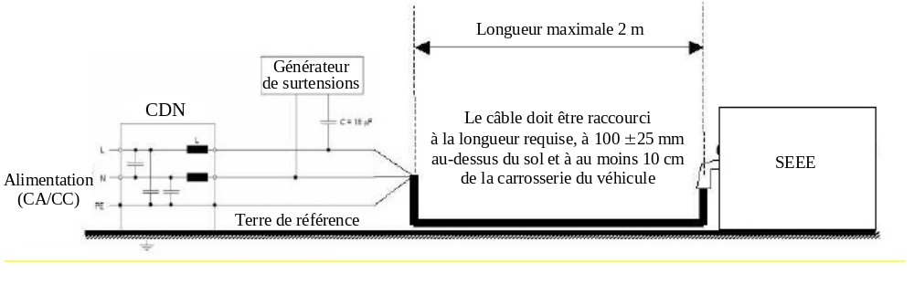

Figure 2
SEEE en configuration “mode recharge du SRSE sur le réseau électrique”
− Branchement entre chaque ligne et la terre pour les lignes d’alimentation
en courant continu et/ou alternatif (monophasé)
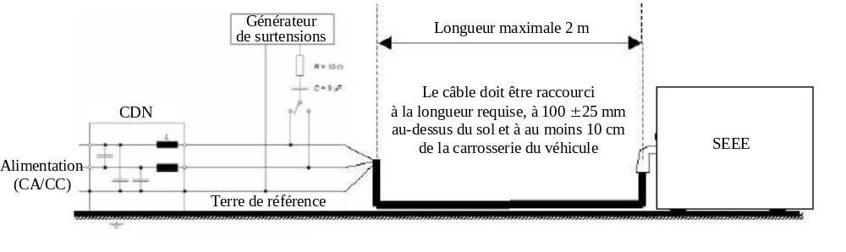

Figure 3
SEEE en configuration “mode recharge du SRSE sur le réseau électrique”
– Branchement entre lignes pour les lignes d’alimentation en courant
alternatif (triphasé)
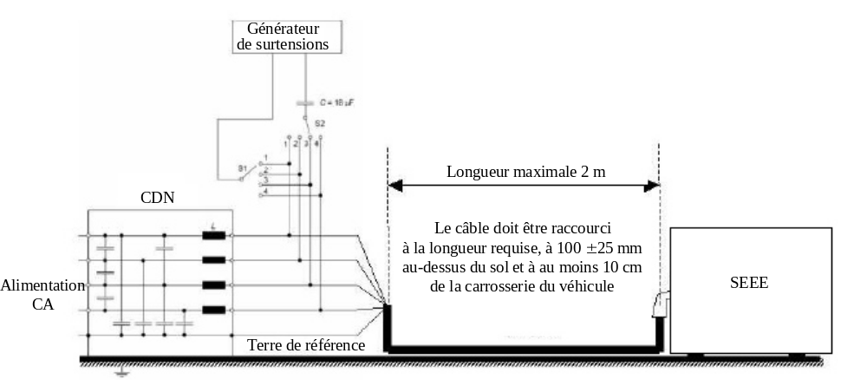

Figure 4
SEEE en configuration “mode recharge du SRSE sur le réseau électrique”
− Branchement entre chaque ligne et la terre pour les lignes d’alimentation
en courant alternatif (triphasé)
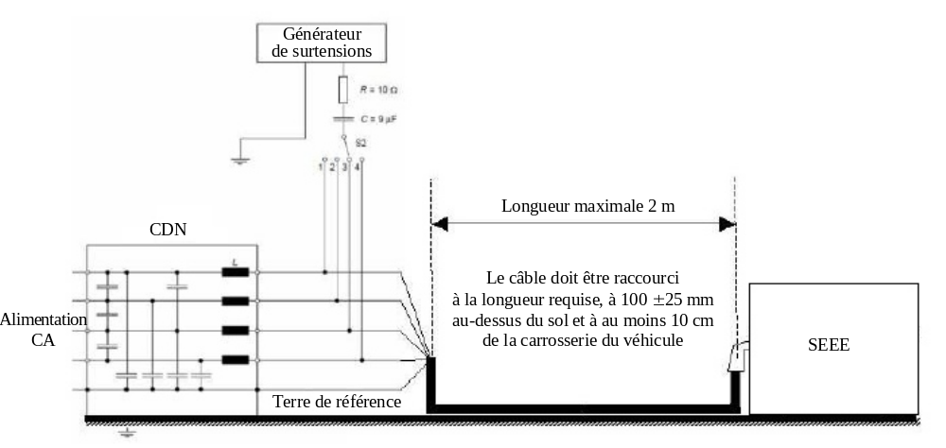
».
II. Justification
1. La législation actuelle dans le domaine de la compatibilité électromagnétique (CEM) pour les véhicules automobiles et leurs remorques est basée sur la directive 72/245/CEE, telle qu’amendée pour la dernière fois par la directive 2009/19/CE, et le Règlement nº 10.03 est équivalent. La directive est l’une de celles qui constituent le système européen d’homologation de type des véhicules. Alors que cette directive s’applique aux véhicules automobiles et à leurs composants, deux autres directives traitent des questions de compatibilité électromagnétique. La directive horizontale sur la CEM 89/336/CEE, telle qu’amendée pour la dernière fois par la directive 2004/108/CE, porte quant à elle sur presque tous les autres équipements électriques/électroniques. La Directive sur les équipements basse tension (EBT) 2006/95/CE s’applique également aux chargeurs embarqués, qui obéissent à des normes comprenant des prescriptions sur la sécurité électrique et la compatibilité électromagnétique.
2. Les chargeurs embarqués sont des composants de l’électronique automobile qui peuvent:
a) Être intégrés dans d’autres modules électroniques sans pouvoir être considérés comme des entités électroniques distinctes; ou
b) Être des sous-ensembles électriques/électroniques (SEEE) qui peuvent être considérés comme des dispositifs électriques et/ou électroniques distincts ou comme un ou plusieurs ensembles de tels dispositifs.
3. La présente proposition vise à adapter le Règlement nº 10 à l’évolution technique. Elle a pour objectif principal d’étendre le champ d’application du Règlement nº 10.04 pour permettre des essais sur composants et l’homologation des chargeurs embarqués qui sont utilisés pour recharger les SRSE. Les essais applicables aux SEEE décrits ci-après ont donc été ajoutés conformément aux essais sur les véhicules de la série 04 d’amendements au Règlement nº 10:
a) Émissions de courant harmonique et émissions conduites;
b) Variations de tension, fluctuations de tension et papillotement dans les réseaux publics d’alimentation à basse tension;
c) Transitoires électriques rapides/en salves;
d) Surtensions.
En outre, les essais sur véhicule applicables aux systèmes de recharge des SRSE ont été actualisés pour être alignés sur la Directive horizontale actuelle sur la CEM.
4. Le présent amendement vise à intégrer au Règlement nº 10 des prescriptions en matière de CEM du point de vue des émissions et de l’immunité en ce qui concerne le chargeur embarqué lorsque ce dernier est raccordé au secteur pour la recharge. Le texte renvoie aux normes applicables du CISPR, à celles de la CEI, ou aux normes équivalentes de l’ISO (en ce qui concerne l’immunité).
5. Dans les prescriptions d’essai et dans certaines limites de référence, il est tenu compte des travaux menés dans le cadre de l’harmonisation internationale.
6. Lors de la définition des procédures d’essai et des méthodes de mesure, la réglementation renvoie aux dernières normes en vigueur du Comité international spécial des perturbations radioélectriques (CISPR), de la Commission électrotechnique internationale (CEI) et de l’Organisation internationale de normalisation (ISO).
7. Principales modifications de la Version 5 par rapport à la Version 4:
a) Outre des changements dans la formulation, la numérotation des chapitres, les figures et les tableaux, les modifications suivantes ont été apportées;
b) Indications importantes: les éléments qui ont subi la même modification dans différents chapitres ne sont généralement mentionnés qu’une fois dans le présent document.
8. Paragraphe 1.3: Prescriptions additionnelles pour les véhicules et les SEEE. Nouvelle abréviation en anglais «REESS» (SRSE − systèmes rechargeables de stockage de l’énergie (modification sans objet en français).
9. Paragraphes 2.5 et 2.6: Les normes mentionnées sont reproduites à l’appendice 1.
10. Paragraphe 2.7: La formulation relative au système «électrique/électronique» a été modifiée.
11. Paragraphe 2.12: Fonctions liées à l’immunité: des définitions ont été ajoutées en cas de recharge sur le réseau électrique:
a) Essai sur le véhicule: Déplacement non prévu du véhicule;
b) Essai sur le SEEE: Charge incorrecte (par exemple surcharge ou surtension).
12. Paragraphe 2.15 (nouveau): Définition du mode recharge sur le réseau électrique.
13. Paragraphe 3.2.1: Diagramme complété pour un SEEE avec SRSE.
14. Paragraphe 3.2.10 (nouveau): Voir justification 4.2.4.
15. Paragraphe 4: SRSE en mode recharge, pour les véhicules et pour les SEEE, inclus dans la procédure d’homologation.
16. Paragraphe 4.2.4 (nouveau):
a) Il apparaît que des sources lumineuses à DEL non d’origine sont proposées sur le marché avec la seule homologation obtenue en vertu du Règlement nº 10. Cette homologation n’est pas foncièrement incorrecte, mais si ces sources lumineuses à DEL sont équipées d’un culot mécaniquement interchangeable avec des sources lumineuses homologuées (culot CEI), on pourrait en déduire qu’elles peuvent être utilisées dans des dispositifs d’éclairage et de signalisation lumineuse destinés à des véhicules. Or ce n’est généralement pas le cas et cela peut nuire à la sécurité routière (documents GRE-66-19 ou WP.29-156-08);
b) La CEI est d’avis que l’attribution d’’une telle homologation en vertu du seul Règlement nº 10 constitue une utilisation incorrecte du système de réglementation, dans le seul but d’obtenir une marque «E»; ces sources lumineuses à DEL doivent (aussi) être soumises à homologation conformément au Règlement nº [128] pour les sources lumineuses à DEL. De telles pratiques peuvent également concerner les ballasts de lampes à décharge à haute intensité ou les composants électroniques de DEL;
c) La présente proposition est une proposition générique visant à ce qu’une homologation soit sollicitée en vertu d’une réglementation applicable à la source lumineuse avant de l’être au titre du Règlement nº 10.
17. Paragraphe 7.1.1: SEEE ajouté.
18. Paragraphe 7.1.1.2: Une spécification a été ajoutée pour les SEEE en configuration «mode recharge du SRSE sur le réseau électrique».
19. Paragraphe 7.1.3 (nouveau): Le câble de recharge, livré par le constructeur est inclus dans l’essai sur le véhicule et il doit être au bénéfice d’une homologation de type en tant que partie du véhicule.
20. Paragraphe 7.1.4 (nouveau): Définition des différents types de réseaux fictifs utilisés pour les essais.
21. Paragraphe 7.6.2.1: Ajout d’une définition plus claire de «l’accès aux télécommunications» (CISPR 22).
22. Paragraphe 7.9.2.1: Ajout d’une définition plus claire de la méthode d’essai à l’aide d’impulsions.
23. Paragraphe 7.11 (nouveau): Émissions par des SEEE d’harmoniques sur les lignes d’alimentation en courant alternatif.
24. Paragraphe 7.12 (nouveau): Émission par les SEEE de perturbations sous la forme de variations de tension, de fluctuations de tension et de papillotement sur les lignes d’alimentation en courant alternatif.
25. Paragraphe 7.13 (nouveau): Émission par les SEEE de perturbations RF conduites sur les lignes d’alimentation en courant alternatif ou continu.
26. Paragraphe 7.14 (nouveau): Émission par les SEEE de perturbations RF conduites sur le réseau et l’accès aux télécommunications.
27. Paragraphe 7.15 (nouveau): Spécifications concernant l’immunité des SEEE aux transitoires rapides/en salves conduites sur les lignes d’alimentation en courant alternatif ou continu.
28. Paragraphe 7.16 (nouveau): Immunité des SEEE aux surtensions conduites sur les lignes en courant alternatif ou continu.
29. Paragraphe 7.17 (nouveau): Émission par les SEEE de perturbations transitoires conduites sur les lignes d’alimentation 12/24 V.
30. Paragraphe 7.18 (nouveau): Immunité des SEEE aux rayonnements électromagnétiques.
31. Paragraphe 7.19 (nouveau): Immunité des SEEE aux perturbations transitoires conduites sur les lignes d’alimentation en 12/24 V.
32. Paragraphe 7.20.1 (nouveau): Dérogation pour les lignes de télécommunications qui ne font pas partie d’un réseau de télécommunications. Il est à noter qu’un exemple de configuration de véhicule avec accès aux télécommunications manque sur cette page mais apparaît à l’annexe 14. La communication entre un véhicule et un équipement fixe de recharge du véhicule électrique constitue une connexion point à point et donc une prise de signalisation selon la définition de la norme CEI 61000-6-3 (aucune prescription). Le véhicule n’est pas relié directement à un réseau de télécommunications (couche physique).
33. Paragraphe 7.20.4 (nouveau): Dérogation pour les SEEE qui utilisent le système de transmission par courant porteur (PLT) sur les lignes d’alimentation en courant alternatif ou continu.
34. Paragraphe 7.20.5 (nouveau): Dérogation pour les véhicules qui sont raccordés à une borne de recharge en courant continu locale/privée sans participants supplémentaires.
35. Paragraphe 8./8.2: Inclusion du «mode recharge du SRSE» dans la procédure d’extension d’homologation de type en cas d’ajout ou de remplacement d’un SEEE.
36. Paragraphe 9./9.1, 9.3, 9.3.1, 9.3.2 et 9.3.3: Inclusion du «mode recharge du SRSE» dans la procédure de contrôle de la conformité de la production.
37. Paragraphe 10./10.1: Inclusion du «mode recharge du SRSE» dans la définition des sanctions.
38. Appendice 2: Limites de référence des perturbations électromagnétiques à large bande, 10 m: un renvoi au chapitre 7.2.2.1 a été ajouté.
39. Appendice 3: Limites de référence des perturbations électromagnétiques à large bande, 3 m: un renvoi au chapitre 7.2.2.2 a été ajouté.
40. Appendice 6: Sous-ensemble électrique/électronique, limites de référence des perturbations électromagnétiques à large bande: un renvoi au chapitre 7.10.2.1 a été ajouté.
41. Appendice 8 (nouveau): La définition d’un réseau fictif HT a été ajoutée.
42. Annexe 1: Exemples de marque d’homologation, la série d’amendements porte désormais le numéro «05».
43. Annexe 2a: Un nouveau point a été ajouté:
70. Valeur minimale du Rsce (voir chap. 7.3).
71. Câble de recharge livré avec le véhicule: OUI/NON.
72. Si le câble de recharge est livré avec le véhicule: longueur [m] et section [mm²].
44. Annexe 2b: Plusieurs nouveaux points ont été ajoutés, qui ne s’appliquent qu’aux systèmes de charge:
10. Chargeur: embarqué/externe l/:
11. Courant de charge: courant continu/courant alternatif (nombre de phases/fréquence) l/:
12. Courant nominal maximal (pour chaque mode au besoin): …….
13. Tension de charge nominale: ……………………………………….
14. Fonctions de base de l’interface SEEE: ex: L1/L2/L3/N/E/pilote
de commande: …
15. Valeur minimale du Rsce (voir chap. 7.11): …………………….
45. Annexe 4: «Mode recharge du SRSE sur le réseau électrique»:
2.2 La définition de la charge de la batterie de traction, de la consommation et de la gestion du courant a été ajoutée.
2.3 Définition du branchement d’essai et de l’emplacement de la borne de recharge.
2.4 Définition de l’utilisation d’un réseau fictif.
2.5 Utilisation des stabilisateurs d’impédance sur les lignes de communication.
2.6 Emplacement du câble de recharge/de communication.
4.3 Les tableaux 1 et 2 ont été ajoutés pour assurer l’ajustement correct des paramètres de l’analyseur de spectre/du récepteur à balayage.
Appendice 1: Des illustrations du branchement d’essai ainsi que des légendes actualisées et plus détaillées ont été ajoutées.
46. Annexe 6: Véhicule en configuration «mode recharge du SRSE sur le réseau électrique»:
2.2.1.2 La condition d’essai «mode recharge du SRSE» a été ajoutée.
2.2.3 La description du branchement d’essai a été ajoutée.
2.3 Définition de l’emplacement et du câblage de la borne de recharge.
2.4 Définition de l’utilisation d’un réseau fictif.
2.5 Utilisation des stabilisateurs d’impédance sur les lignes de communication.
2.6 Emplacement du câble de recharge/de communication et installation.
Appendice 1: Illustrations du branchement d’essai ainsi que des légendes actualisées et plus détaillées.
47. Annexe 7: Prise en considération des SEEE utilisés dans la configuration «mode recharge du SRSE sur le réseau électrique»:
Prise en considération des chargeurs de batterie embarqués.
2.1 SEEE en mode recharge, définition de la charge et de la consommation de courant.
3.1-3.2.6 Les modalités d’essai détaillées des SEEE ont été ajoutées.
4.4 Définition de l’emplacement des faisceaux de câblage BT et HT.
Appendice 1: Des illustrations du branchement d’essai ainsi que des légendes détaillées ont été ajoutées.
48. Annexe 9:
1.2 Prise en considération des SEEE utilisés dans la configuration «mode recharge du SRSE sur le réseau électrique».
1.2.1 Limitation des essais des SEEE aux normes ISO 11452-2 et ISO 11452-4.
2.2 SEEE en mode recharge, définition de la charge et consommation de courant.
4.1.2.1-4.1.2.1.7 Des définitions détaillées du montage d’essai en chambre anéchoïque ont été ajoutées.
4.3.2.1-4.3.2.1.6 Des définitions détaillées du montage d’essai d’injection de courant dans le faisceau ont été ajoutées.
Appendices 3 et 4: Des illustrations du branchement d’essai en chambre anéchoïque et d’essai d’injection de courant dans le faisceau, avec les légendes, ont été ajoutées.
49. Annexe 11:
2.1 La définition de la charge de la batterie de traction, de la consommation et de la gestion du courant a été ajoutée.
Appendice 1: Des illustrations du branchement d’essai ainsi que des légendes actualisées et plus détaillées ont été ajoutées.
50. Annexe 12:
2.1 La définition de la charge de la batterie de traction, de la consommation et de la gestion du courant a été ajoutée.
Appendice 1: Des illustrations du branchement d’essai ainsi que des légendes actualisées et plus détaillées ont été ajoutées.
51. Annexe 13:
2.1 La définition de la charge de la batterie de traction, de la consommation et de la gestion du courant a été ajoutée.
3.2 Définition de l’utilisation d’un réseau fictif.
Appendice 1: Des illustrations du branchement d’essai ainsi que des légendes actualisées et plus détaillées ont été ajoutées.
52. Annexe 14:
2.1 La définition de la charge de la batterie de traction, de la consommation et de la gestion du courant a été ajoutée.
3.2 Définition de l’emplacement du stabilisateur d’impédance.
3.3 Autre branchement d’essai concernant la norme CISPR 22.
Appendice 1: Des illustrations du branchement d’essai ainsi que des légendes actualisées et plus détaillées ont été ajoutées.
53. Annexe 15: «Mode recharge du SRSE sur le réseau électrique»:
2.1.2 La définition de la charge de la batterie de traction, de la consommation et de la gestion du courant a été ajoutée.
Appendice 1: Illustration actualisée et plus détaillée.
54. Annexe 16:
2.1.2 La définition de la charge de la batterie de traction, de la consommation et de la gestion du courant a été ajoutée.
Appendice 1: Illustrations actualisées et plus détaillées.
55. Annexe 17 (une méthode d’essai de SEEE complètement nouvelle a été définie): Émission par le SEEE d’harmoniques sur les lignes d’alimentation en courant alternatif.
56. Annexe 18 (une méthode d’essai de SEEE complètement nouvelle a été ajoutée): Émission par le SEEE de perturbations sous la forme de variations de tension, de fluctuations de tension et de papillotement sur les lignes d’alimentation en courant alternatif.
57. Annexe 19 (une méthode d’essai de SEEE complètement nouvelle a été ajoutée): Émission par le SEEE de perturbations RF conduites sur les lignes d’alimentation en courant alternatif ou continu.
58. Annexe 20 (une méthode d’essai de SEEE complètement nouvelle a été ajoutée): Émission par le SEEE de perturbations RF conduites sur le réseau et l’accès aux télécommunications.
59. Annexe 21 (une méthode d’essai de SEEE complètement nouvelle a été ajoutée): Immunité du SEEE aux perturbations transitoires rapides/en salves conduites sur les lignes d’alimentation en courant alternatif ou continu.
60. Annexe 22 (une méthode d’essai de SEEE complètement nouvelle a été ajoutée): Immunité des SEEE aux surtensions conduites sur les lignes d’alimentation en courant alternatif ou continu.
61. Dispositions transitoires, par. 13: Le paragraphe 13 se compose désormais des sous-paragraphes suivants:
13.1 Généralités
13.2 Dispositions transitoires applicables à la série 03 d’amendements
13.3 Dispositions transitoires applicables à la série 04 d’amendements
13.4 Dispositions transitoires applicables à la série 05 d’amendements
Les prescriptions du paragraphe 13.1 sont applicables à plus d’une série d’amendements.
Les dispositions transitoires de la série 03 d’amendements au Règlement nº 10 restent inchangées.
62. Les amendements aux Dispositions transitoires, tels que proposés par le complément 2 à la série 04 d’amendements au Règlement nº 10 (ECE/TRANS/WP.29/ GRE/2012/13, soumis par un expert du Japon), ont été adoptés sans modification par le GRE à sa soixante-septième session et sont à l’ordre du jour de la session de novembre 2012 du WP.29. Ces dispositions transitoires sont maintenues dans la présente proposition.

Annexe | Essai | Méthode | Véhicule/  SEEE | R10-3 | R10-4 | R10-5
4 | Émission BB 3 m/10 m | CISPR 12 | Véhicule | X | X | X | Autre que SRSE  et SRSE en mode recharge
5 | Émission NB | CISPR 12 | Véhicule | X | X | X | Autre que SRSE
6 | Immunité | ISO 11451-2 | Véhicule | X | X | X | Autre que SRSE  et SRSE en mode recharge
7 | Émission BB | CISPR 25 | SEEE | X | X | X | Autre que SRSE  et SRSE en mode recharge
8 | Émission NB | CISPR 25 | SEEE | X | X | X | Autre que SRSE  et SRSE en mode recharge
9 | Immunité | ISO 11452-2 (ALSE)  ISO 11452-3 (TEM)  11452-4 (BCI)  ISO 11452-5 (Stripline) | SEEE | X | X | X | Autre que SRSE  et SRSE en mode recharge
10 | Transitoires | ISO 7637-2 | SEEE | X | X | X | -
11 | Harmoniques  (Ligne CA) | IEC 61000-3-2  IEC 61000-3-12 | Véhicule | 0 | X | X | SRSE en mode recharge
12 | Variations de tension, fluctuations de tension et papillotement  (Ligne CA) | IEC 61000-3-3  IEC 61000-3-11 | Véhicule | 0 | X | X | SRSE en mode recharge
13 | Émission conduite  (Ligne CA et CC) | CISPR 16-2-1 | Véhicule | 0 | X | X | SRSE en mode recharge
14 | Émission conduite  (Réseau et télécommunication) | CISPR 22 | Véhicule | 0 | X | X | SRSE en mode recharge
15 | Salves | IEC 61000-4-4 | Véhicule | 0 | X | X | SRSE en mode recharge
16 | Surtension | IEC 61000-4-5 | Véhicule | 0 | X | X | SRSE en mode recharge
17 | Harmoniques  (Ligne CA) | IEC 61000-3-2  IEC 61000-3-12 | SEEE | 0 | 0 | X | SRSE en mode recharge
18 | Variations, fluctuations de tension et papillotement  (Ligne CA) | IEC 61000-3-3  IEC 61000-3-11 | SEEE | 0 | 0 | X | SRSE en mode recharge
19 | Émission conduite  (Ligne CA et CC) | CISPR 16-2-1 | SEEE | 0 | 0 | X | SRSE en mode recharge
20 | Émission conduite  (Réseau et télécommunication) | CISPR 22 | SEEE | 0 | 0 | X | SRSE en mode recharge
21 | Salves | IEC 61000-4-4 | SEEE | 0 | 0 | X | SRSE en mode recharge
22 | Surtension | IEC 61000-4-5 | SEEE | 0 | 0 | X | SRSE en mode recharge

* * Conformément au programme de travail du Comité des transports intérieurs pour la période 2010-2014 (ECE/TRANS/208, par. 106, et ECE/TRANS/2010/8, activité 02.4), le Forum mondial est chargé d’élaborer, d’harmoniser et de mettre à jour les Règlements afin d’améliorer les caractéristiques fonctionnelles des véhicules. Le présent document est soumis dans le cadre de ce mandat.
? Ce dernier numéro n’est donné qu’à titre d’exemple.
? Note du secrétariat: les chiffres seront communiqués ultérieurement.
? Note du secrétariat: les chiffres seront communiqués ultérieurement.
? Note du secrétariat: les chiffres seront communiqués ultérieurement.
? Note du secrétariat: les chiffres seront communiqués ultérieurement.

